使
用
说
明
书

（青鹿优课教学平台V3.1）

欢迎使用

本使用说明书提供了青鹿优课教学平台所有功能的操作说明。青鹿优课教学平台是由广州青鹿教育科技有限公司基于当前高校智慧课堂实际使用需求，开发出来能够适应时代发展以及学校需求的产品。青鹿优课教学平台具有多用户角色，不同用户角色具有不同使用权限；教师角色具有课程管理、教学设计与实施、课程活动、课程评价、教学大数据等功能；学生角色具有课程信息、课堂学习、课程活动、学习档案等功能；管理员角色具有用户管理、教学管理、教学大数据等功能。

欢迎您登陆青鹿教育官方网站www.qljy.com，了解更多关于青鹿优课教学平台的相关信息。

本使用说明书提供了本软件所有功能的操作说明，由于产品功能的不断更新和版本的不同，您手中的使用说明书可能与实际操作有所出入，请您根据您使用的软件版本功能，参考相应的功能使用说明进行使用。

目 录
一、 软件说明 5
二、 登录认证 5
三、 教师角色 5
（一） 教学空间 6
（二） 课程创建 7
（三） 课程教学 10
1. 课程管理 10
2. 教学设计与实施 16
3. 课程活动 27
4. 课程评价 32
（四） 教学大数据 47
1. 教学总览 48
2. 课程分析报告 49
3. 学期分析报告 52
四、 学生角色 54
（一） 学习空间 54
（二） 课程学习 55
1. 课程信息 55
2. 课堂学习 56
3. 课程活动 59
4. 学习档案 66
五、 管理员角色 66
（一） 用户管理 67
1. 新增用户 67
2. 导入用户 68
3. 管理用户 68
（二） 教学管理 68
1. 课程管理 68
2. 学期设置 70
3. 院系结构 71
（三） 教学大数据 71
1. 平台总览 72
2. 课程数据 73
3. 教师数据 74
4. 资源数据 75
5. 教学预警 75
6. 学院数据 77
六、 个人中心 81
七、 退出登录 82

软件说明
本平台采用B/S架构，可在所有浏览器上使用，包括IE、Google Chrome、Firefox、360、搜狗等。

登录认证
打开平台之后，出现以下登录界面，如下图，具有两种登录方式：账号密码和微信扫码登录。
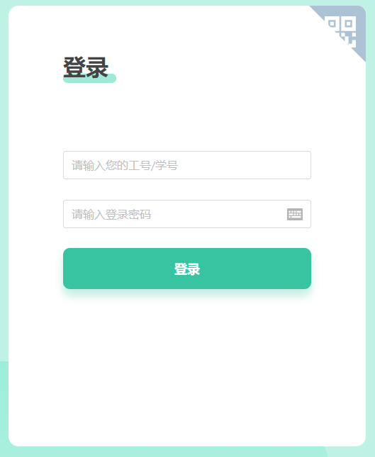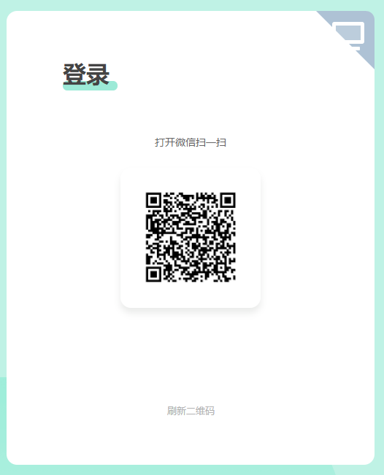
平台采用分角色管理，包括教师、学生、管理员，不同角色具有不同的使用权限，以下对不同角色进行使用介绍。

教师角色
采用教师角色账号登录成功后进入教师用户主界面，如下：
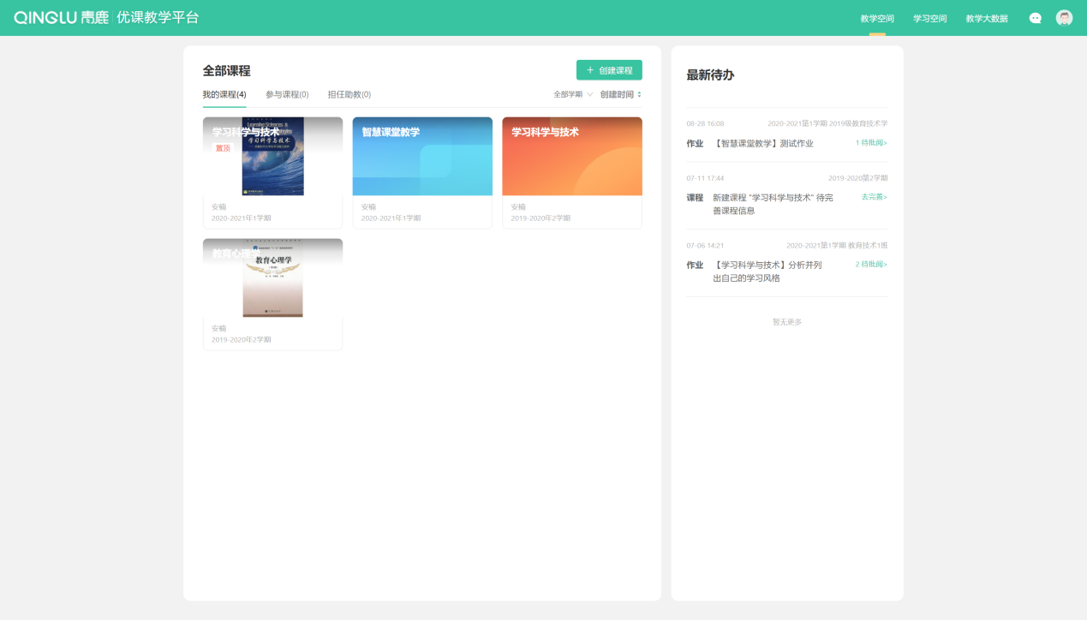

教学空间
教学空间包含教师参与的所有的课程，可对课程进行置顶操作、按学期进行筛选、或按时间进行排序。
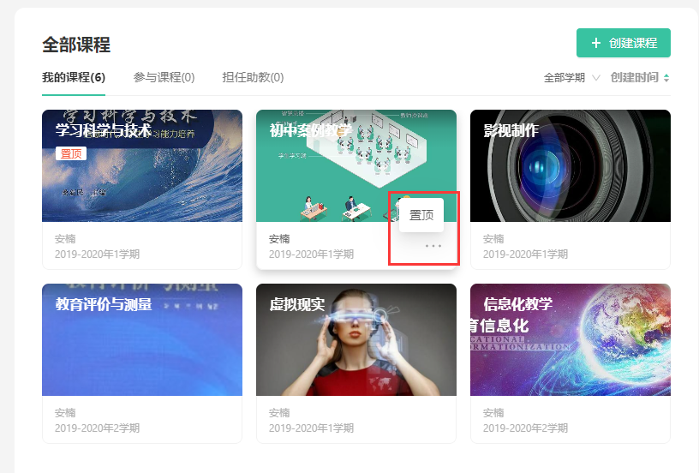
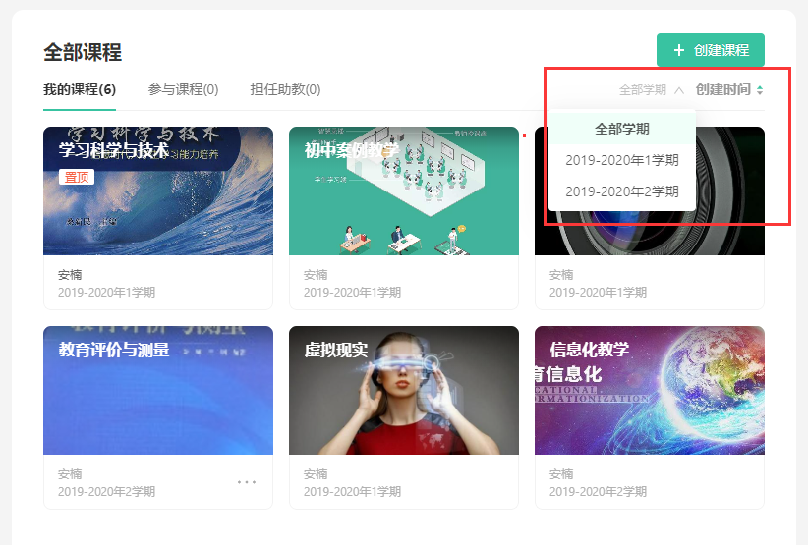
- 我的课程：指教师自己创建的课程。
- 参与课程：指教师参与的，但非自己创建的课程。
- 担任助教：指教师参与的，作为助教的课程。

课程创建
在教学空间主界面，点击“”按钮，进入课程创建引导界面，按步骤填写信息即可完成课程创建。
- 第①步：填写课程基本信息，包括课程名称、学期、课程类型、开课院系、课程编号、学分、总学时、课程封面、课程描述等信息。
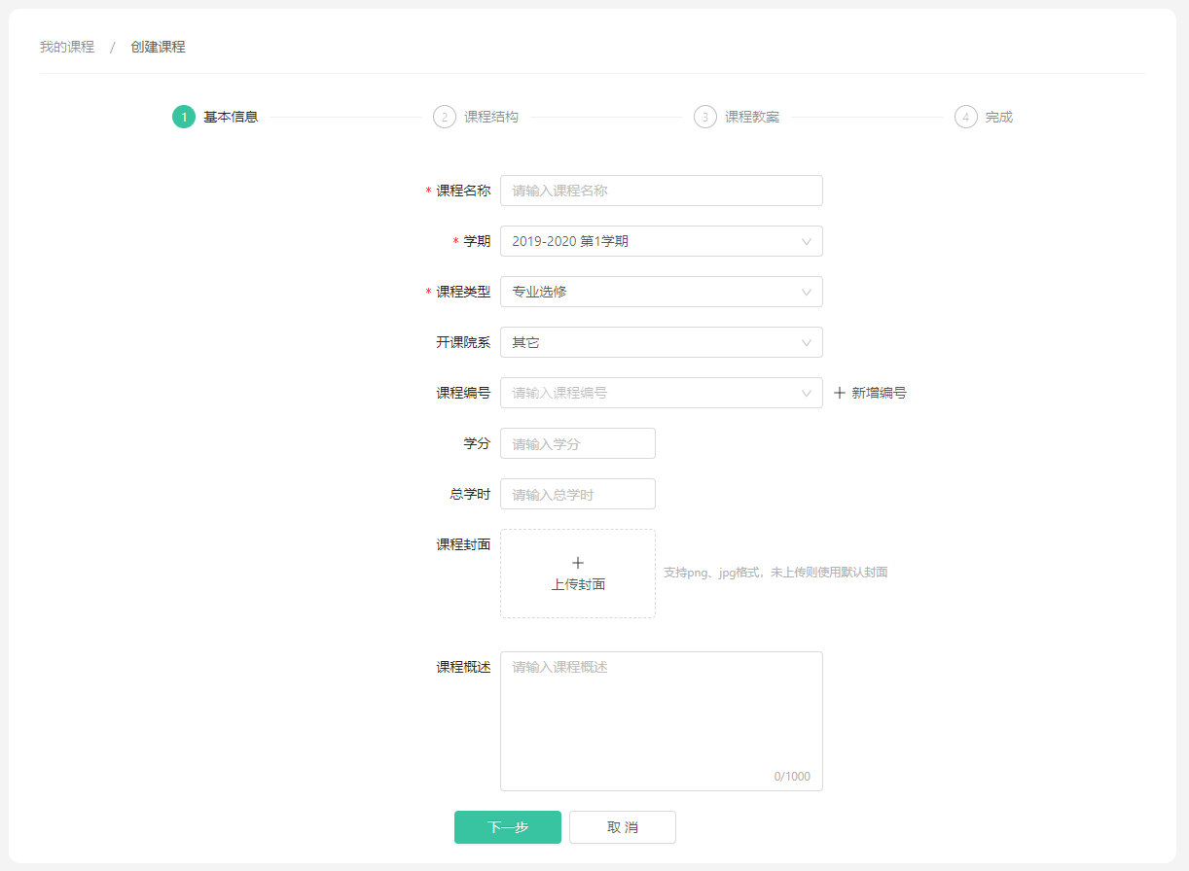
- 第②步：设置课程结构，通过周数与课时自动生成结构，并可对所生成的课程结构进行自定义编辑。
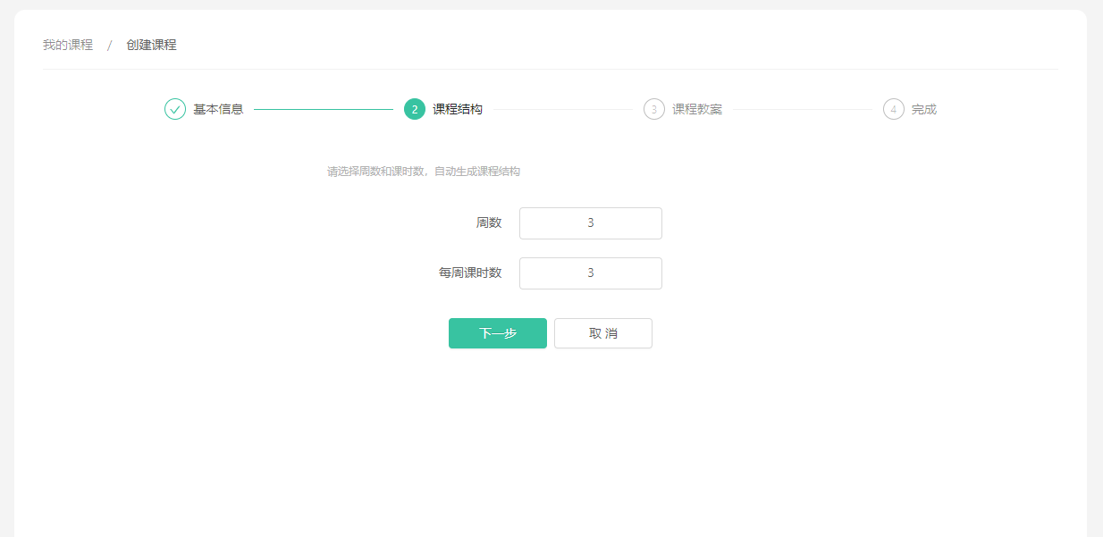
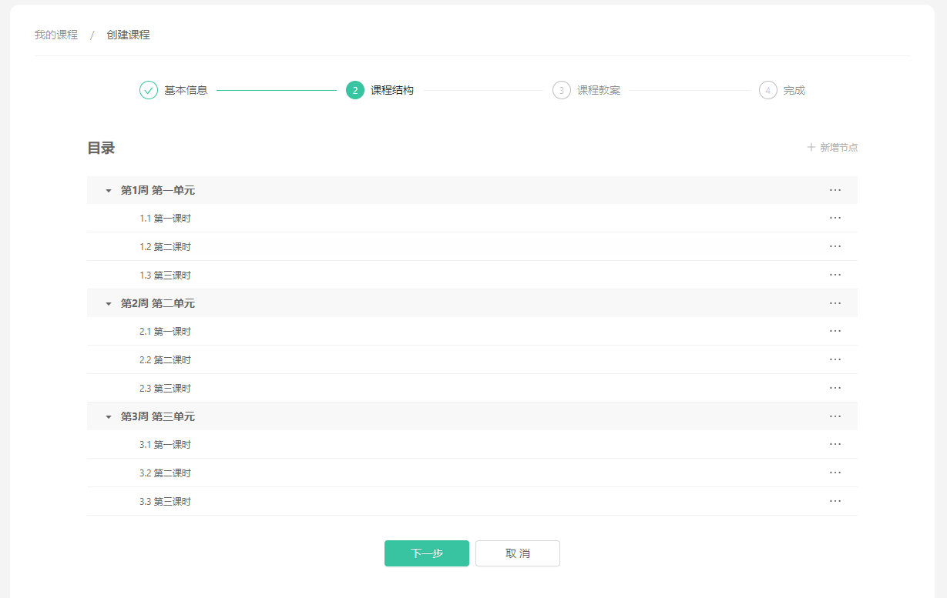
- 第③步：编辑课程教案内容，或上传教案文件。
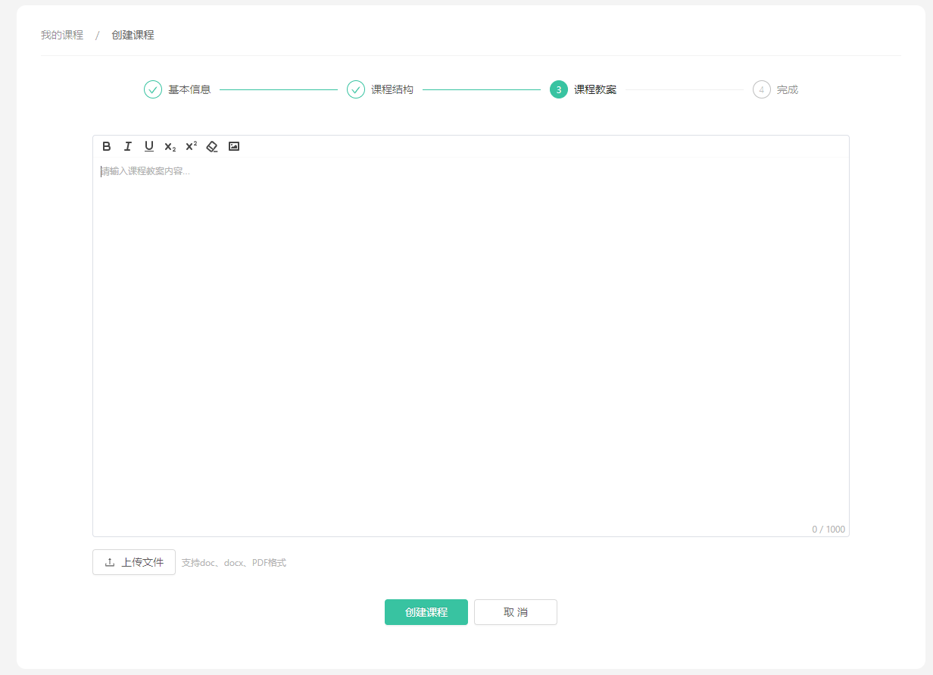
- 第④步：完成以上步骤之后，点击创建课程，即可完成课程创建。
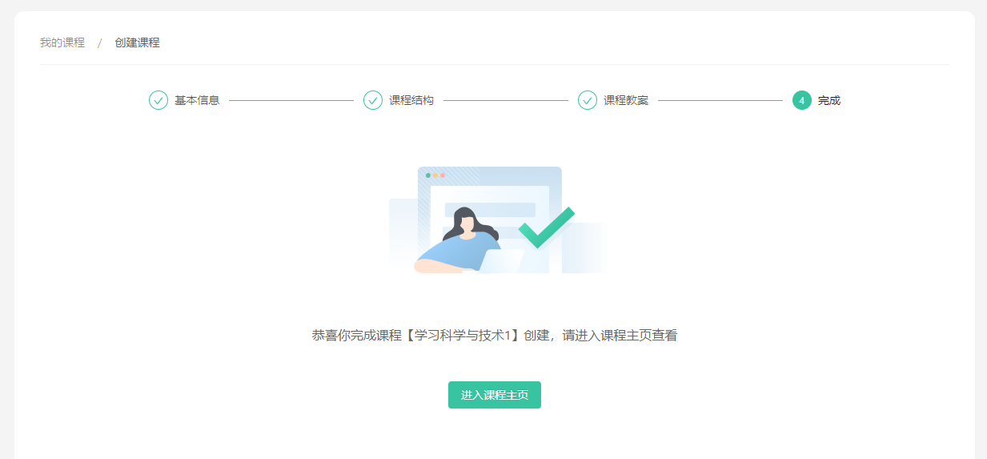

课程教学
在教学空间主界面，任意点击一门课程，进入课程教学主界面，课程教学包含课程管理、教学设计与实施、课程活动、课程评价等功能模块。
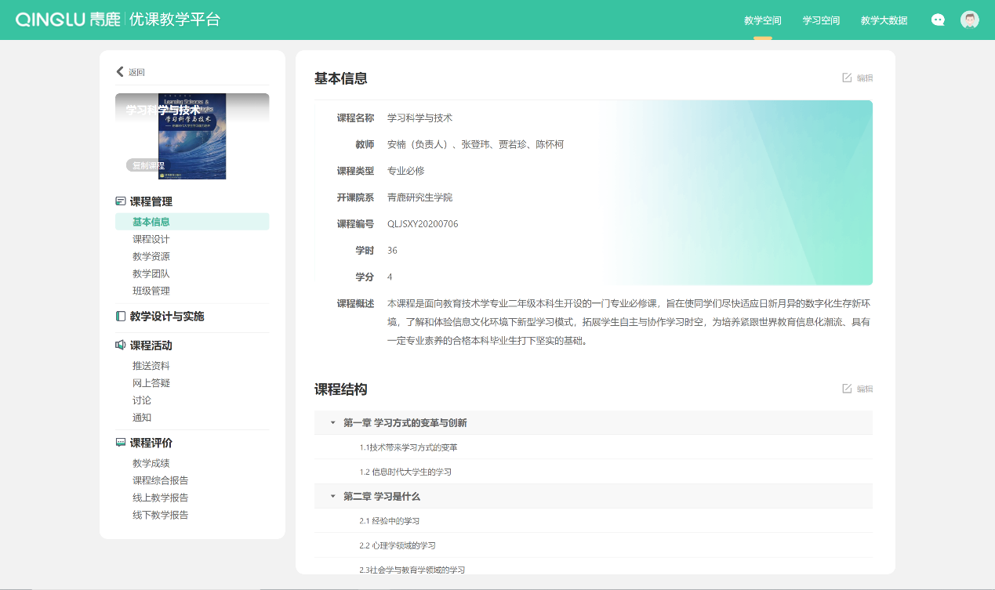

课程管理

基本信息
在课程教学主界面，点击左侧导航栏中课程管理下方的“基本信息”，可查看课程的基本信息和课程结构信息，并可进行编辑修改。
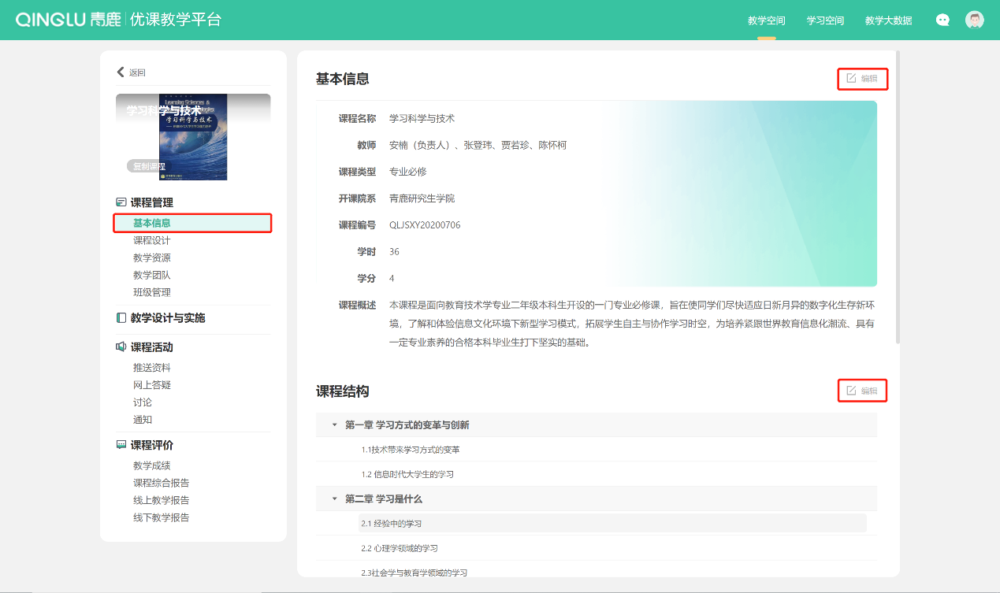

课程设计
在课程教学主界面，点击左侧导航栏中课程管理下方的“课程设计”，可查看课程的教学设计内容，并可进行编辑修改。
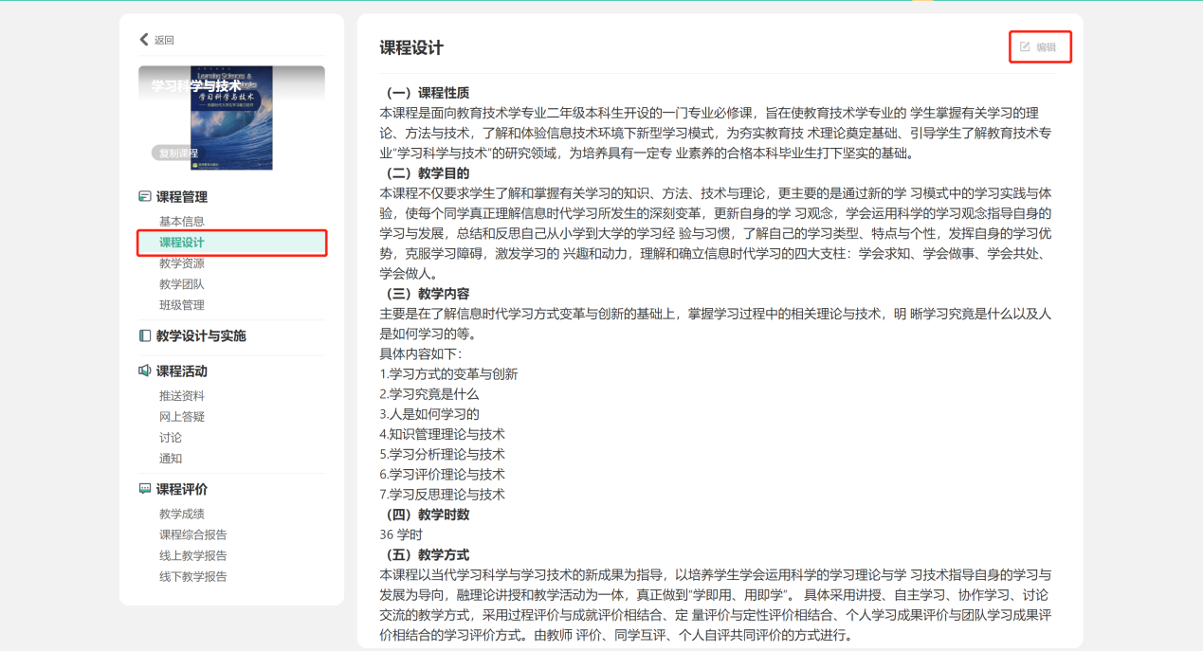

教学资源
在课程教学主界面，点击左侧导航栏中课程管理下方的“教学资源”，可查看课程的资源文件。
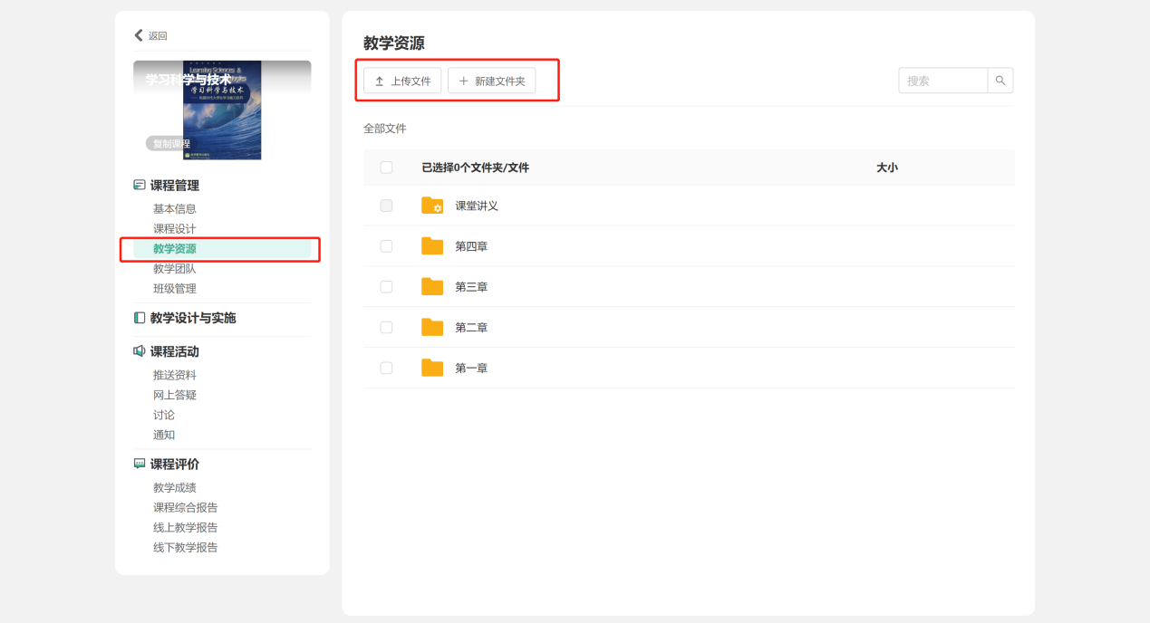
- 上传文件：选择本地文件，并上传至当前目录下；
- 新建文件夹：在当前目录下，新建一个文件夹；
- 文件（夹）操作：鼠标停留到对应文件（夹）上方，点击“”按钮可下载该文件（夹）；鼠标停留到“”上方，可选择对文件（夹）进行“移动到”其他目录下、“重命名”文件（夹）、“删除”文件（夹）操作。
- 批量操作：勾选文件（夹）左侧选择框，可对选中的文件（夹）进行批量操作，包括移动、下载和删除操作。
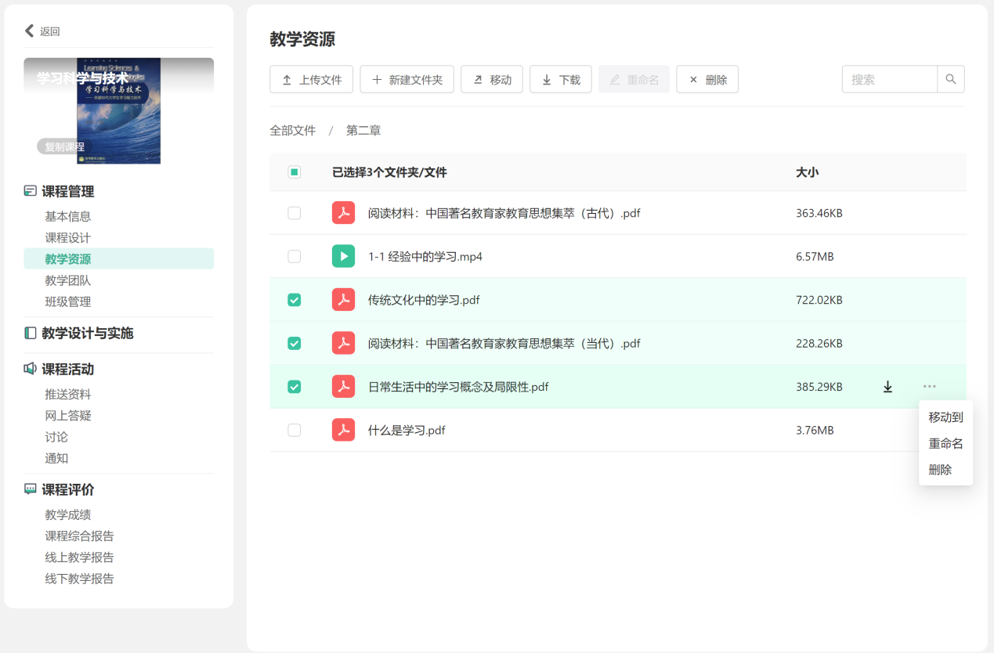
- 检索：在搜索框中输入关键字，可检索与关键字相关的文件。
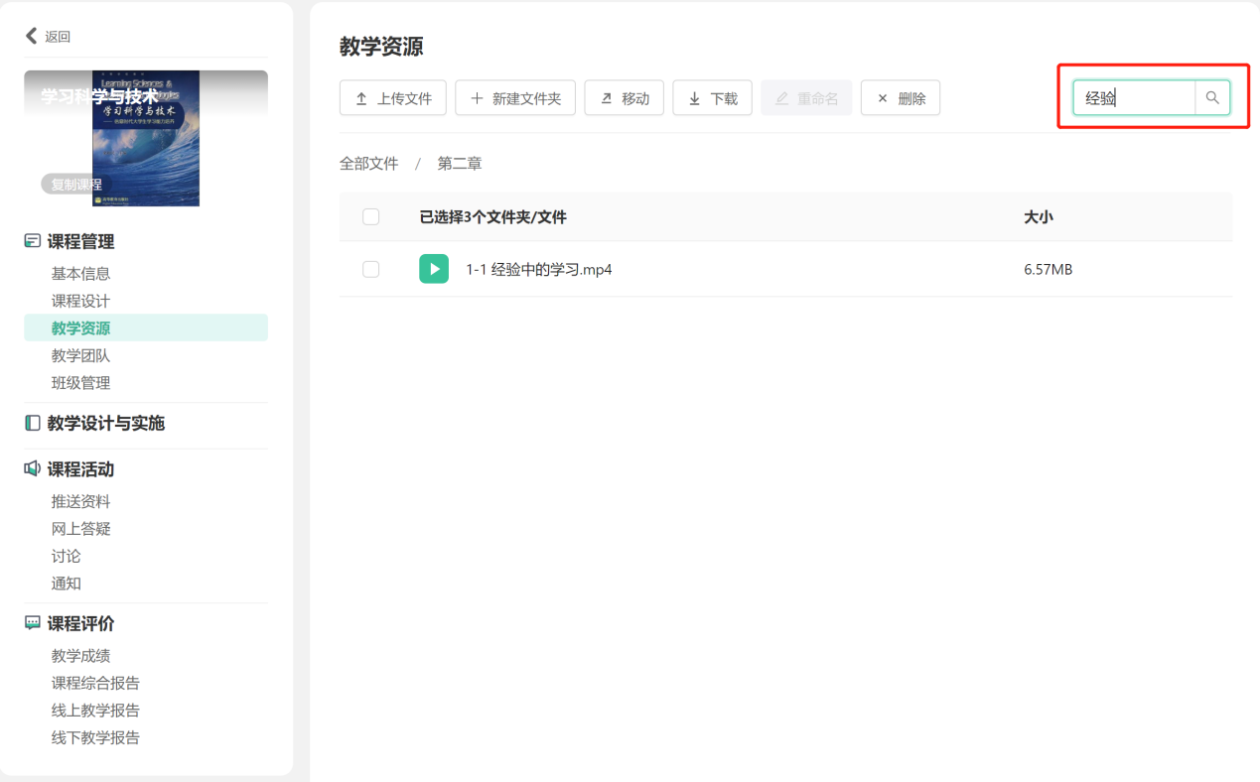

教学团队
在课程教学主界面，点击左侧导航栏中课程管理下方的“教学团队”，可查看课程的教学团队信息，包括教师及助教人员信息。
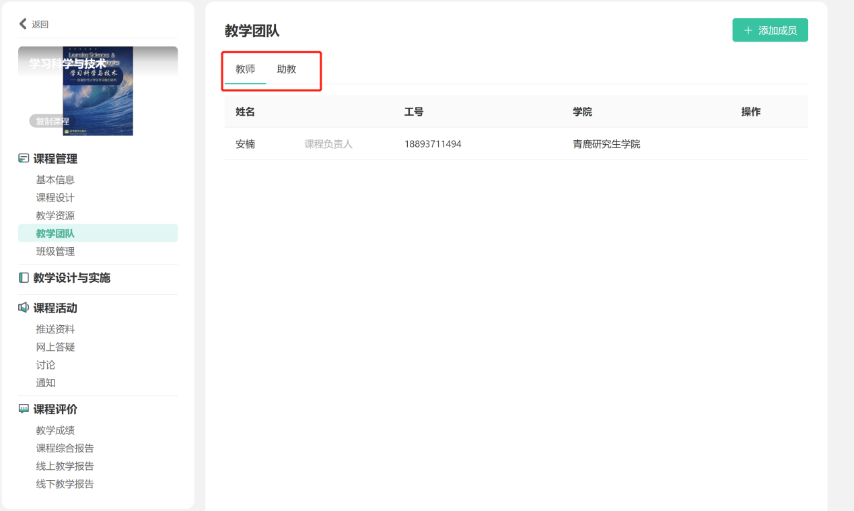
- 添加成员：点击右上角“”按钮，并搜索成员信息，可对选中成员发起邀请，该成员确认邀请后即可加入教学团队。
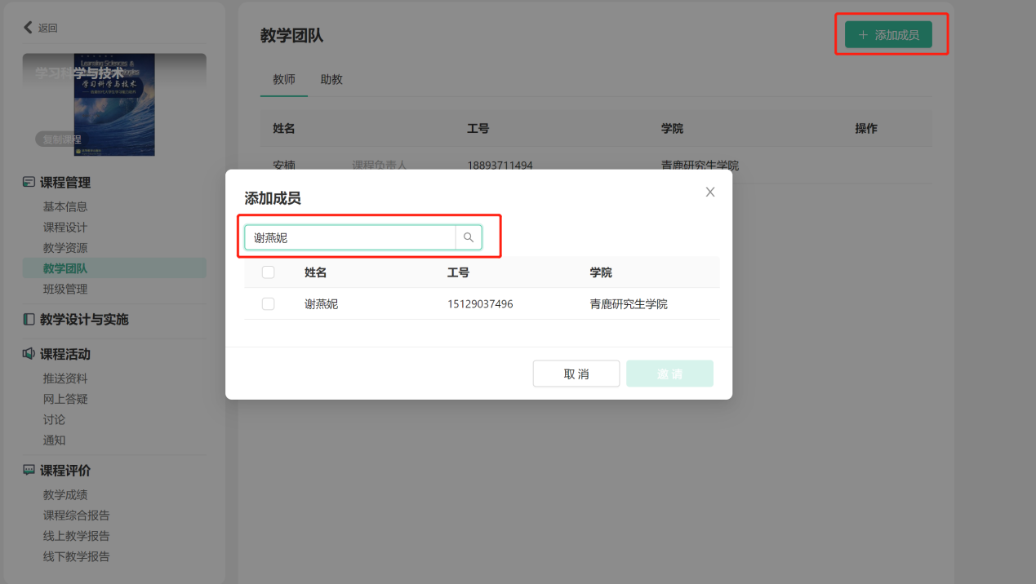
- 移出团队：点击人员信息后方的“移出团队”按钮，可将该成员移出教学团队。
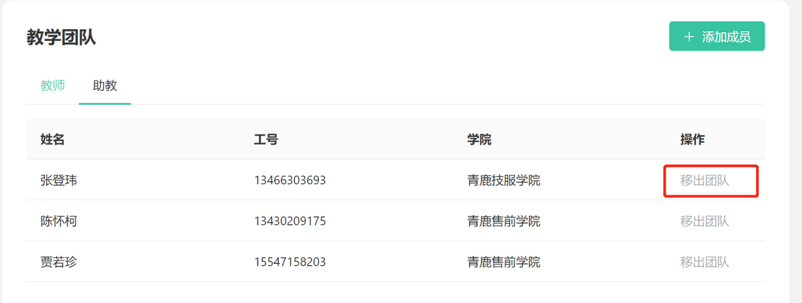

班级管理
在课程教学主界面，点击左侧导航栏中课程管理下方的“班级管理”，可查看课程的学生班组信息，可对学生班级和学生分组进行管理。
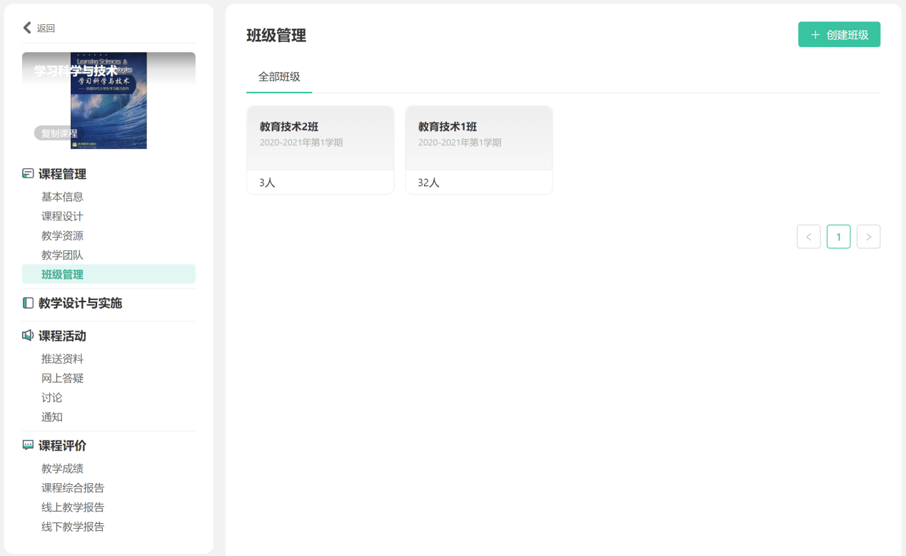
- 创建班级：点击右上角“”按钮，可新建一个班级。
- 班级列表：点击任意班级，可查看该班级的班级成员列表。
- 教学分组：在班级列表页面，切换至“教学分组”，可查看该班级的教学分组情况，可自主创建分组、删除分组、编辑分组等操作。
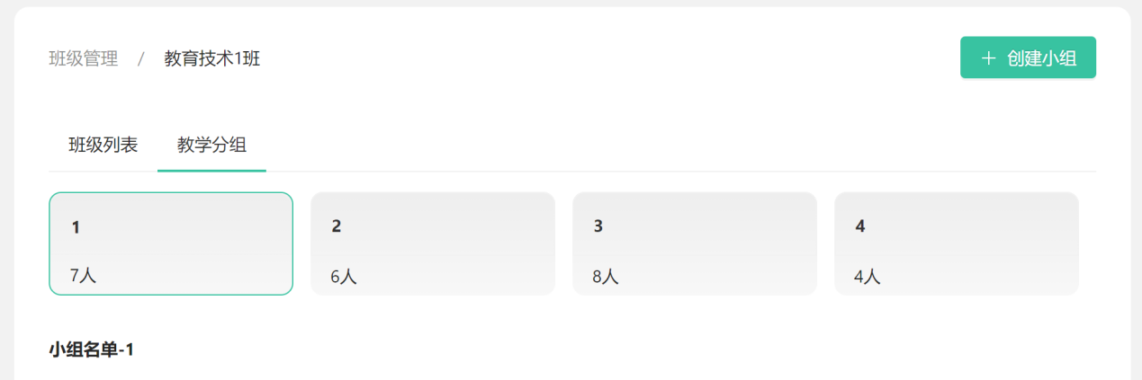
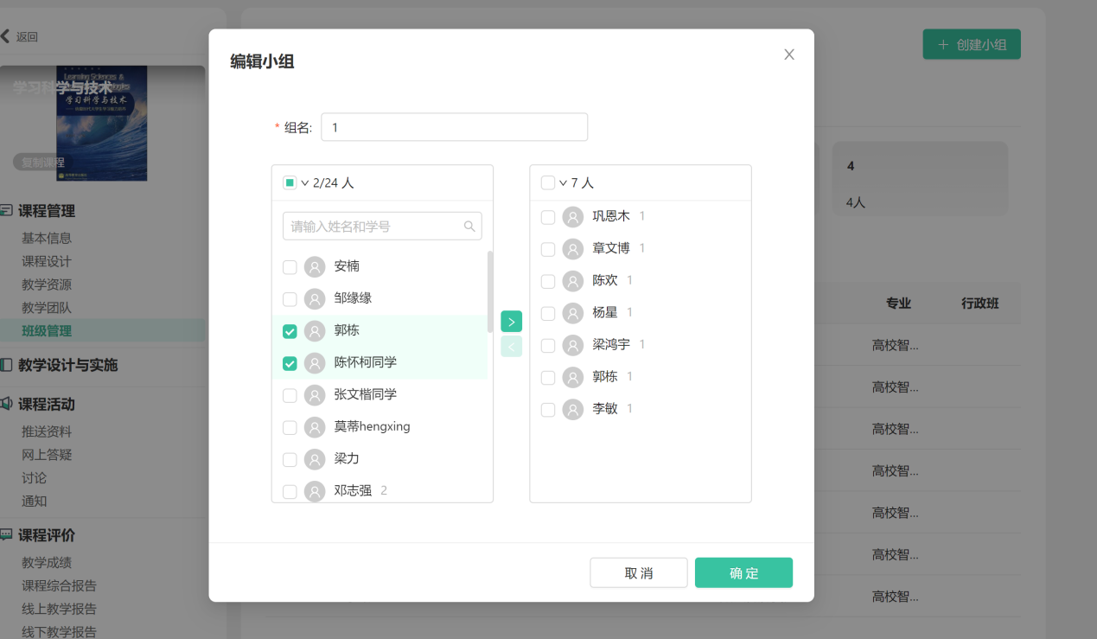

教学设计与实施
该模块为教师主要的教学活动实施模块。“教学设计与实施”与课程架构进行关联，可按照课程结构进行教学活动设计。左侧为该门课程的课程结构，右侧提供了章节下的不同教学设计与实施功能。包括设置每章节教学目标、教学重难点、教学组织、教学实录及教学总结与反思。

教学目标、教学重难点、教学总结与反思
每章节均可编辑教学目标、教学重难点和教学总结与反思。点击添加即可输入相关内容。
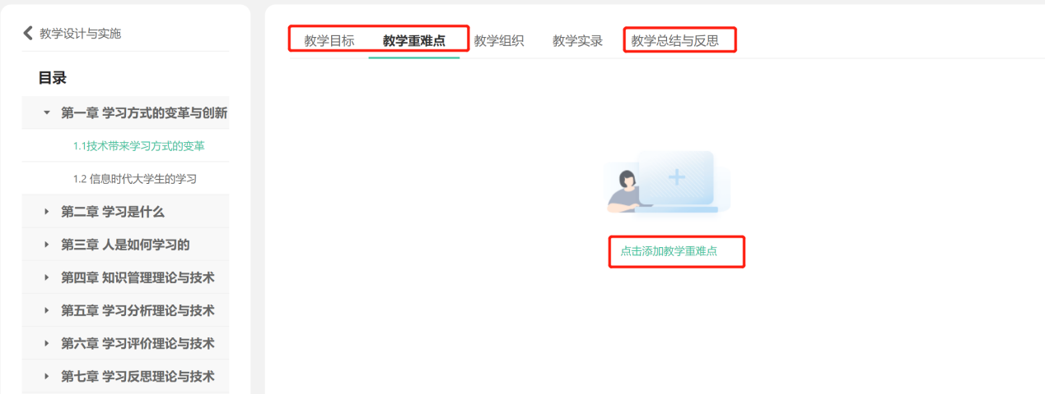

教学组织
在教学组织界面，分别有教学任务、课堂讲义、随堂练习、课后作业和讨论五个教学功能。
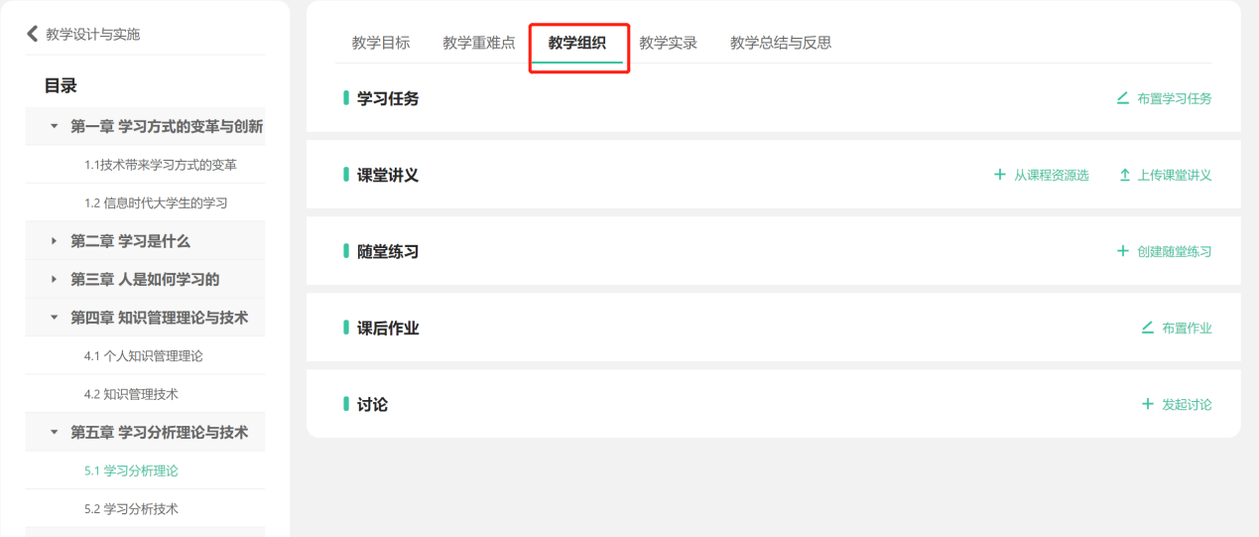

①学习任务
点击右侧“布置学习任务”，进入学习任务布置界面，输入任务主题，选择任务文件，选定发送任务的班级后，点击发送，该任务即可布置完成。
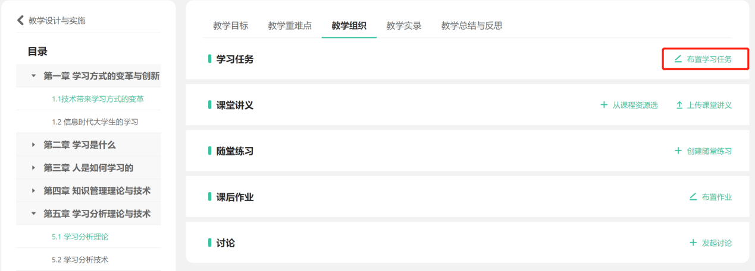
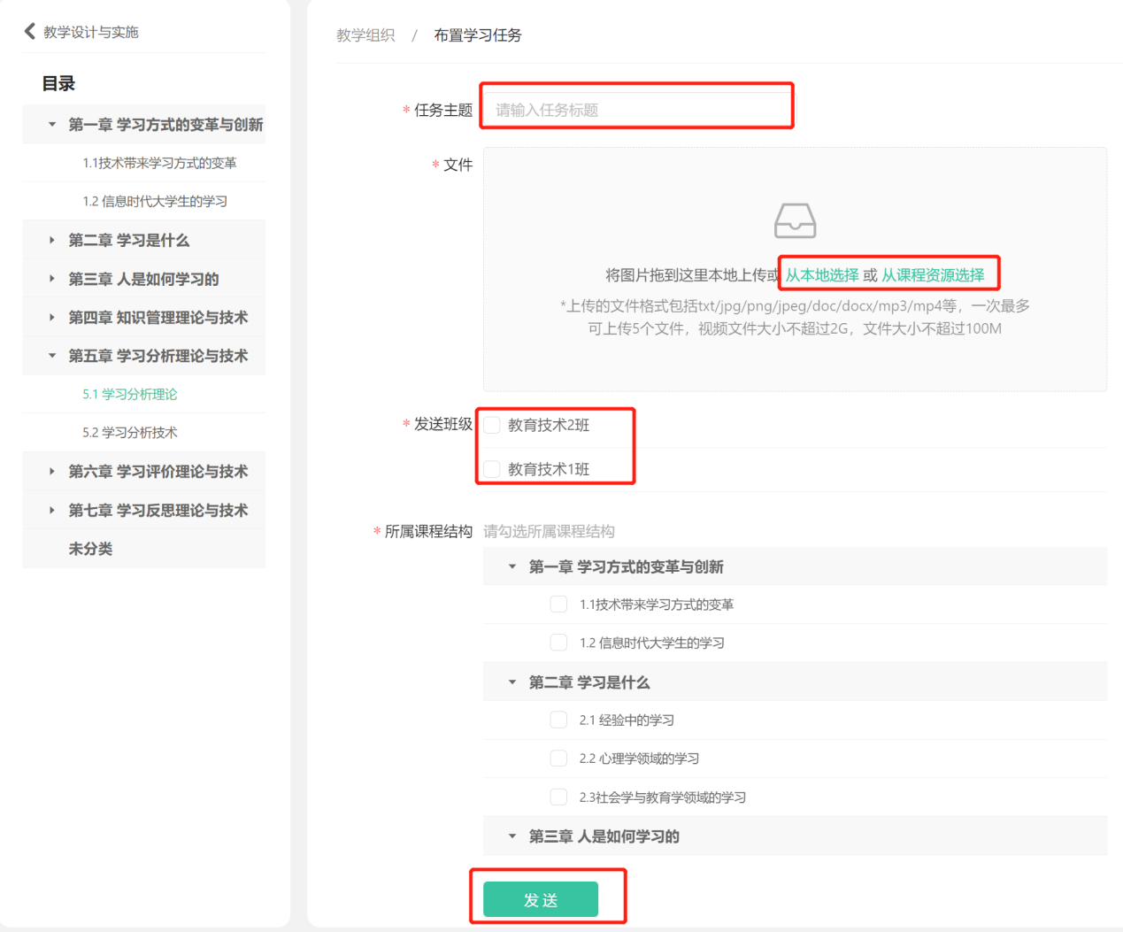

②课堂讲义
课堂讲义支持两种上传方式，点击可直接添加“课程管理”中的“教学资源”，或点击上传本地资源文件。
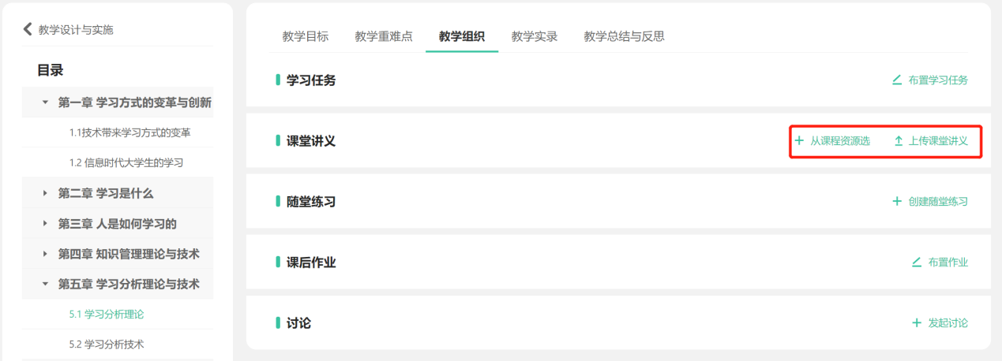
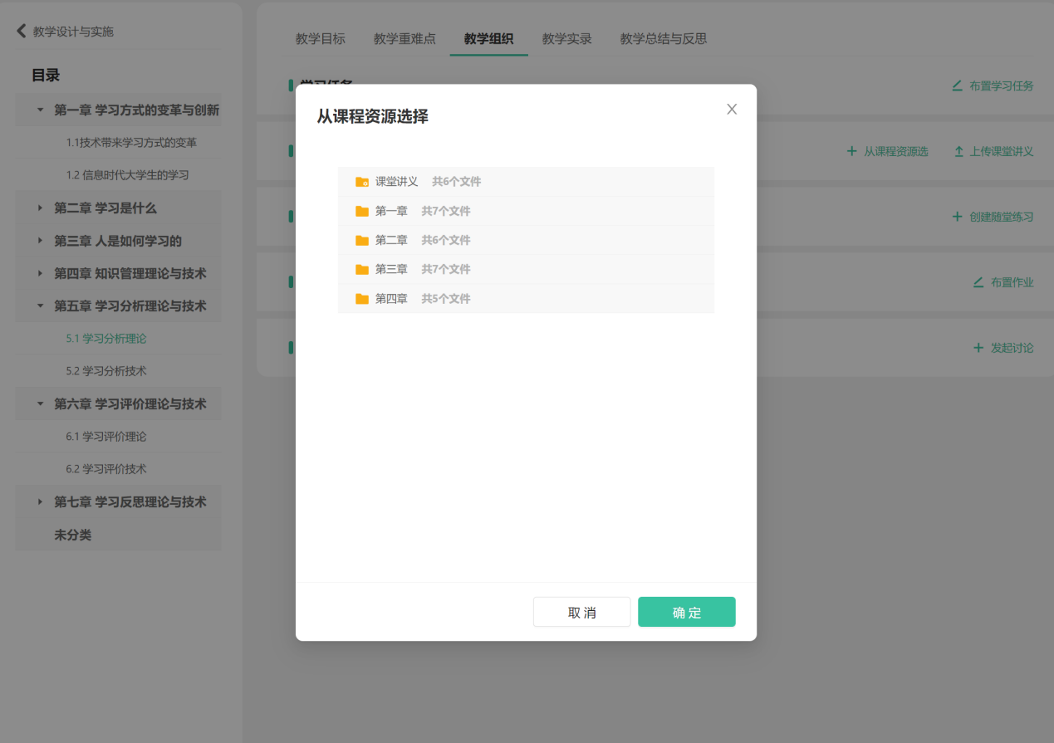
- 文件操作：鼠标悬停在已上传资源的处，可对文件进行操作、“下载”文件到本地、“重命名”文件名称和“删除”文件操作。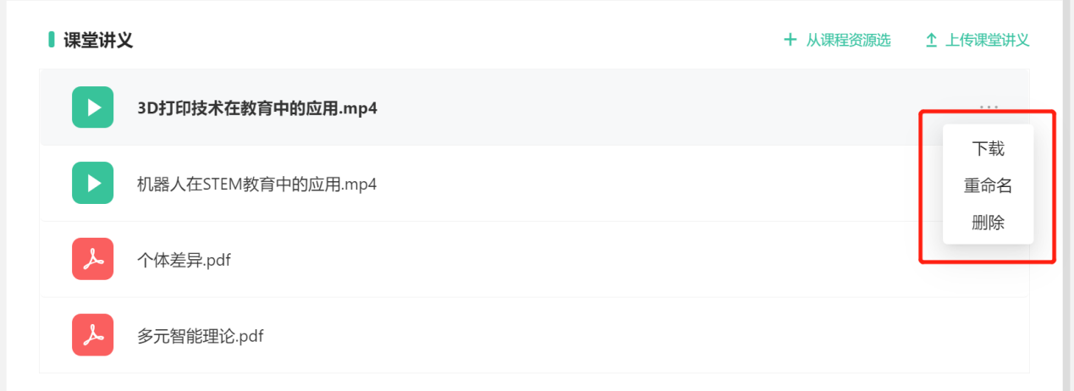

③随堂练习
- 创建练习：在“随堂练习”页面中，点击右侧“创建练习”按钮，可创建课堂练习，需上传文件，并设置答题卡。上传成功的随堂测验可在智慧教室中下发给学生使用。
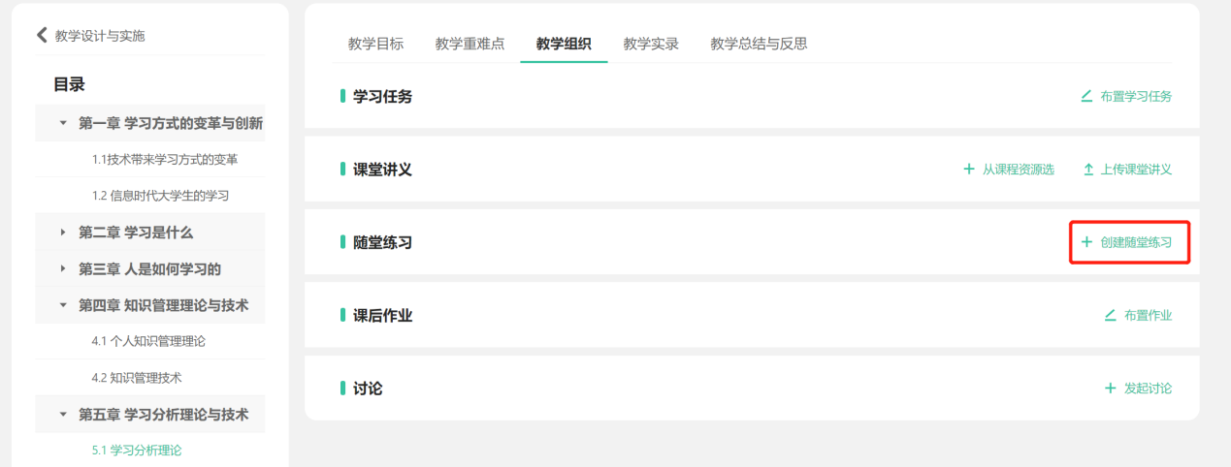
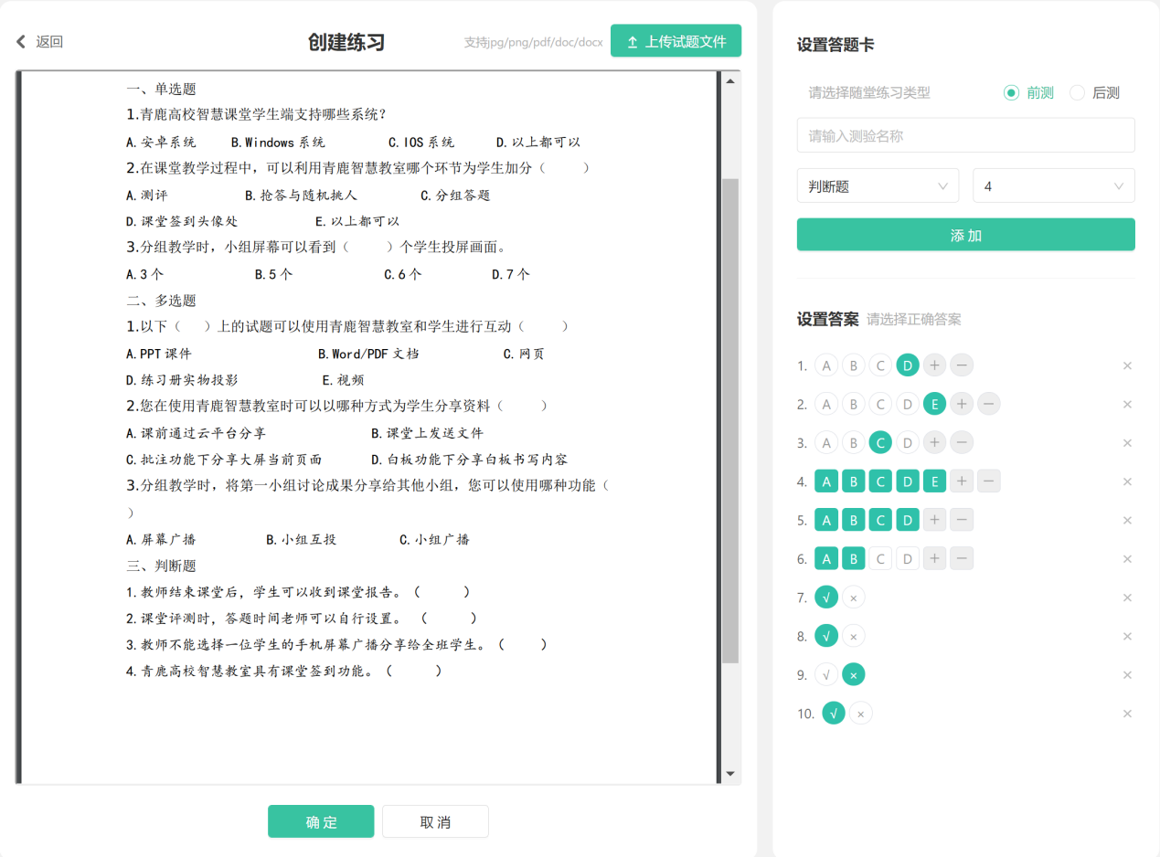

④课后作业
- 布置作业：点击每个章节右侧的“布置作业”按钮，进入作业布置引导页面，按照“作业内容、发布设置、评分人设置、评分标准设置”四个步骤完成，如下。
- 第一步：填写作业内容，并选择课程章节；
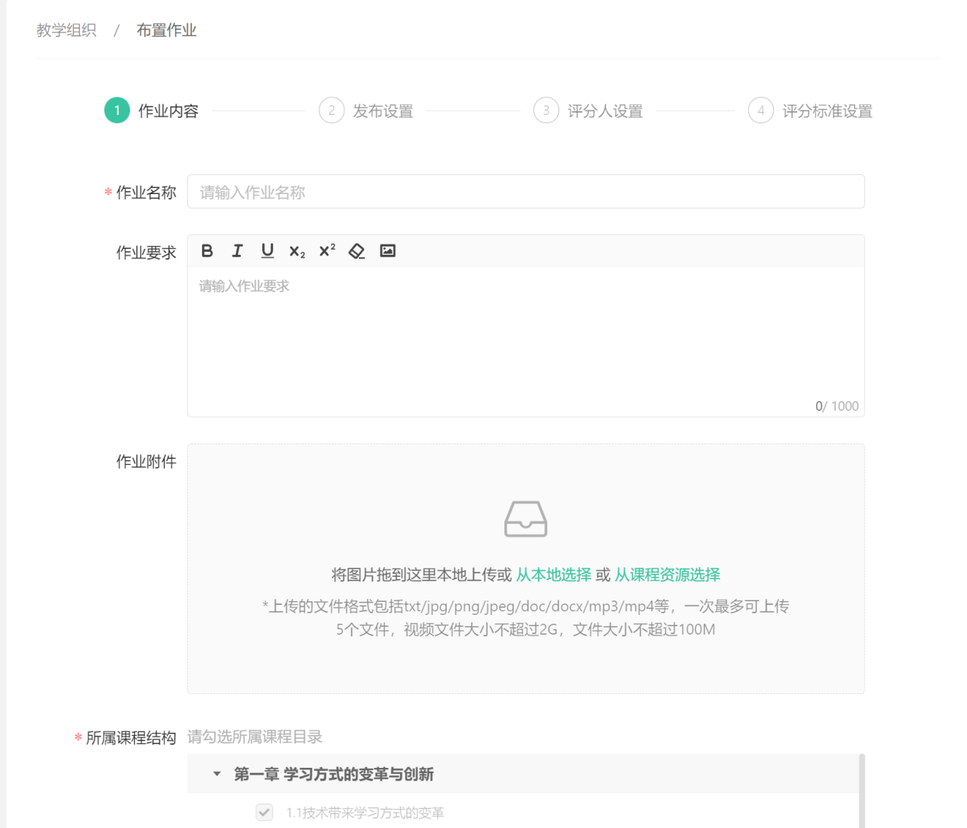
- 第二步：设置作业开始和结束时间，选择作业类型和发布对象；
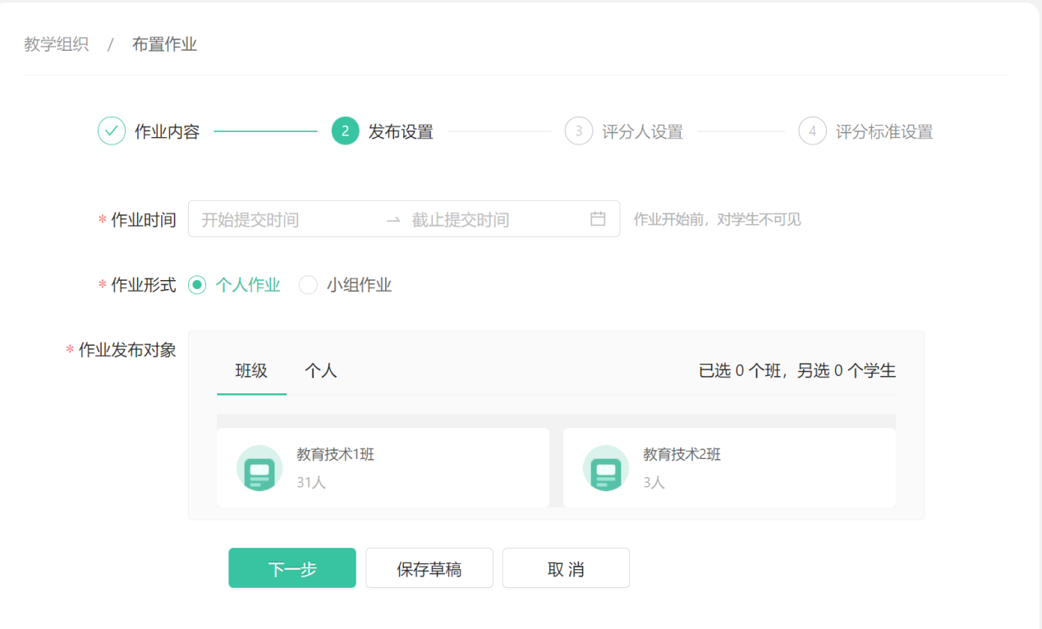
- 第三步：选择参与作业评分的教师团队成员；
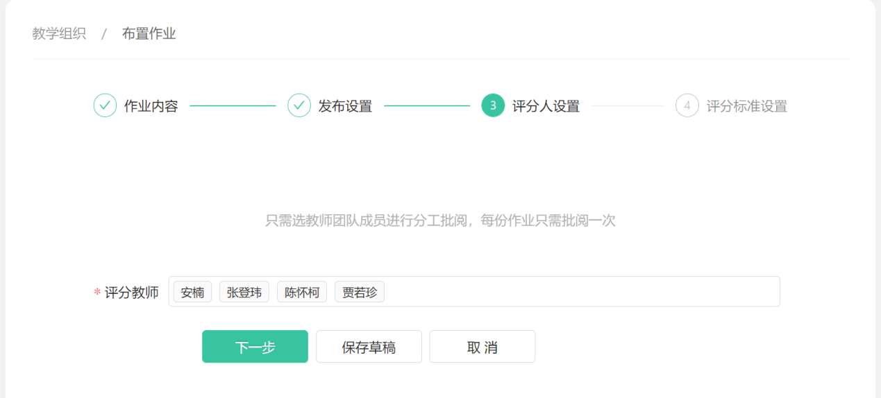
- 第四步：可根据情况选择是否使用评分标准，使用时可添加评分标准项，并配置每个评分标准项对应的分值。
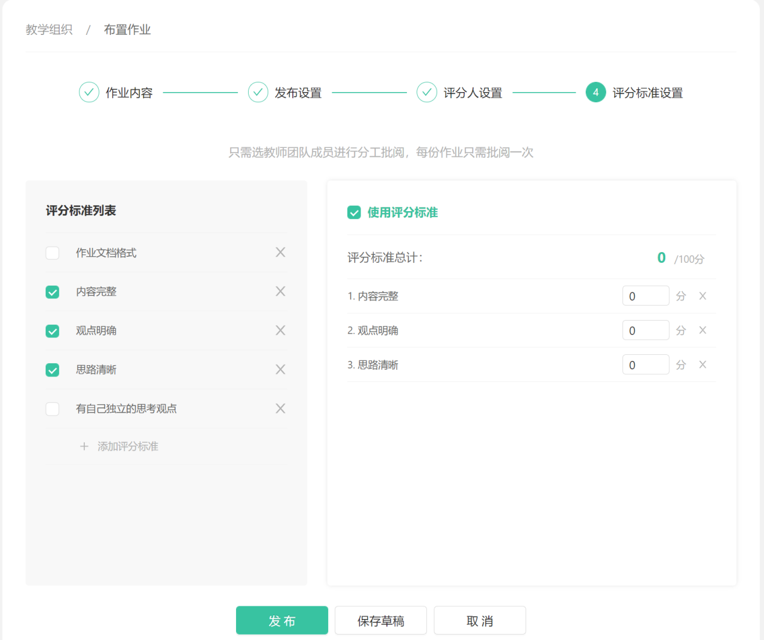
布置作业后，可对课程作业进行查看和管理。可查看每一个作业的完成情况，包括学生提交情况及教师批阅情况，点击进入还可查看每个学生的提交详情。
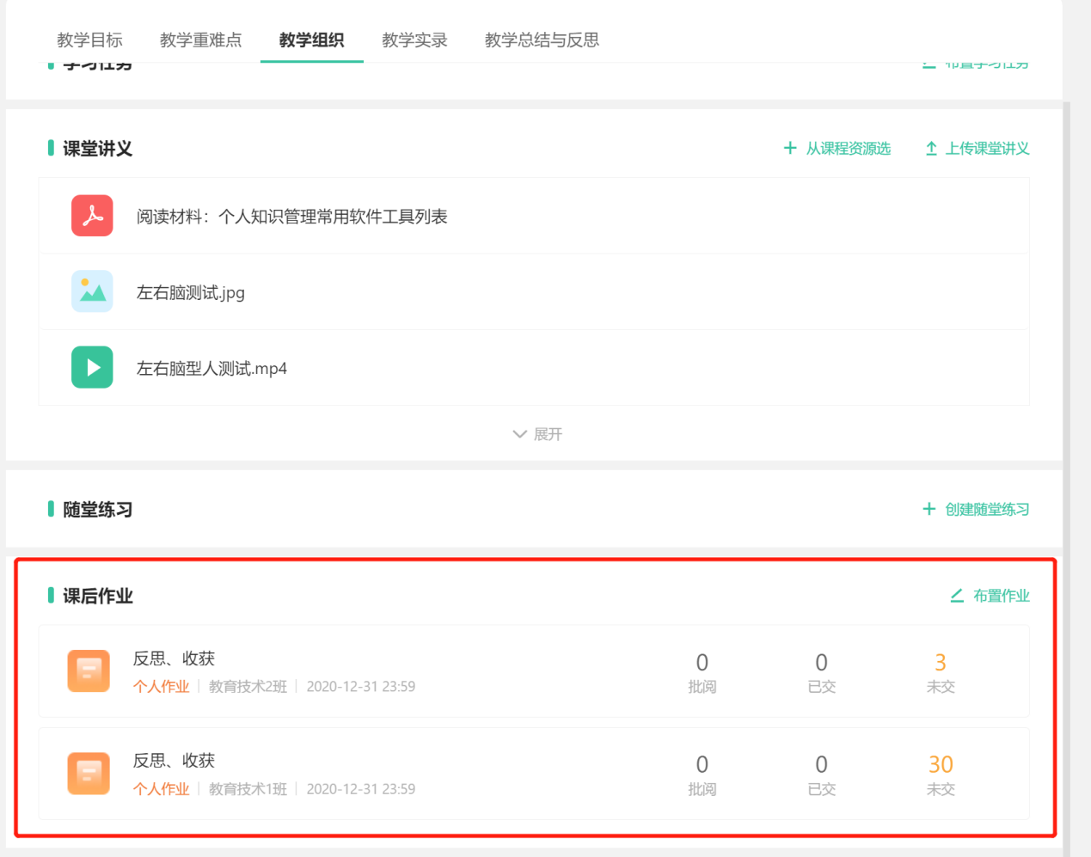
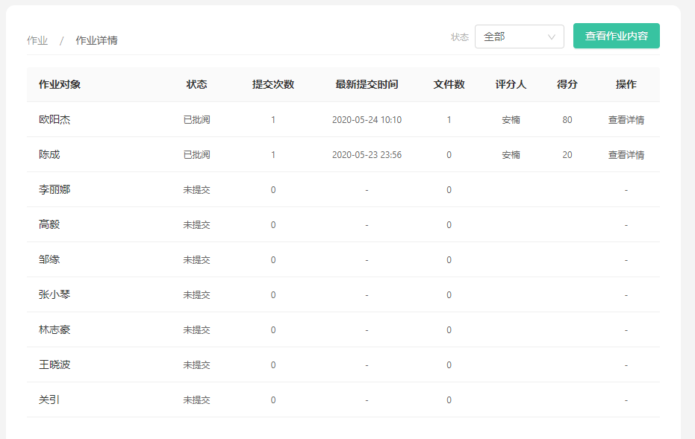
- 撤销作业：在查看作业详情页面，点击右上角可查看作业内容，并可撤销作业。
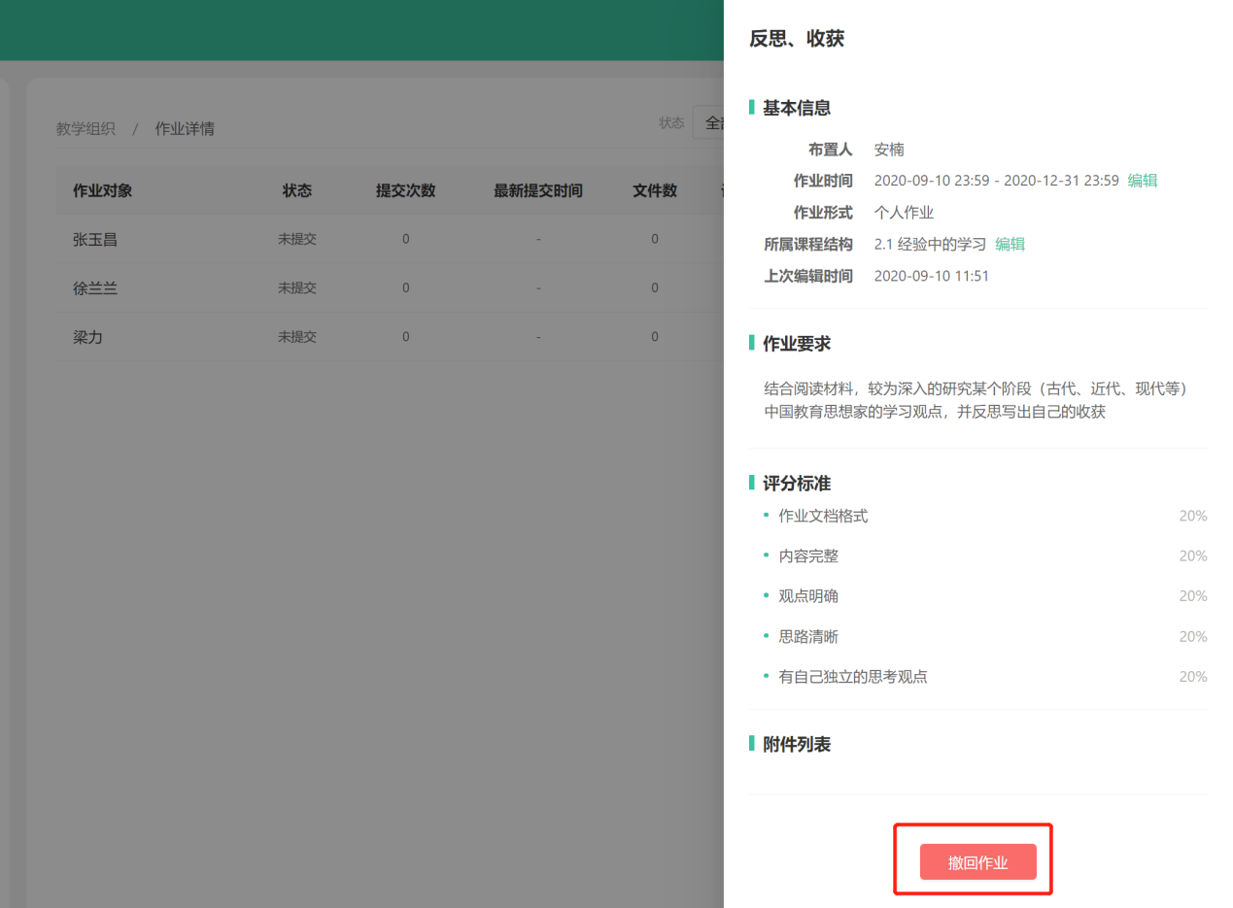

⑤讨论
- 发起讨论：点击“发起讨论”按钮，进入讨论发布页面，可填写讨论主题、讨论内容、上传文件，并选择课程章节。
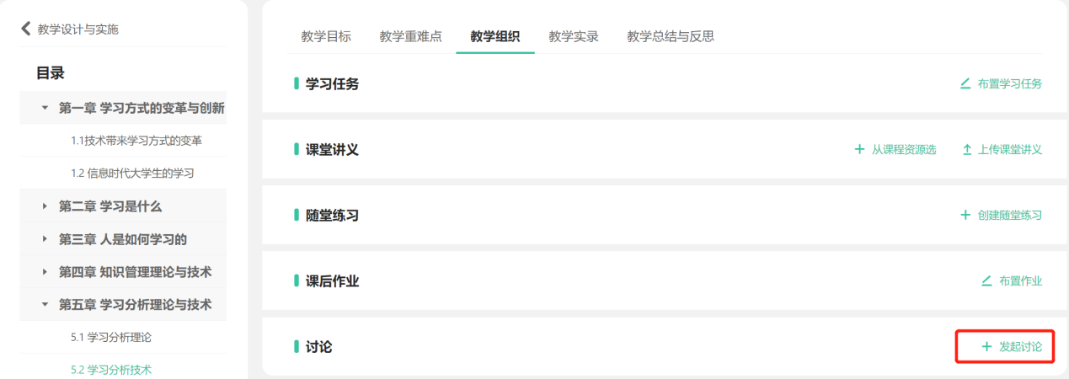
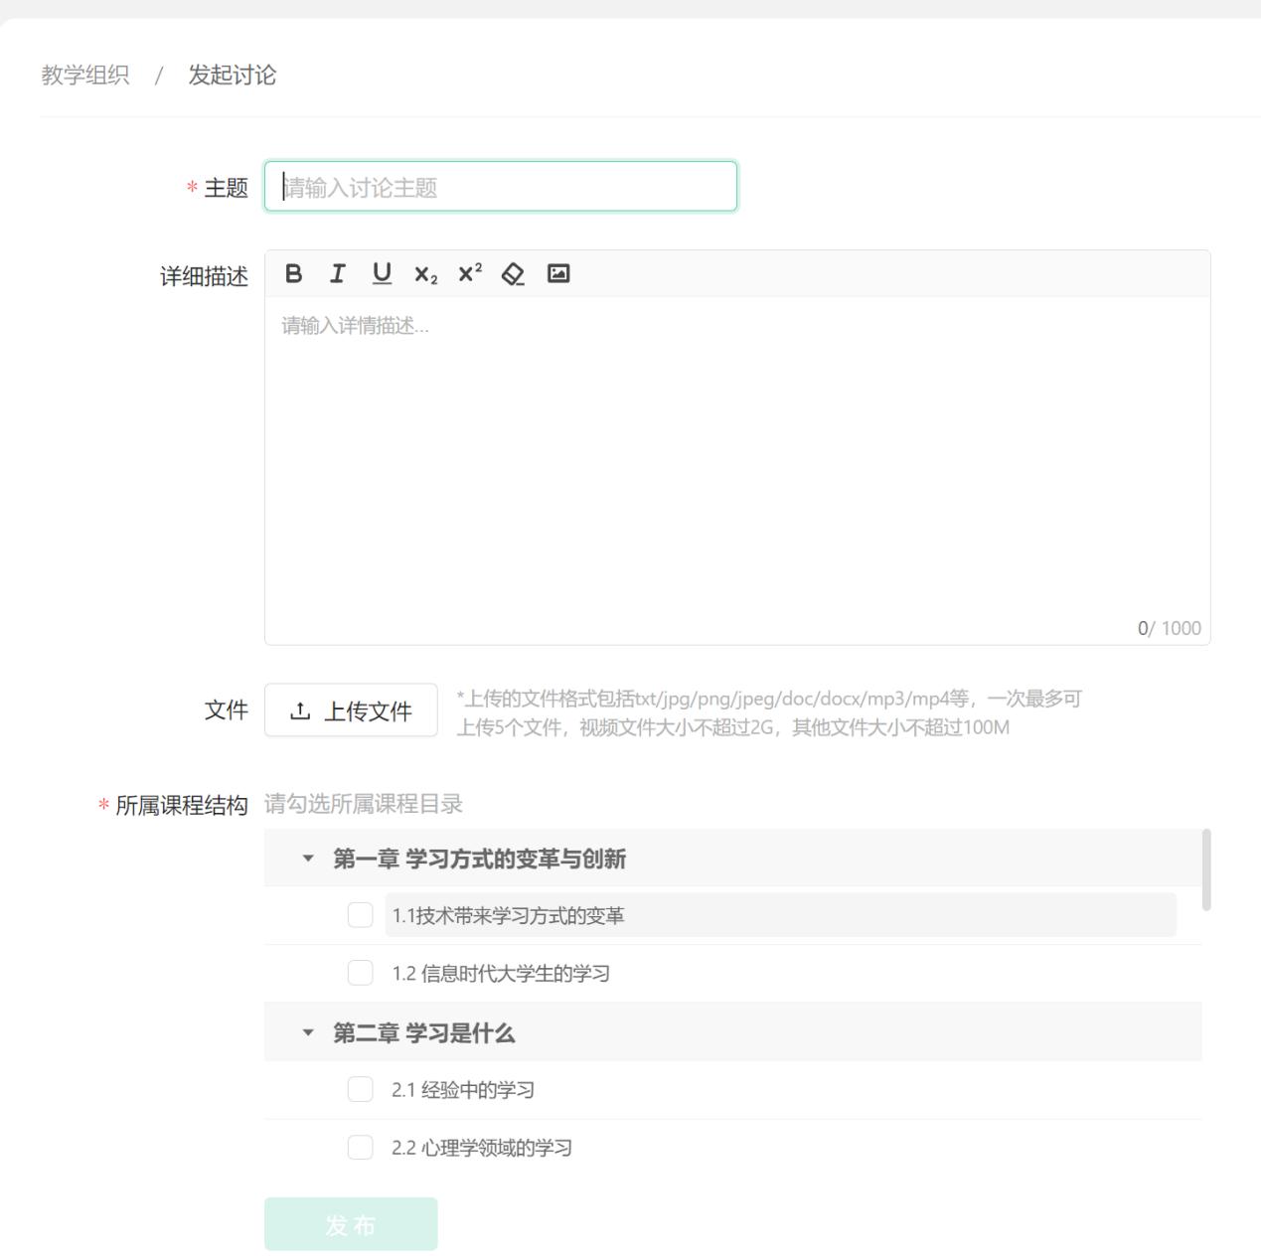

教学实录
在“教学设计与实施”中，可查看和管理课程的课堂实录视频，包括授课视频、小组视频、其他视频。
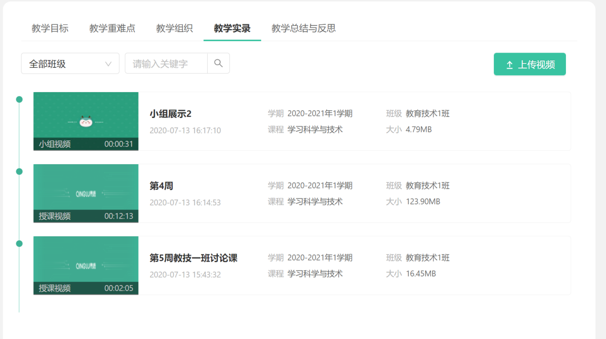
上传视频：点击界面右上角的“上传视频”按钮，可上传本地视频文件。
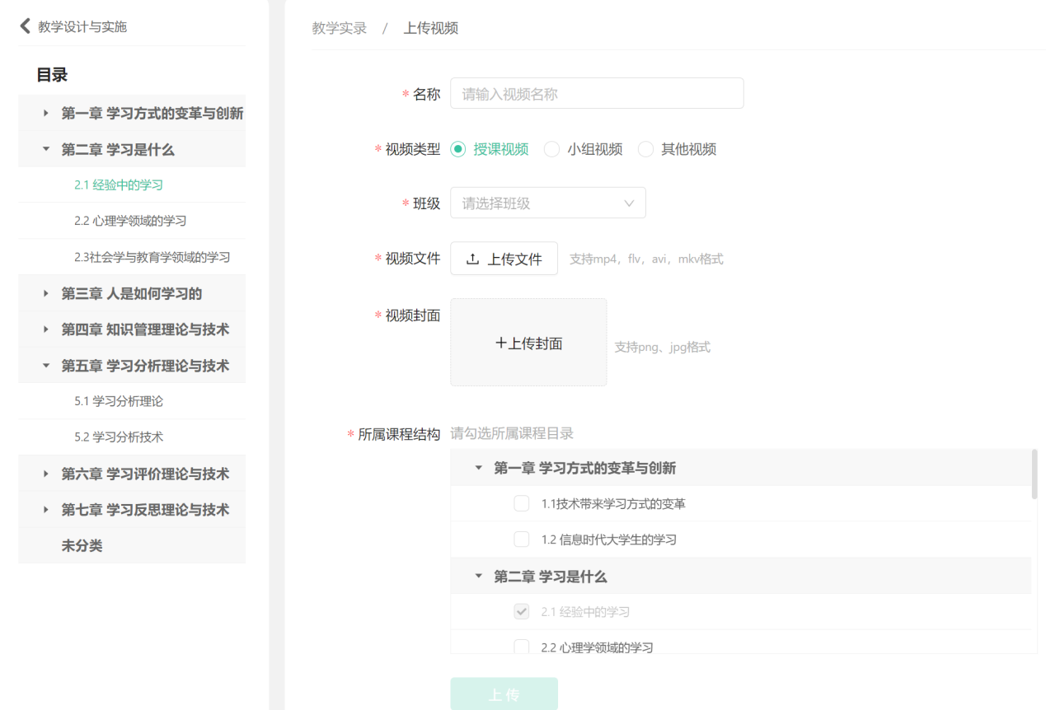
- 管理操作：鼠标停留在视频记录上方，右侧“”按钮，分别对应下载、编辑、删除操作。
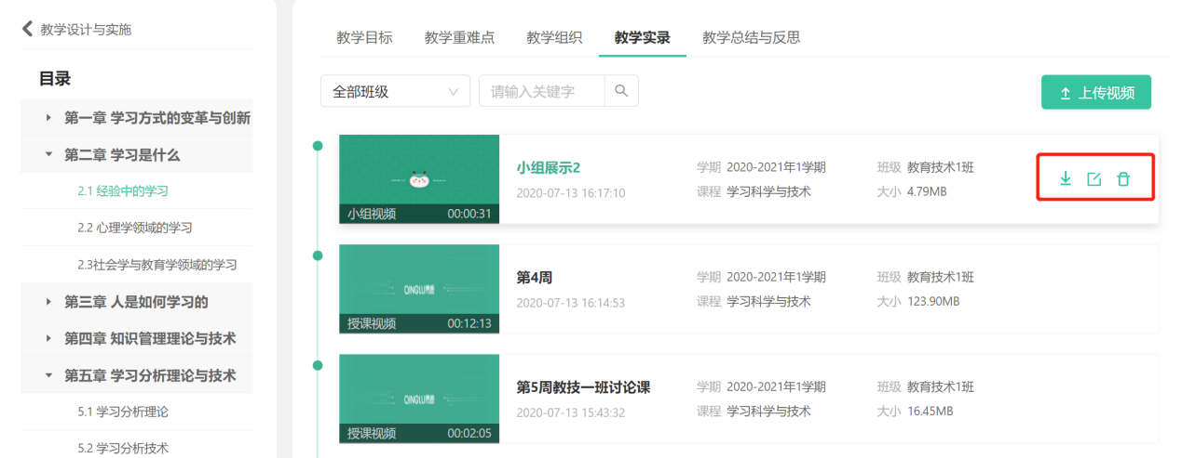
- 视频播放：直接点击视频记录，可进行在线播放视频，且可对播放进度进行拖放。
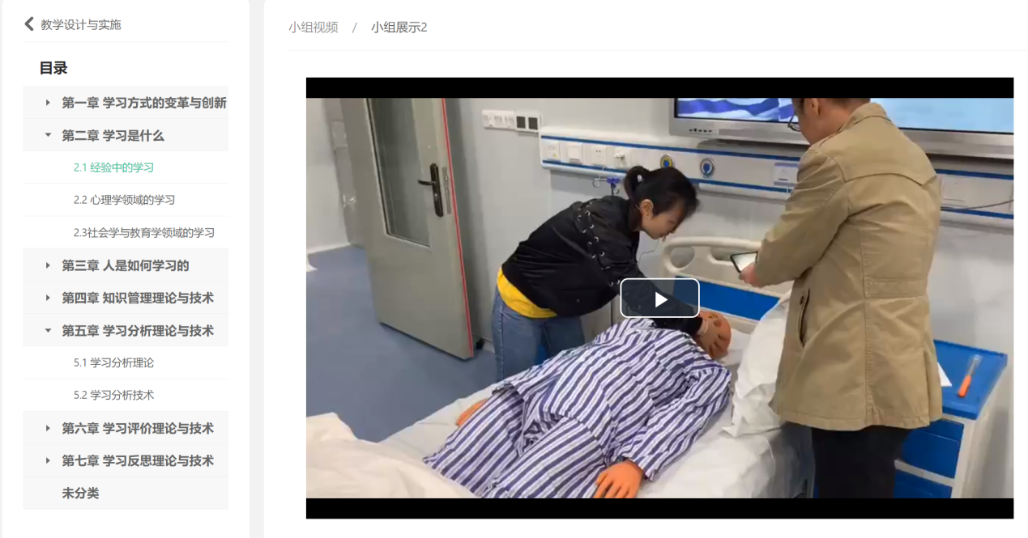

课程活动

推送资料
在课程教学主界面，点击左侧导航栏中课程活动下方的“推送资料”，进入推送资料主界面。
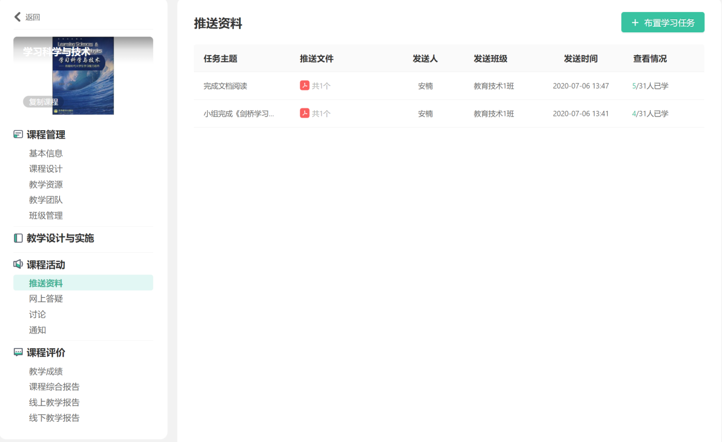
点击右上角“布置学习任务”，进入任务布置页面，可添加文件作为学习任务，并选择发送的班级。
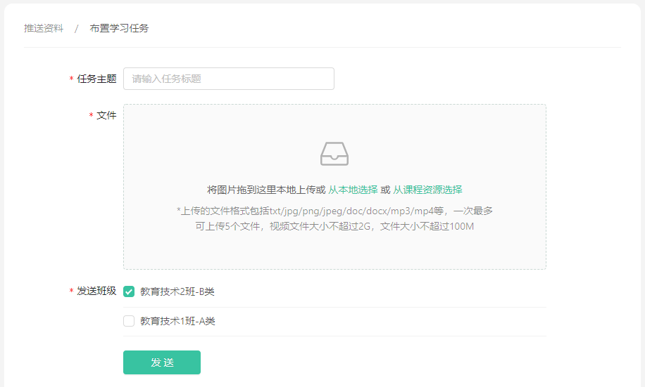

网上答疑
在课程教学主界面，点击左侧导航栏中网上教学下方的“网上答疑”，进入网上答疑主界面，分别有“课后答疑”和“课堂提问”两部分。
- 课后答疑可查看学生发布的每一条答疑的关注数、浏览数、讨论数、最新讨论时间等信息；除此之外，还可通过关键字进行检索查看。
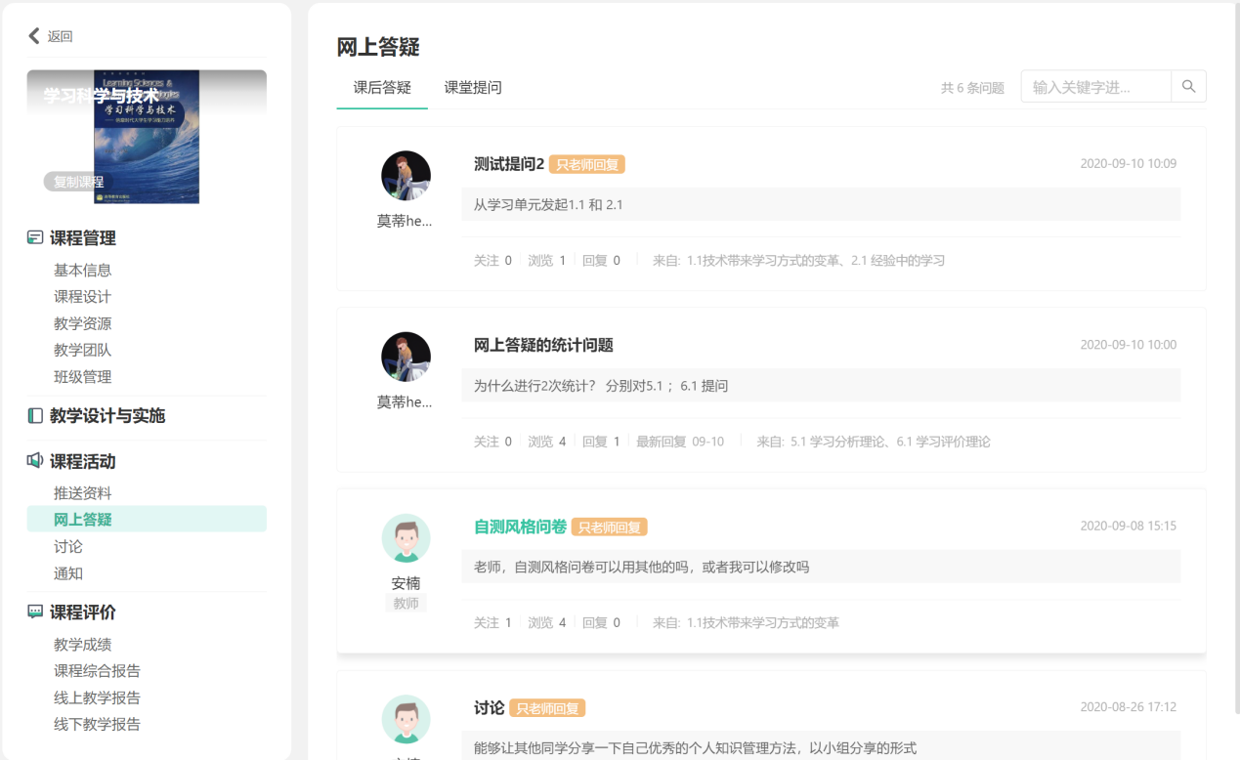
点击任一条答疑，可查看该答疑的详细内容，并可进行回复；
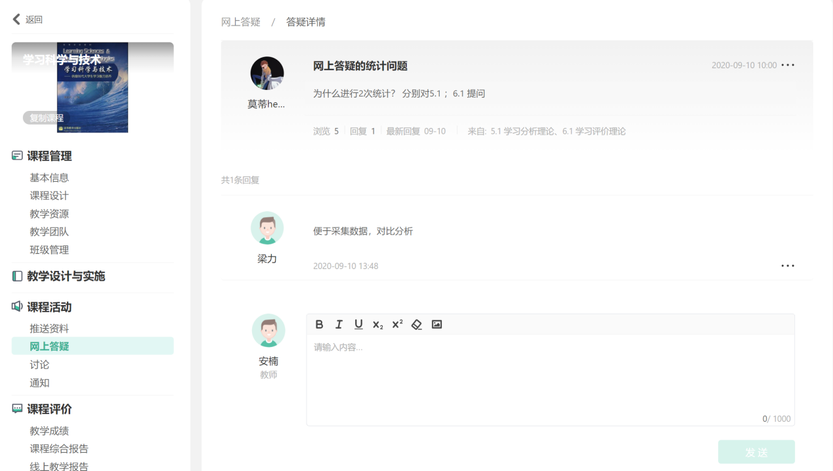
- 课堂提问可查看学生在智慧教室教学中的提问信息。

讨论
在课程教学主界面，点击左侧导航栏中课程活动下方的“讨论”，进入课程讨论主界面，可对所有课程讨论进行查看和管理。发起讨论方式与“教学组织”下的“讨论”模块相同，这里不再进行赘述。
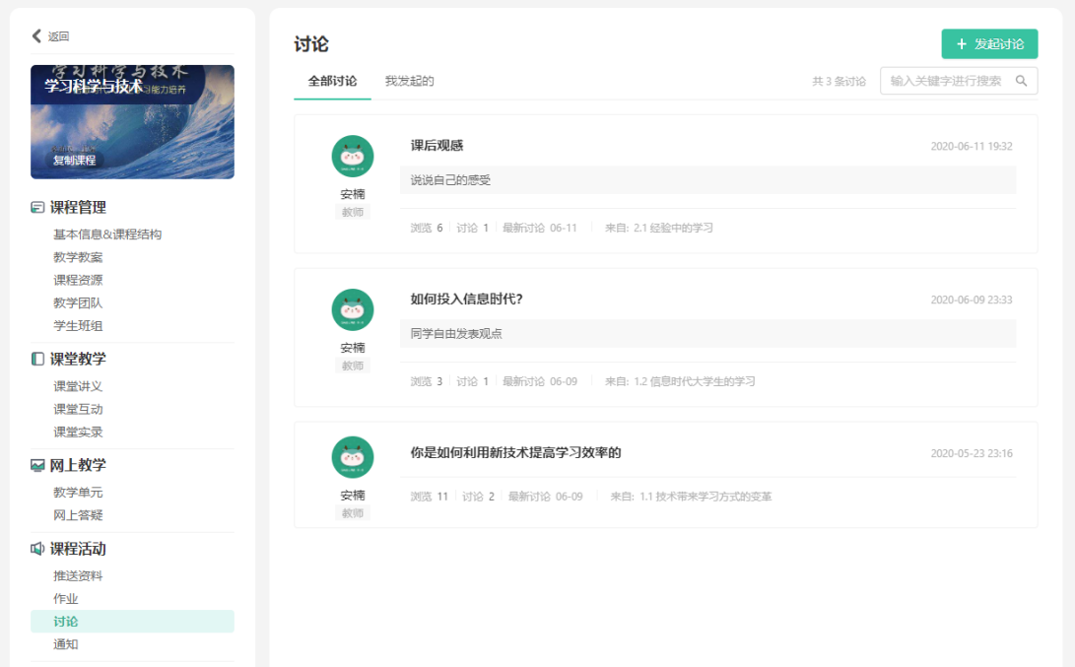

通知
在课程教学主界面，点击左侧导航栏中课程活动下方的“通知”，进入课程通知主界面，可对课程通知进行查看和管理。
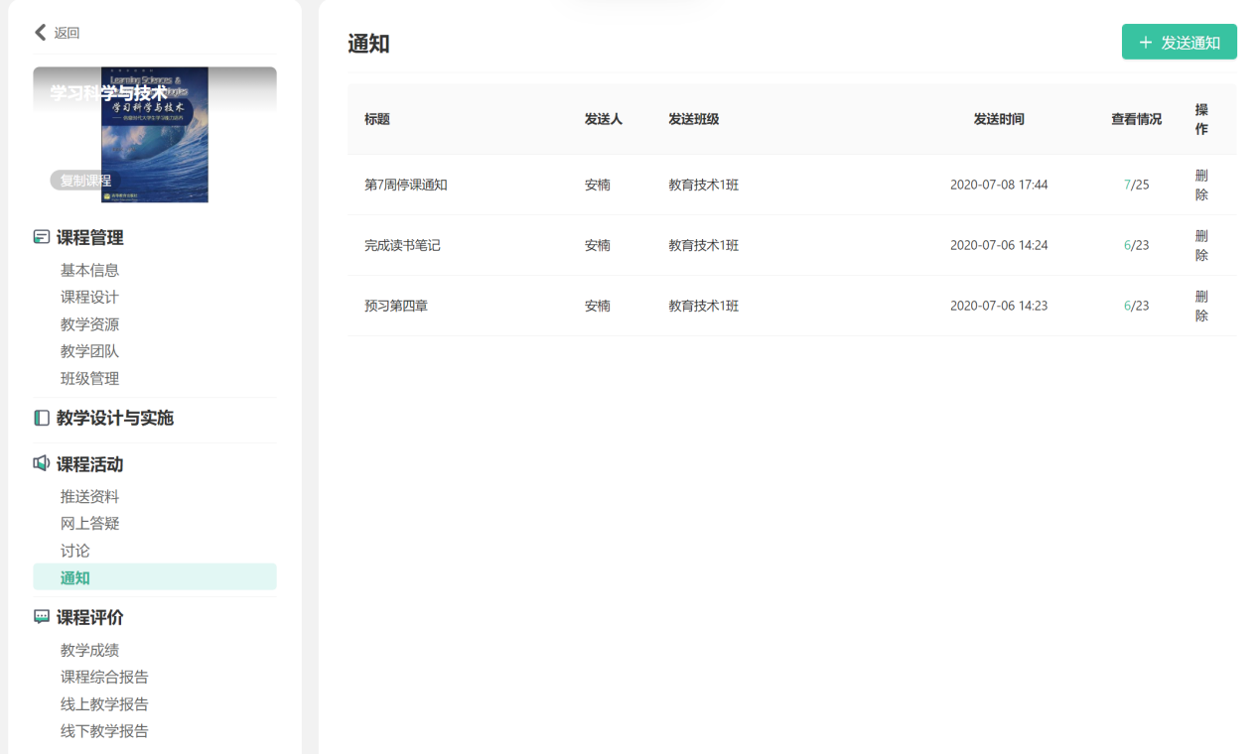
- 发送通知：点击主界面右上角的“发送通知”按钮，进入通知编辑页面，填写通知标题和详细内容，并选择发送班级。
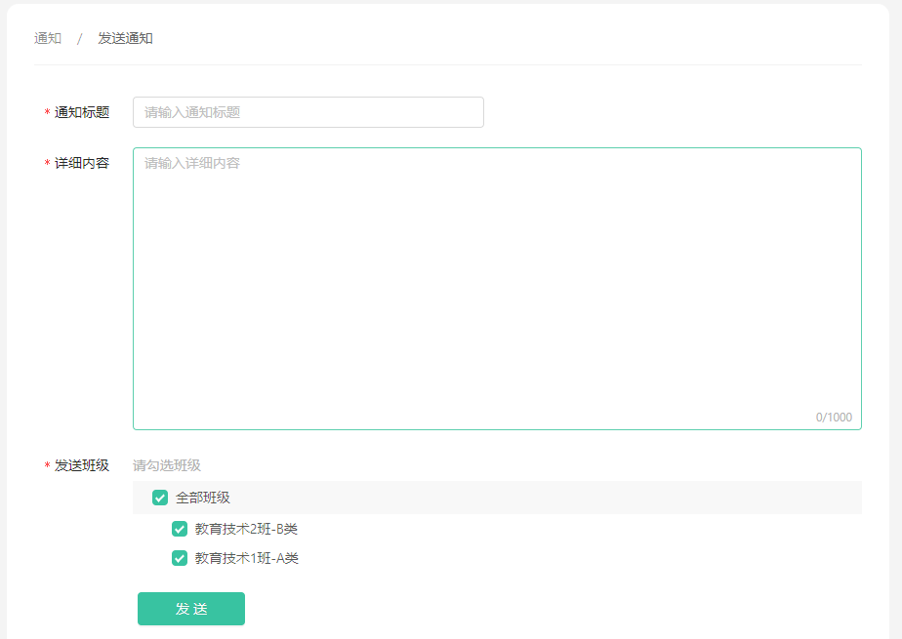
- 通知详情：点击一个通知，进入通知详情页面，可查看通知的学生阅读情况。
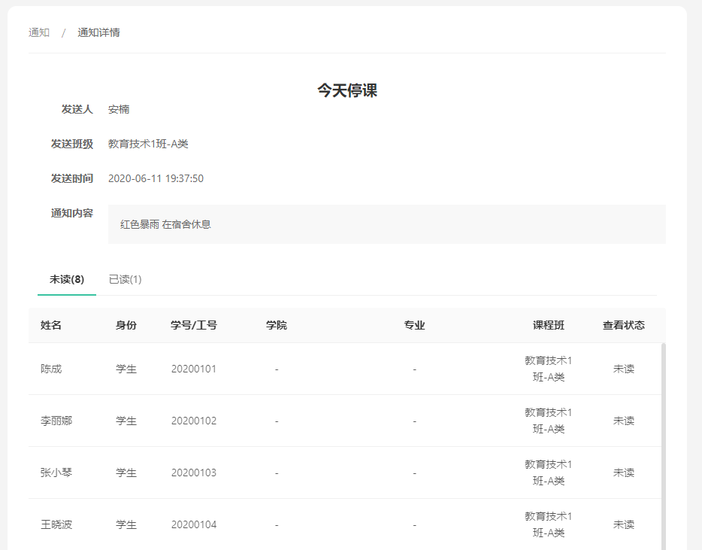

课程评价

课程综合报告
在课程教学主界面，点击左侧导航栏中课程评价下方的“课程综合报告”，进入课程综合报告的分析主界面。
- 基本概览：可查看该课程的“教师数”、“助教数”、“学生人数”以及学生的“课堂平均参与率”、“截屏提问平均正确率”和“随堂测验平均正确率”。
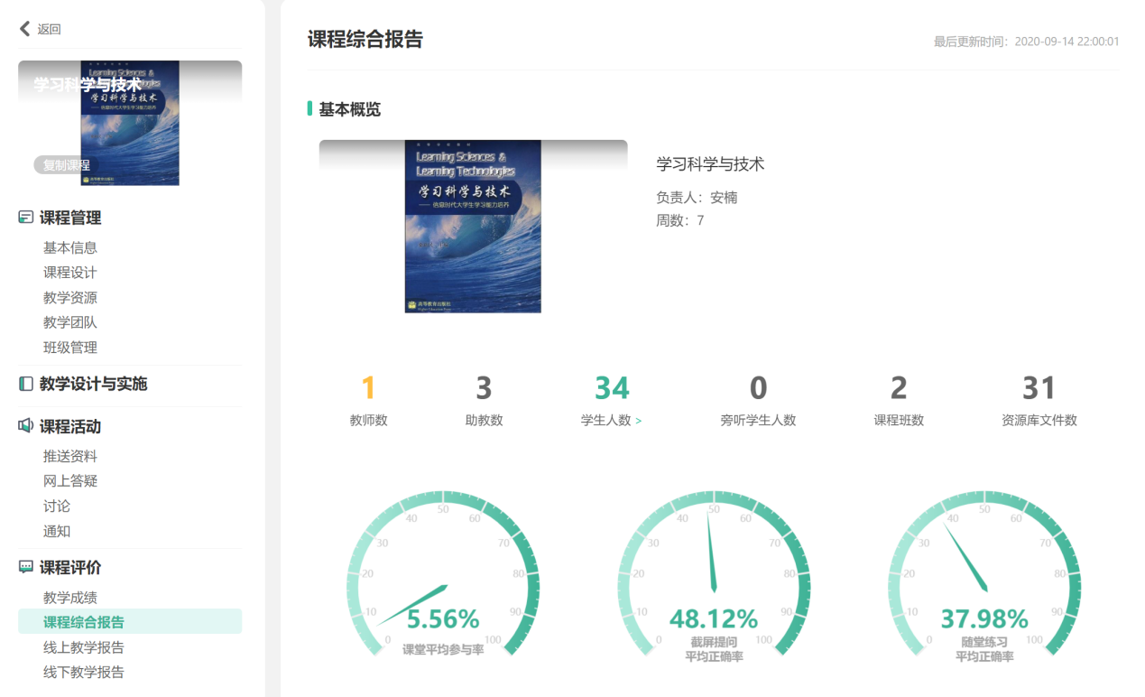
- 教学预警：统计学生的作业缺交次数、任务缺交次数多的学生，以及缺课次数多的学生。
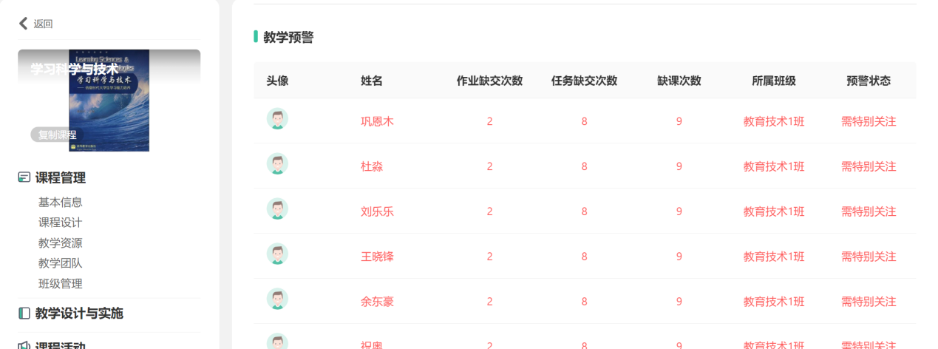
- 课程活动分析、教学模式分析：统计该课程各课程活动发布次数和教学模式占比情况。
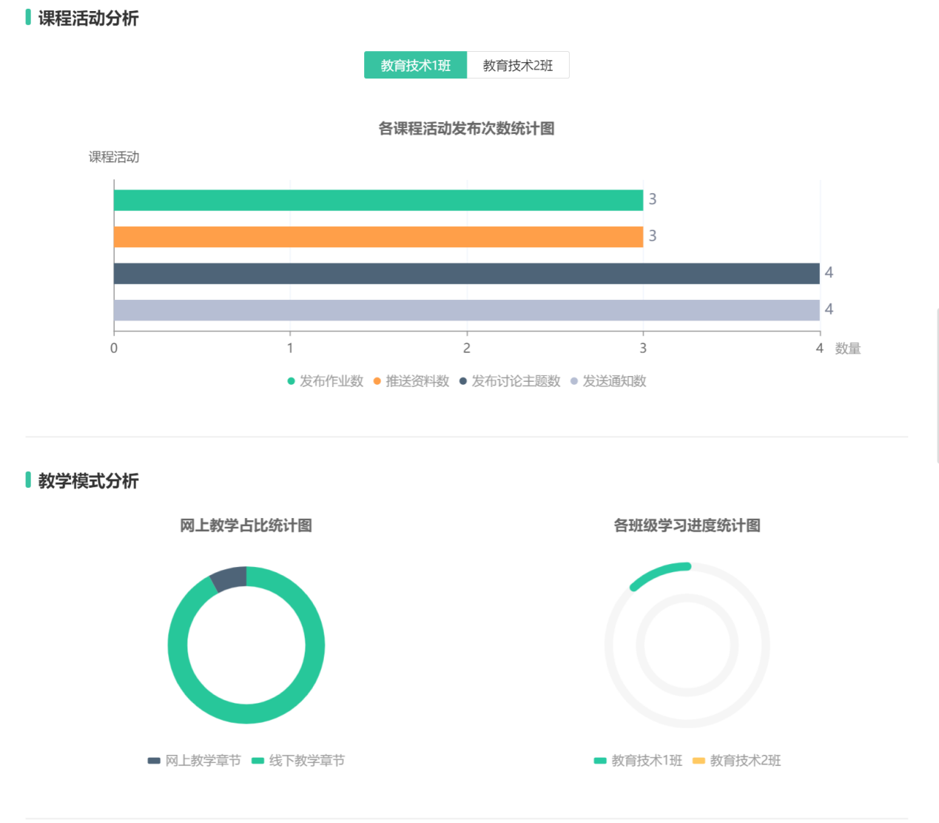
- 作业分析：统计该课程各班的作业完成率、批阅完成率、作业得分登记分布、学生提交作业时间以及批阅作业时间等分析数据。
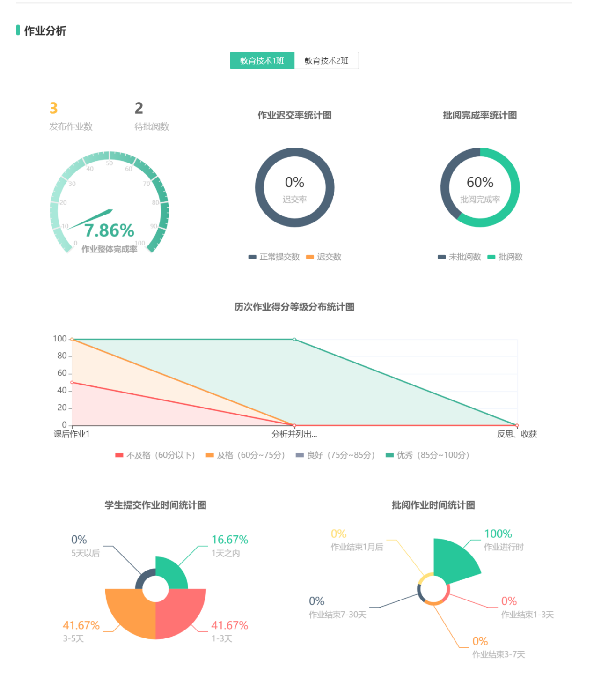
- 资料学习分析、答疑参与分析：统计该课程教学资源的整体情况和学生学习情况；统计答疑数量及学生参与答疑回复情况。
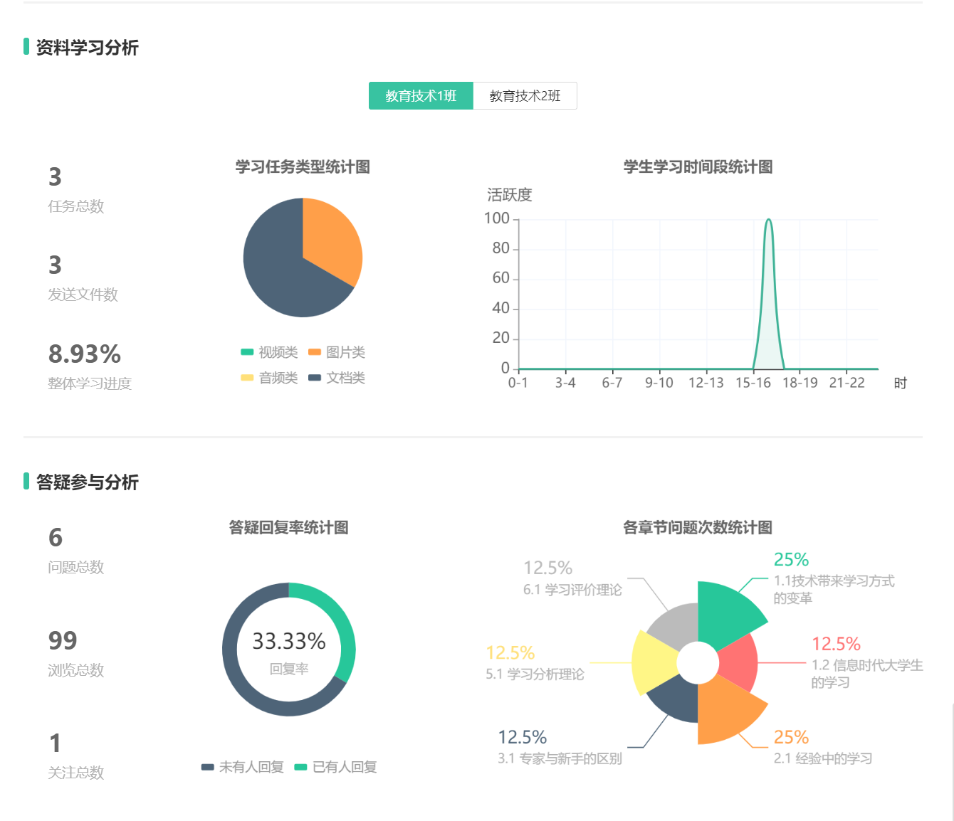
- 讨论参与分析、教学团队活跃度分析：统计学生参与讨论的活跃度和讨论次数；统计教学团队的活跃度。
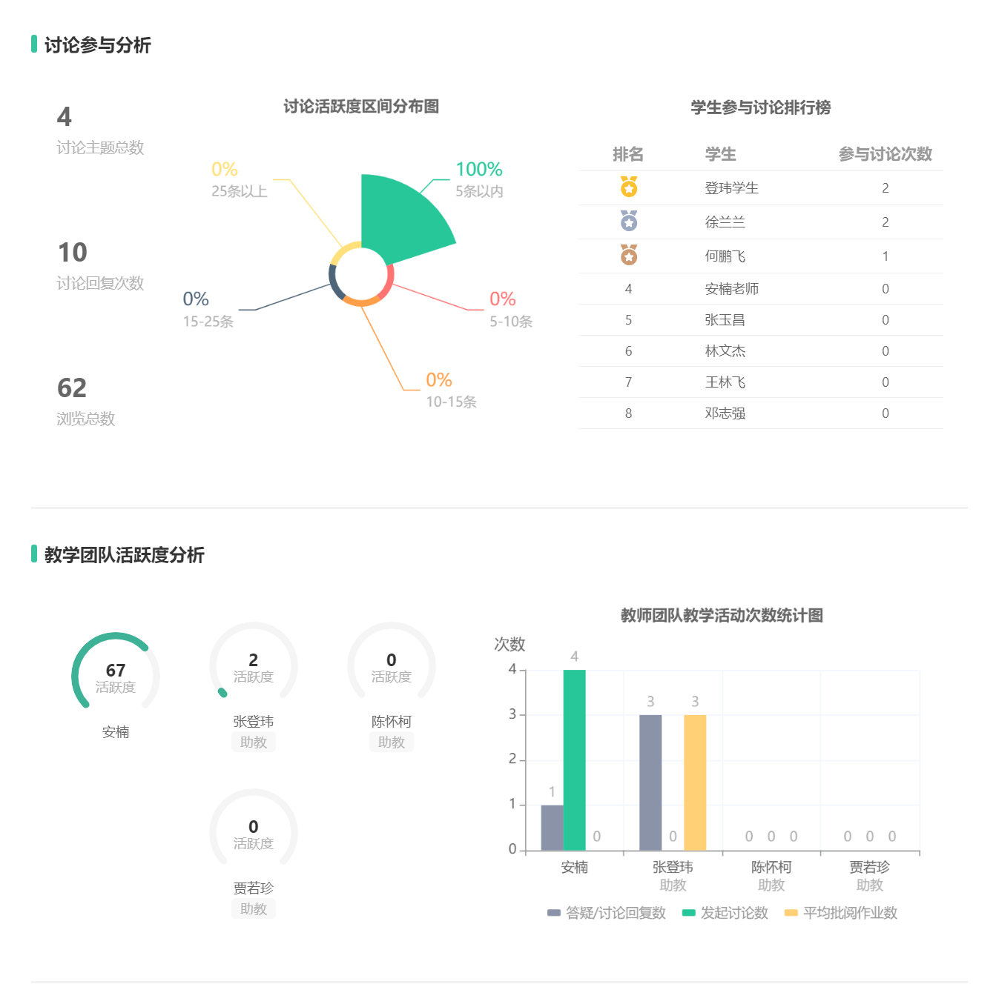

线上教学报告
在课程教学主界面，点击左侧导航栏中课程评价下方的“网上教学报告”，进入网上教学报告的分析主界面。
- 基本概览：可查看网上教学基本概览，包括任务总数、发送文件数、发布作业数、发布讨论数、各类型任务占比统计图、各章节学习任务次数统计图。
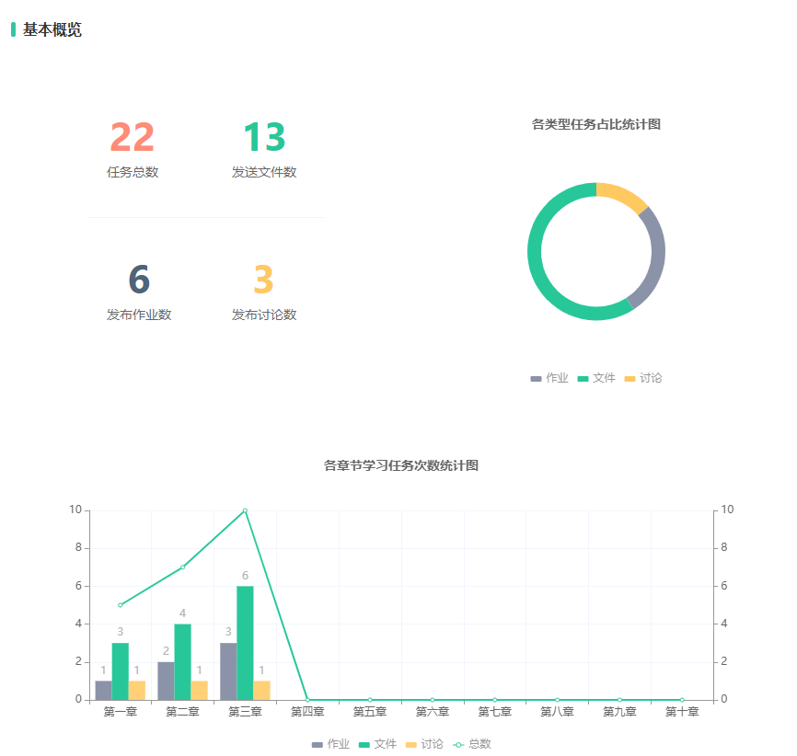
- 学习进度概览：可查看网上学习进度概览，可查看各章节学习进度对比情况和各班级学习进度对比情况。
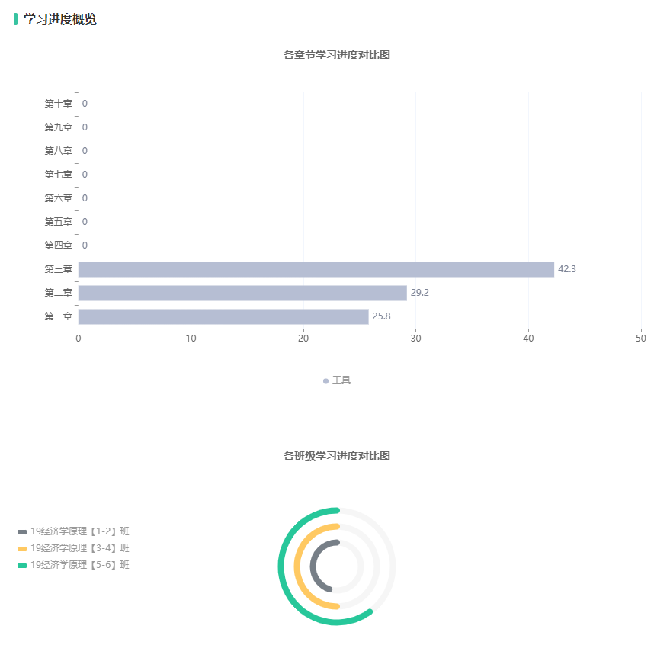
- 学习难点分析：可查看各章提问次数分布统计图和各节提问次数分布统计图。
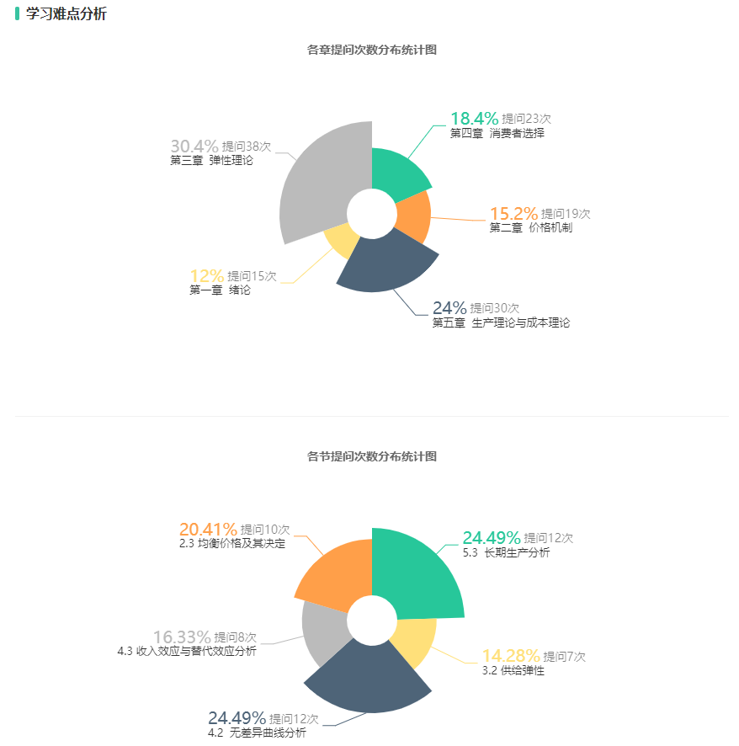
- 学生综合排行榜：可查看前十名的学生综合排行名单，根据文件阅读率、作业完成率、参与讨论数进行综合分析统计。
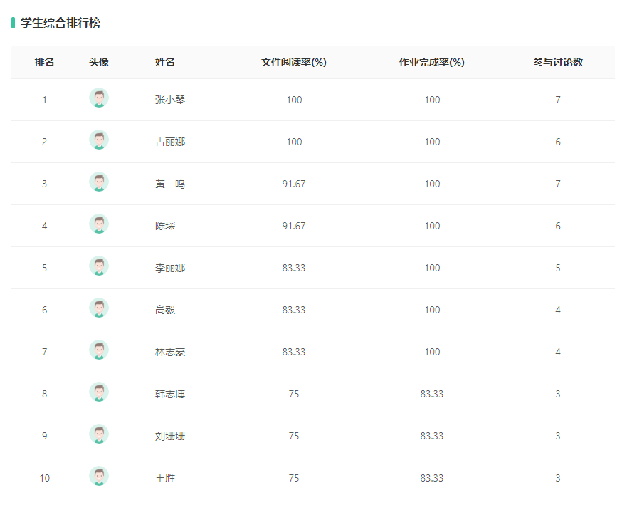

线下教学报告
在课程教学主界面，点击左侧导航栏中课程评价下方的“线下教学报告”，进入线下教学报告的分析主界面。该报告数据统计线下智慧教室内的教学数据。
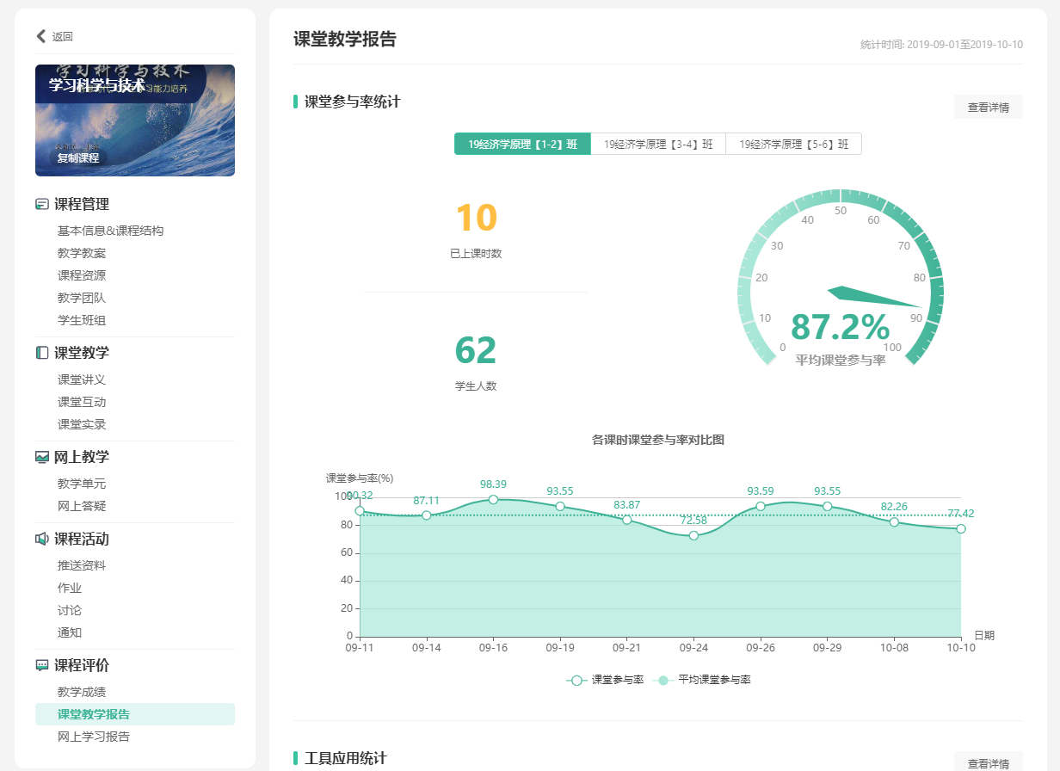

- 课堂参与率统计：可查看该课程的“已上课时数”、“学生人数”、“平均课堂参与率”及“各课时课堂参与率对比图”，点击班级名称可切换查看对应班级的统计，点击“查看详情”可查看详细的统计数据。
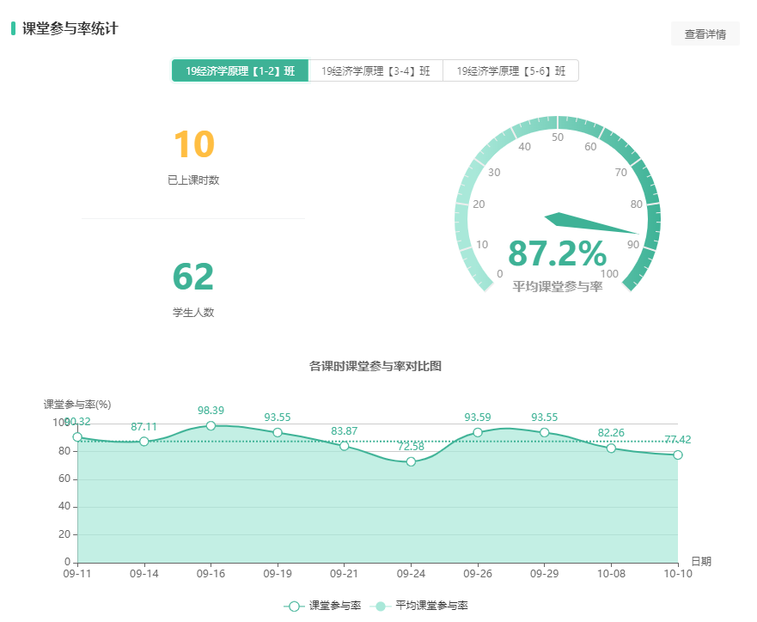
- 工具应用统计：可查看该课程的课堂教学中工具应用的情况，包括截屏提问、随堂练习、抢答、随机挑人、学生演示、批注、白板、分组教学、屏幕广播、弹幕、发送文件、课堂提问等工具的使用次数对比图，点击“查看详情”可查看详细的统计数据。
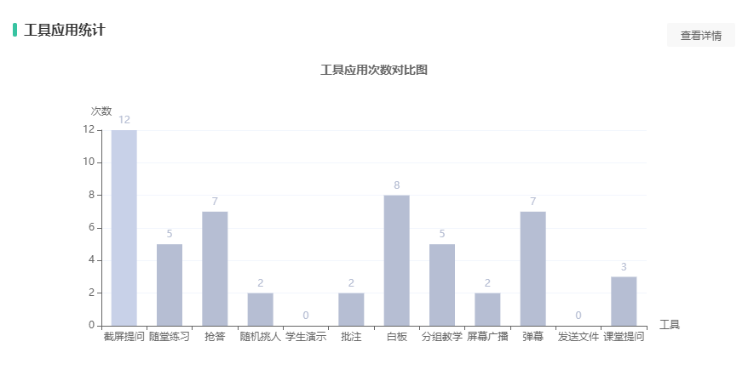
- 课堂提问统计：可查看该课程的课堂提问统计情况，可查看提问的总数和各课时课堂提问次数对比图，点击班级名称可切换查看对应班级的统计，点击“查看详情”可查看详细的统计数据。
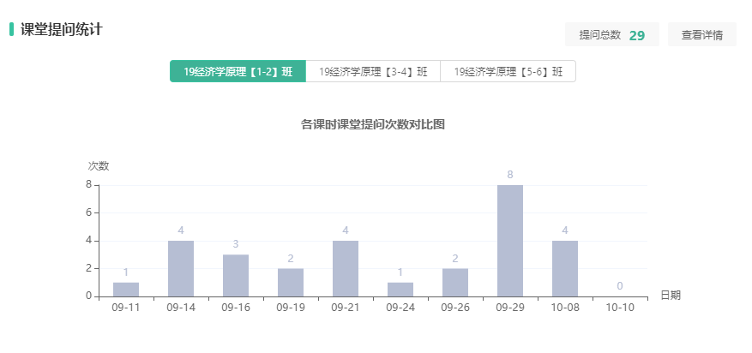
- 弹幕统计：可查看该课程的弹幕统计情况，以动态方式进行显示，点击班级名称可切换查看对应班级的统计，点击“查看详情”可查看详细的统计数据。
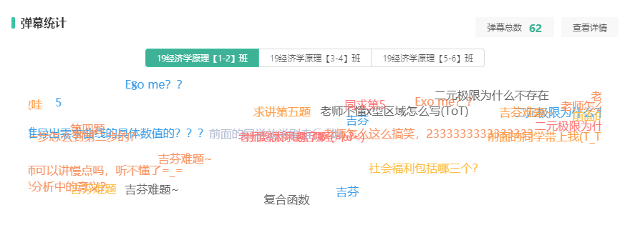
- 答题数据统计：可查看该课程的课堂答题数据统计情况，包括截屏提问和随堂练习的开展次数、平均正确率统计，点击班级名称可切换查看对应班级的统计。
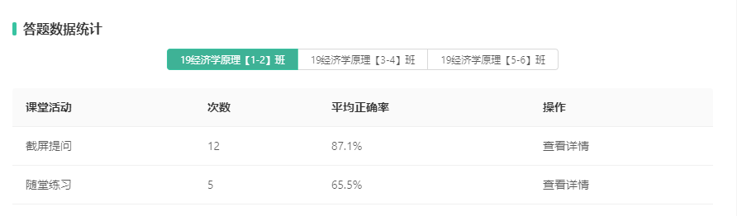
点击“查看详情”可查看详细的统计数据，包括答题总次数、客观题次数、主观题次数、客观题/主观题占比统计图、平均正确率，以及每次答题的详细数据统计。
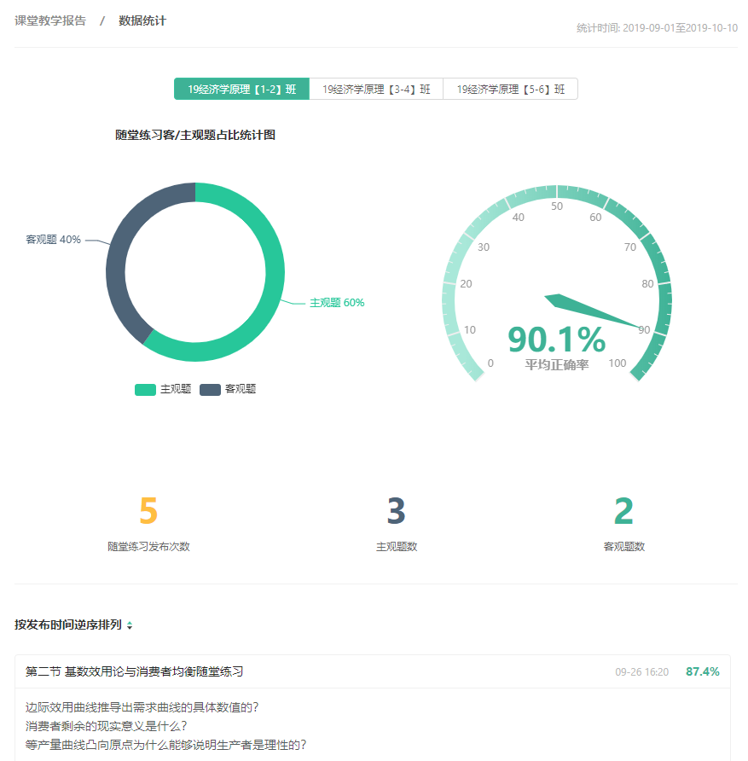
- 个人得分统计：可查看该课程的课堂教学中，学生个人的得分统计，可查看“前十名”和“后十名”的得分排行名单及对应的“平均正确率”和“课堂参与率”，点击班级名称可切换查看对应班级的统计，点击“全部名单”可查看所有学生的统计数据。
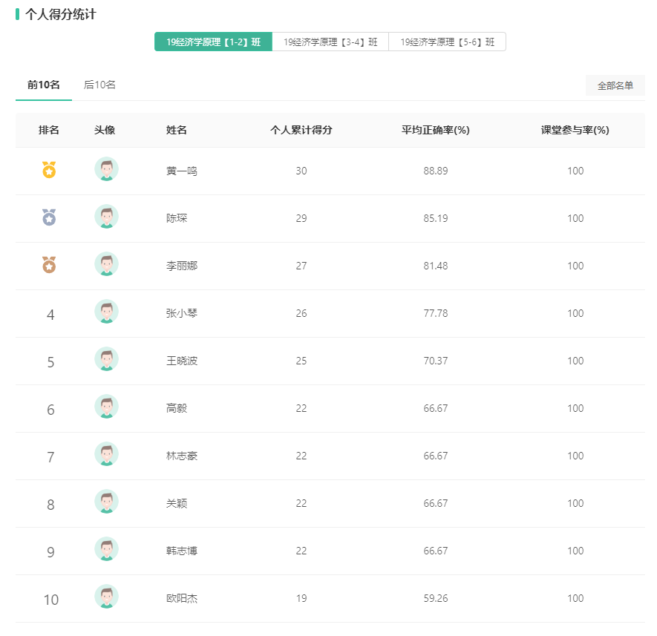
- 小组得分统计：可查看该课程的课堂教学中，小组的得分统计，可查看“前十名”和“后十名”的得分排行名单及对应的“答题正确率”，点击班级名称可切换查看对应班级的统计，点击“全部名单”可查看所有学生的统计数据，点击小组后方的“查看名单”可查看该小组的所有学生统计。
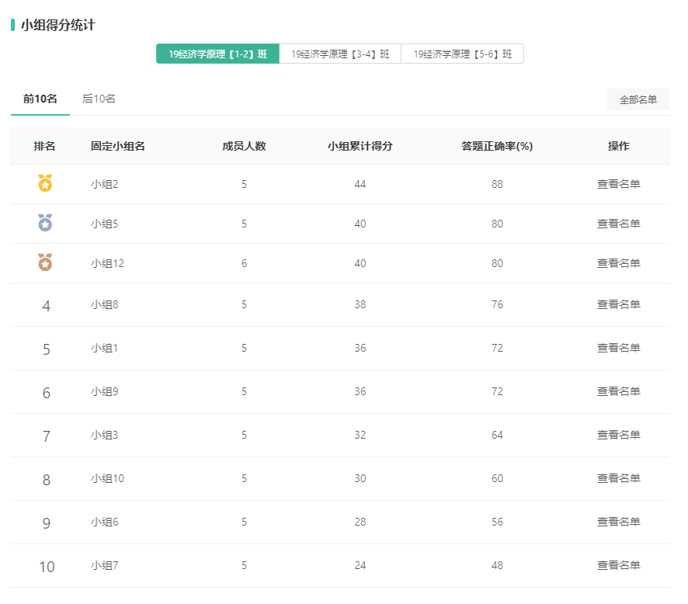

教学大数据
在教师空间主界面，点击页面右上角导航栏的“教学大数据”，进入教学大数据分析主页面，如下：
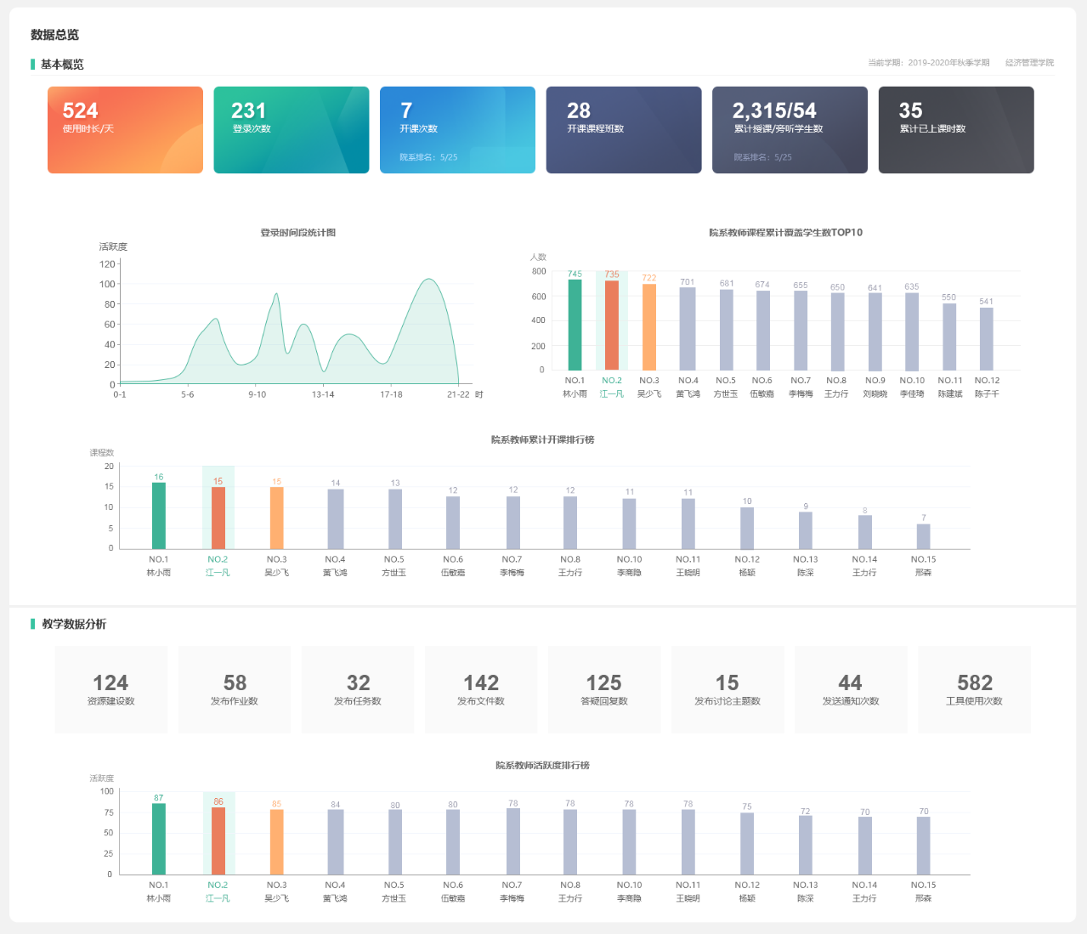

教学总览

基本概览
统计教师的平台使用数据，包括使用时长、登录次数、开课次数与院系排名、开设课程班级数、累计授课学生数和院系排名、累计已上课时数、登录时间段统计等，并提供教师的课程累计覆盖学生数排行和教师累计开课数排行等；
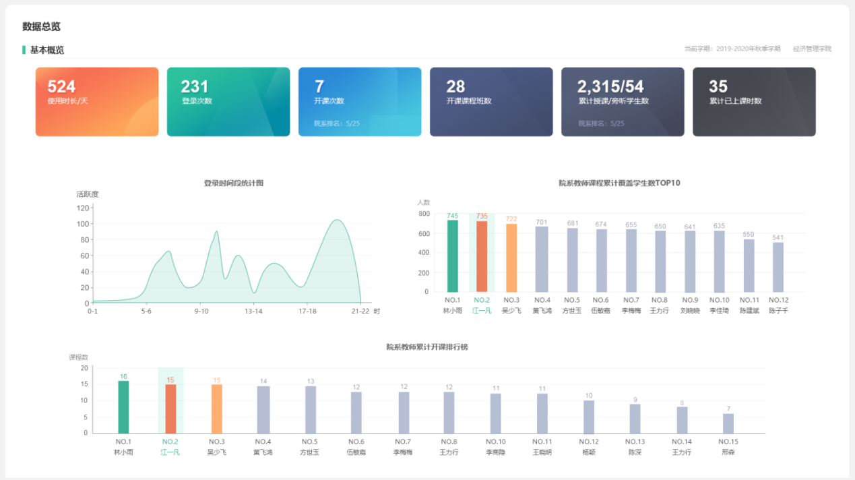

教学数据分析
统计教师的课程教学数据，包括资源建设数、发布作业数、发布任务数、发布文件数、答疑回复数、发布讨论数、发布通知数、工具应用数等；
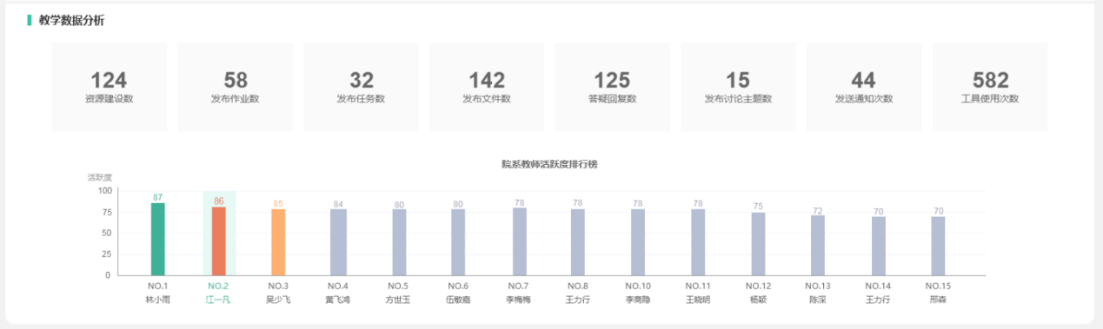

课程分析报告
平台统计教师所有课程的教学大数据，并提供完整的课程分析报告。
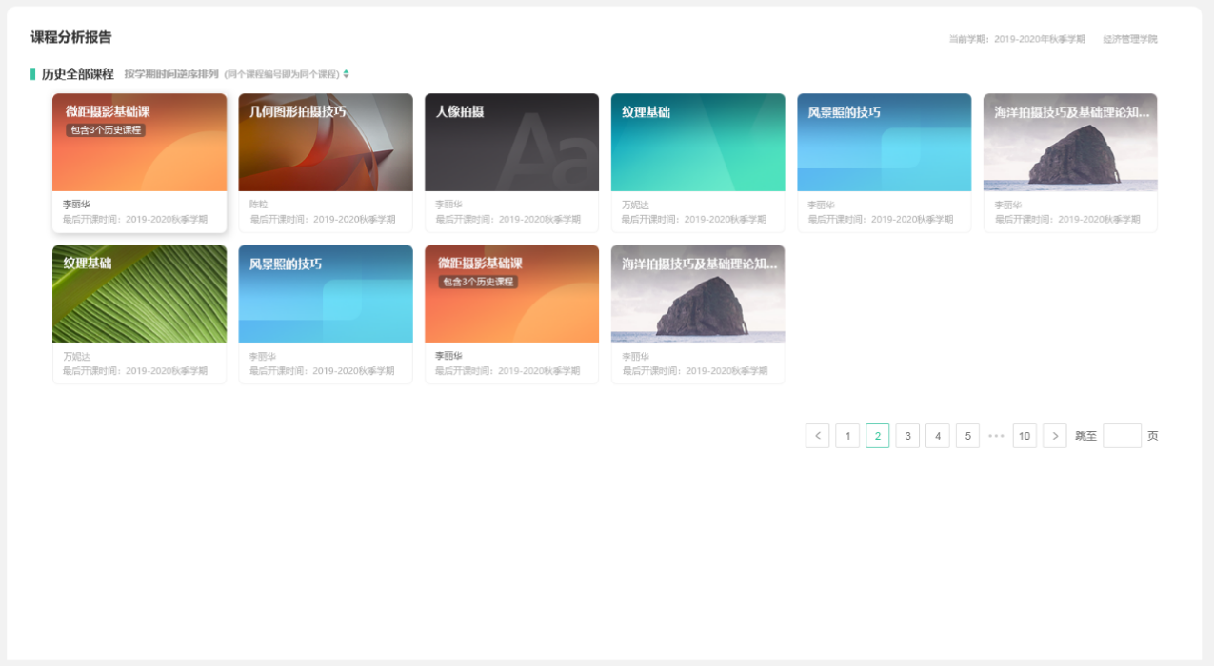

课程的参与率统计
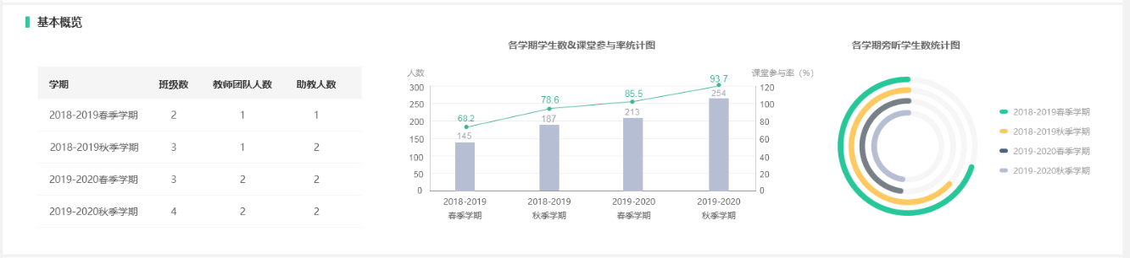

课程活动的开展效果和活跃度统计
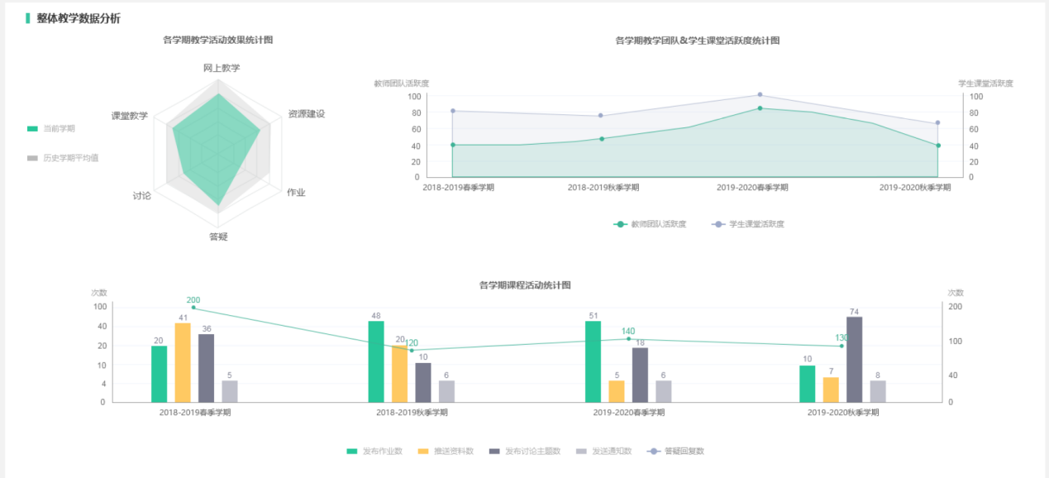

线上教学活动的数据分析
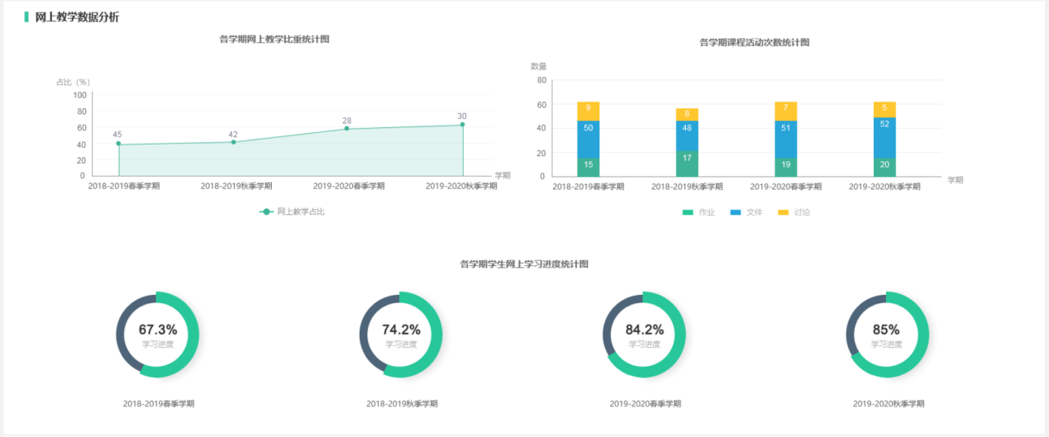

课堂教学活动的数据分析
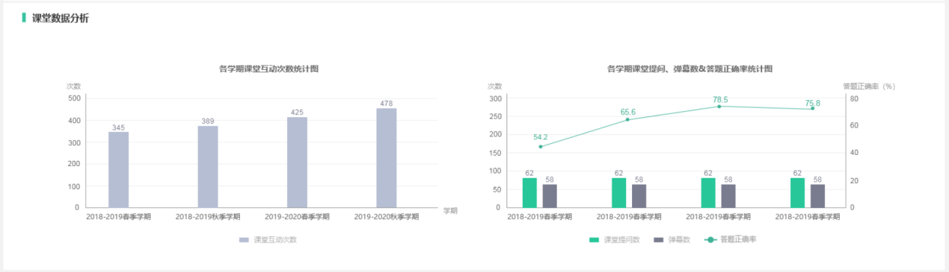

作业数据分析
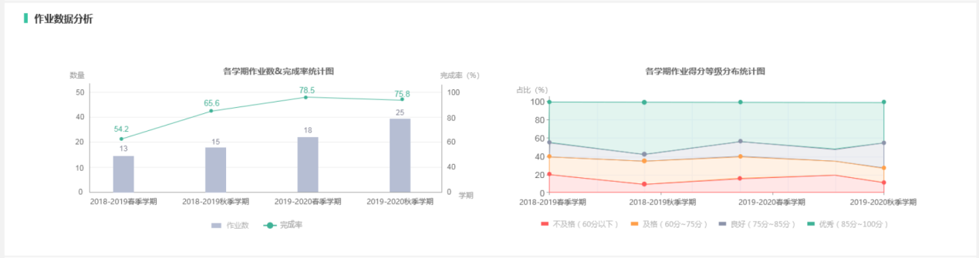

资源数据分析
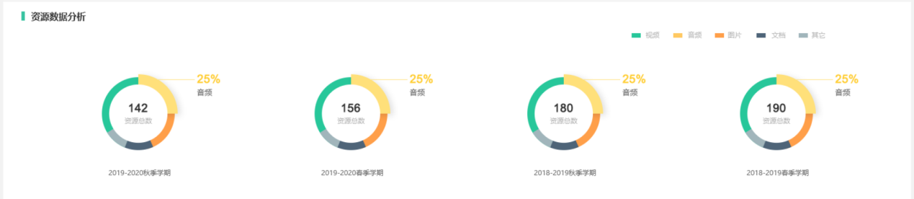

学期分析报告
支持统计教师每个学期的教学大数据，并提供完整的学期分析报告。
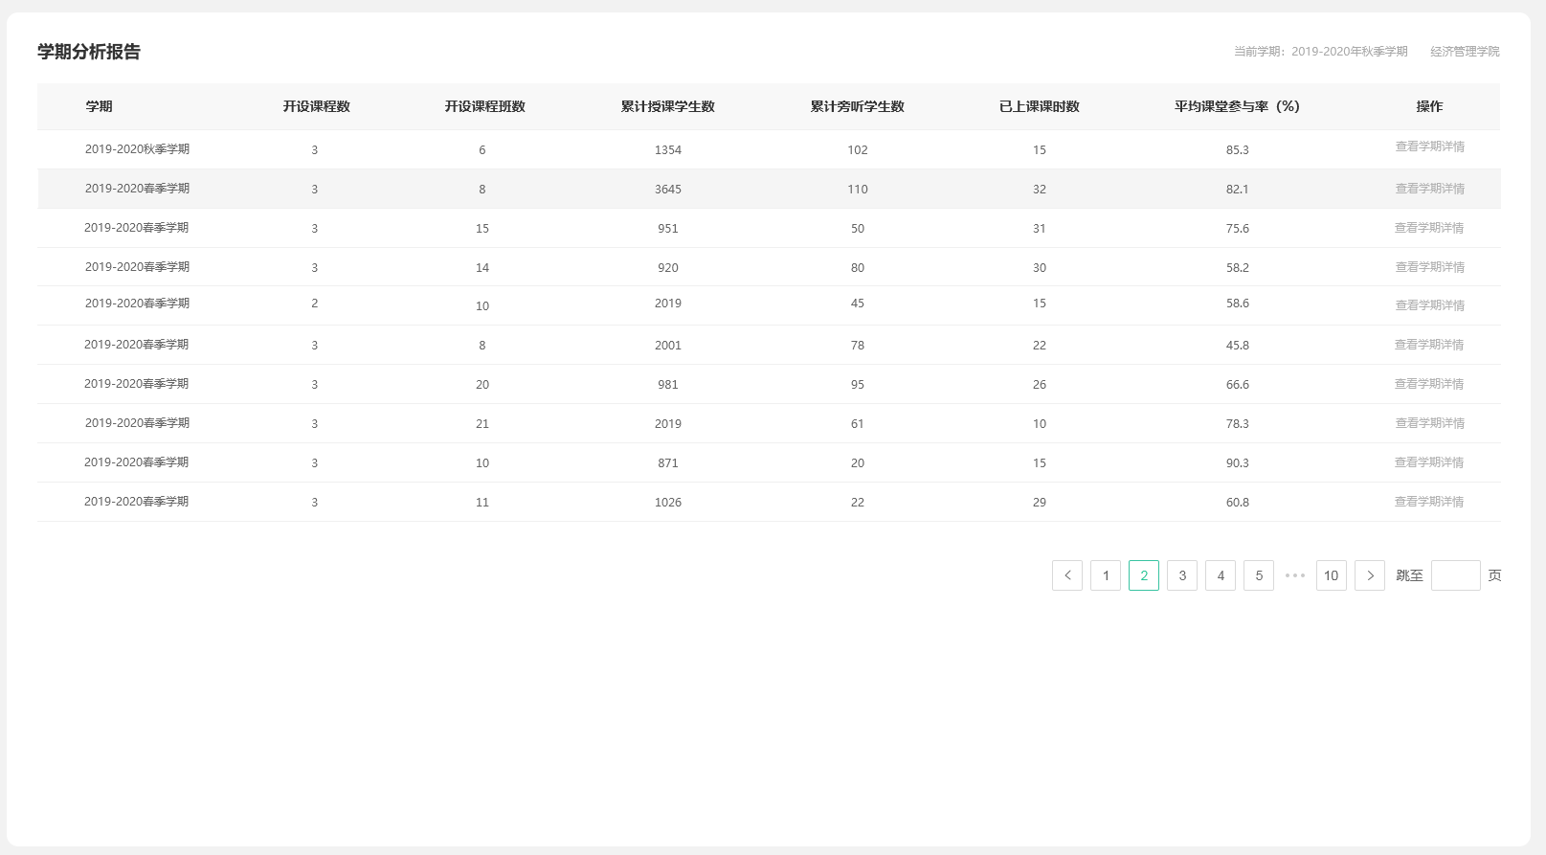

课程的参与率及增长率情况
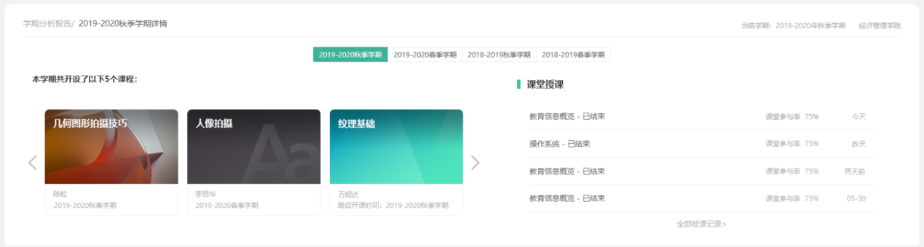
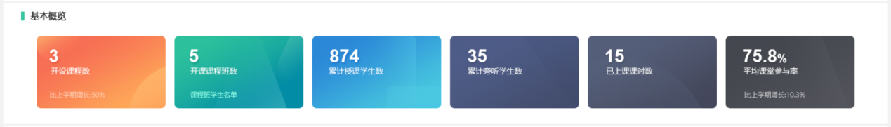

课程活动的完成率统计
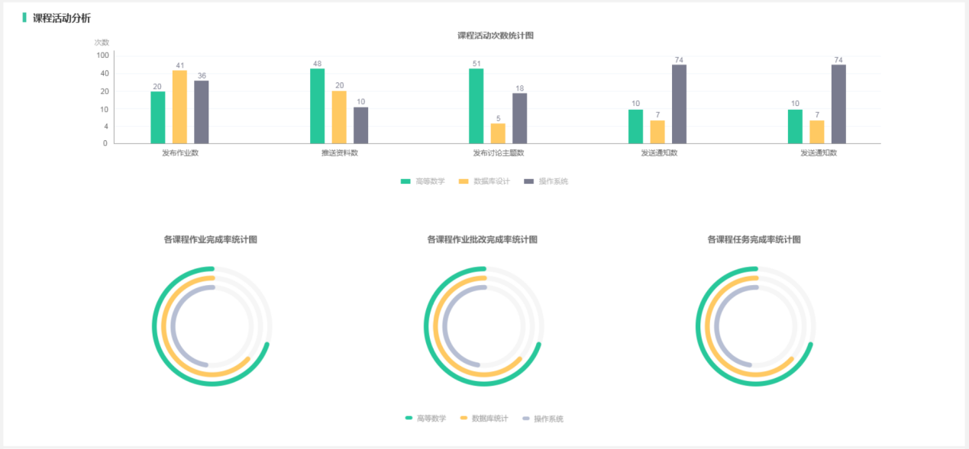

学期教学预警
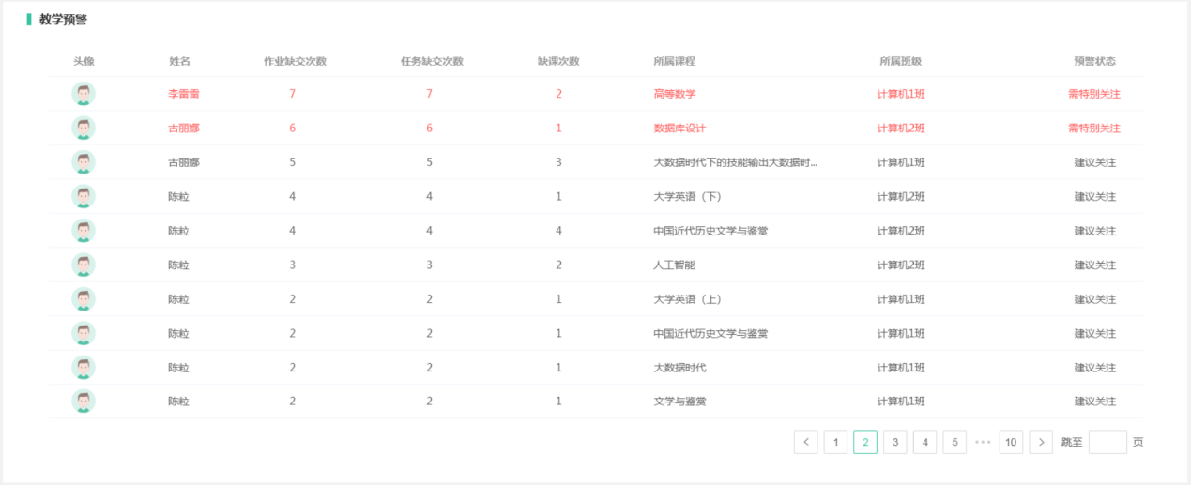

课堂教学活动的数据分析
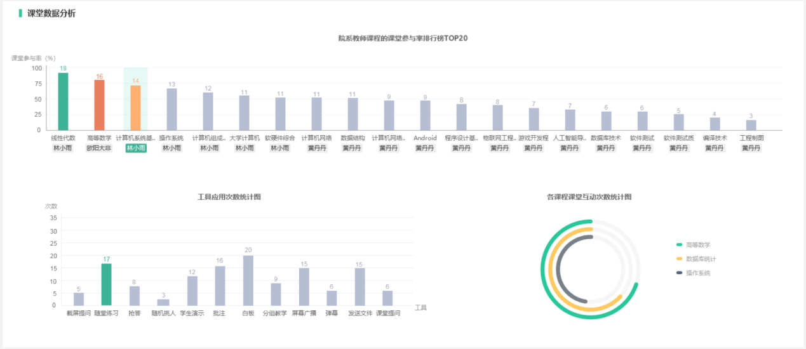

线上教学的数据分析
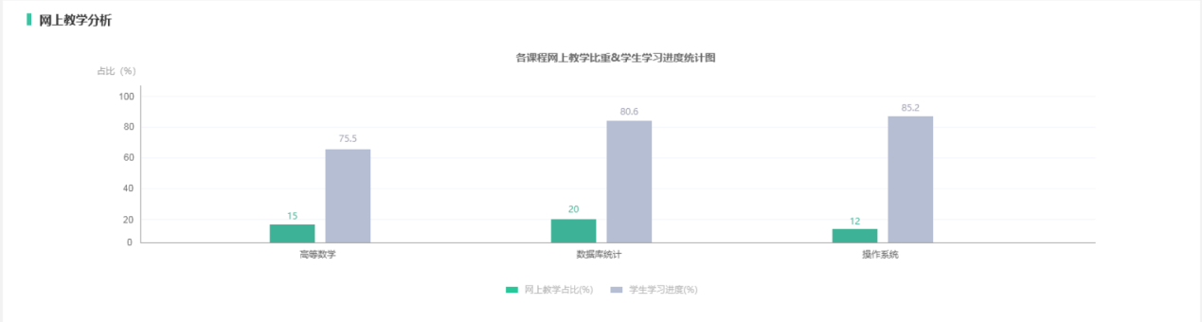

学生角色
采用学生角色账号登录成功后进入学生用户主界面，如下：
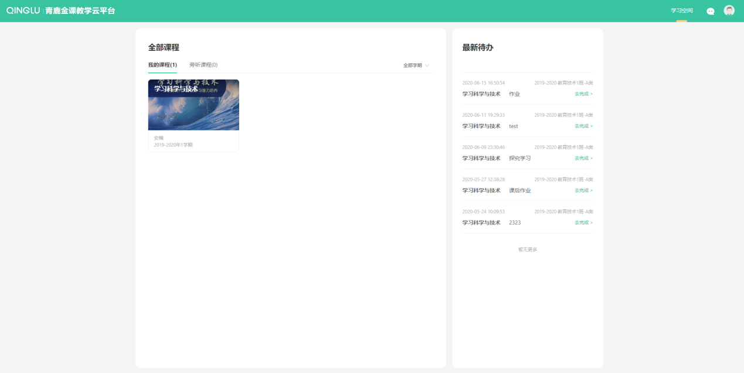

学习空间
学习空间包含学生参与的所有的课程，可对课程进行置顶操作、按学期进行筛选。
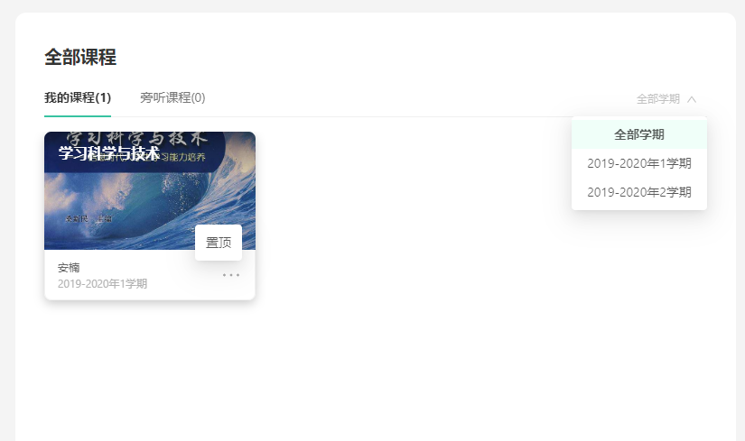

课程学习
在学习空间主界面，任意点击一门课程，进入课程学习主界面，课程学习包含课程信息、课堂学习、课程活动、学习档案等功能。
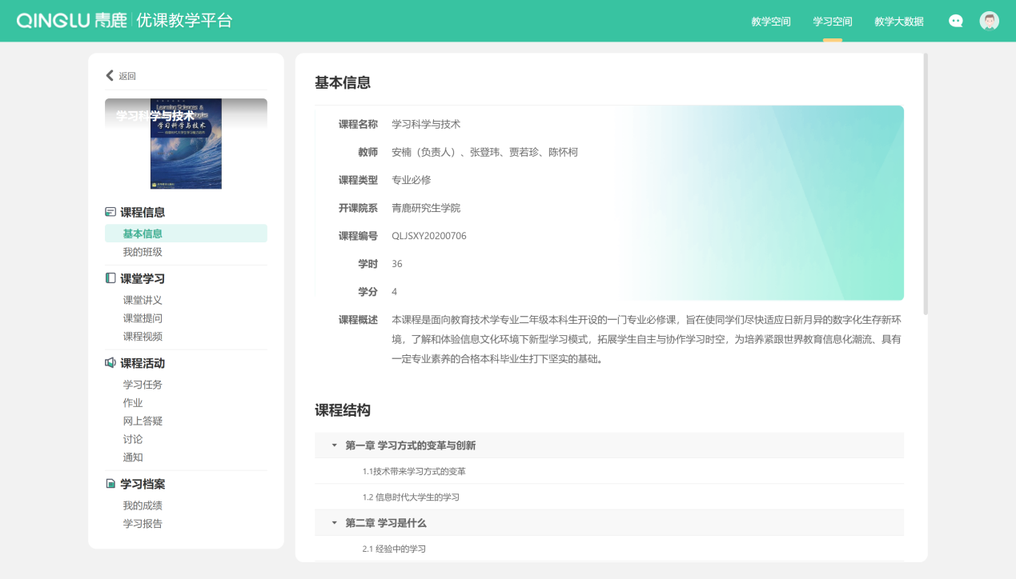

课程信息

基本信息
在课程学习主界面，点击左侧导航栏中课程信息下方的“基本信息”，可查看课程的基本信息和课程结构信息。

我的班级
在课程学习主界面，点击左侧导航栏中课程信息下方的“我的班级”，可查看所在班级和小组成员信息。
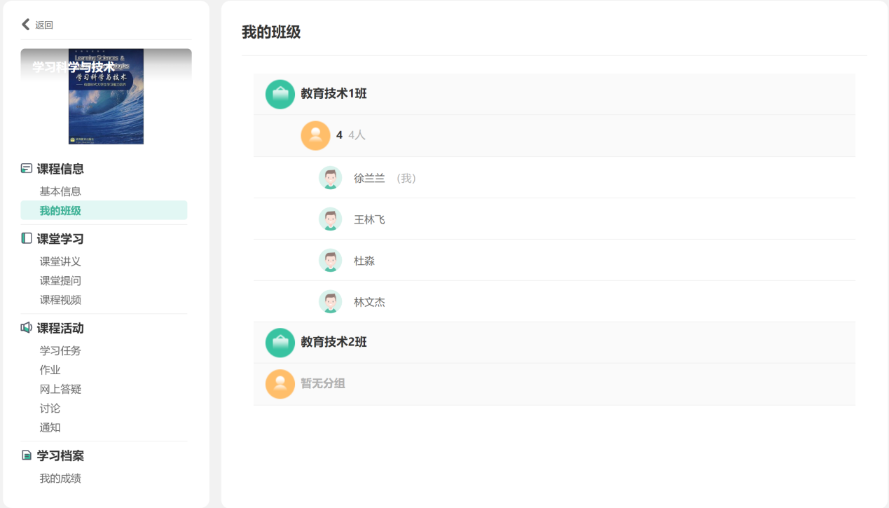

课堂学习

课堂讲义
在课程学习主界面，点击左侧导航栏中课堂学习下方的“课堂讲义”，可查看教师发布的课堂讲义并选择进行下载，课堂讲义与课程架构进行关联，可按照课程结构和文档类型进行筛选查看，也可按关键字进行检索；
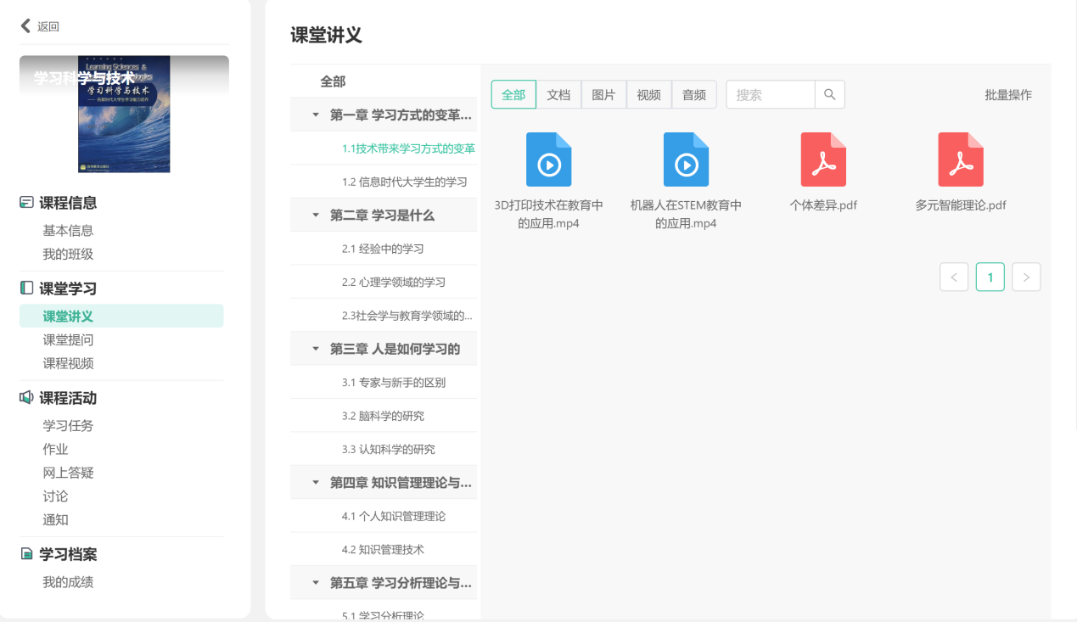

课堂提问
在课程学习主界面，点击左侧导航栏中课堂学习下方的“课堂提问”，可查看学生在课堂上的提问记录。
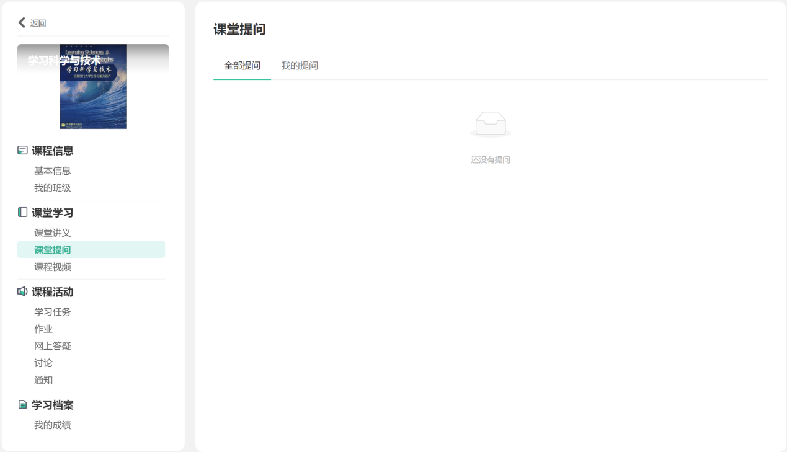

课程视频
在课程学习主界面，点击左侧导航栏中课堂学习下方的“课程视频”，可查看课堂上的小组视频。
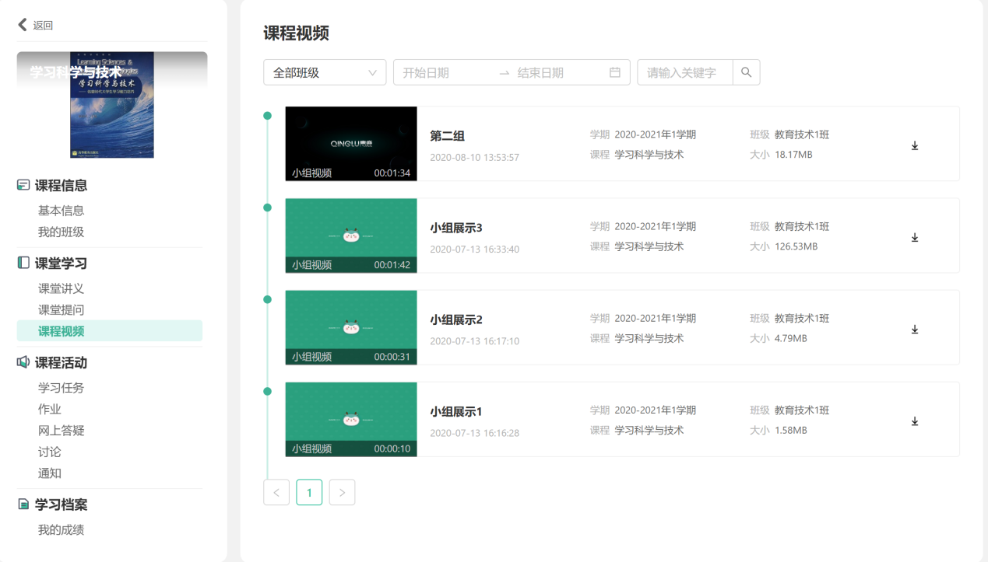
- 筛选查看：可通过班级、开始日期、结束日期等信息筛选进行查看，也可通过关键字检索查看。
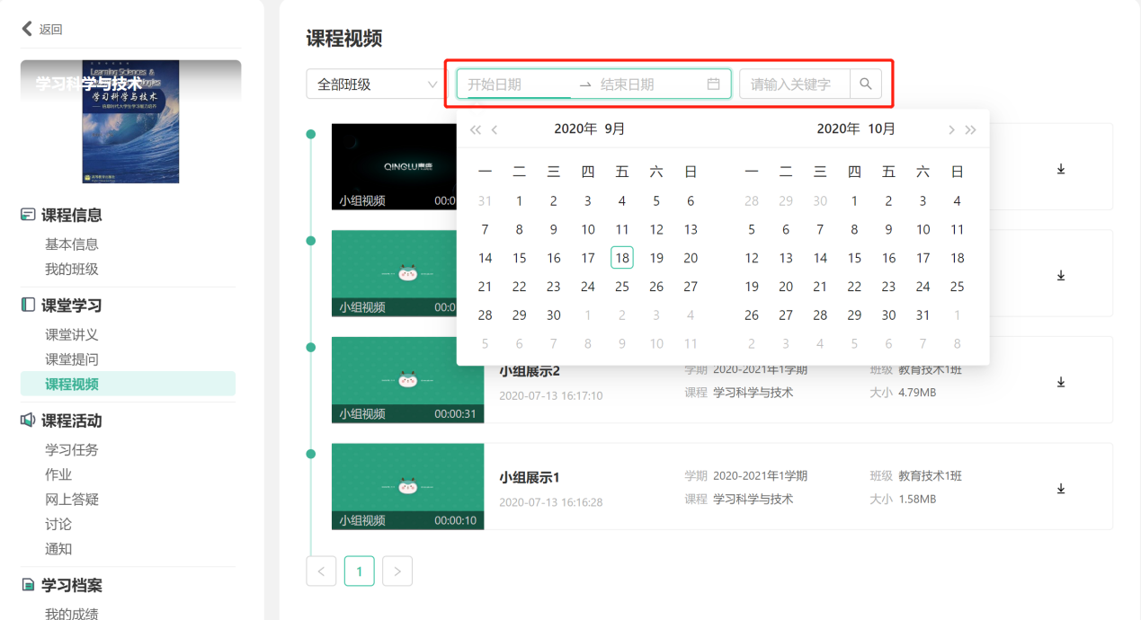
- 视频下载：鼠标停留在视频记录上方，点击右侧“”按钮，可下载视频。
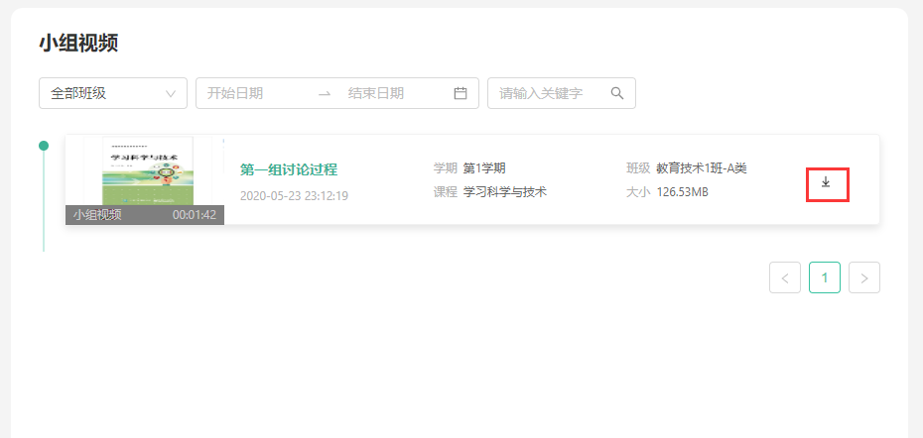
- 视频播放：直接点击视频记录，可进行在线播放视频，且可对播放进度进行拖放。
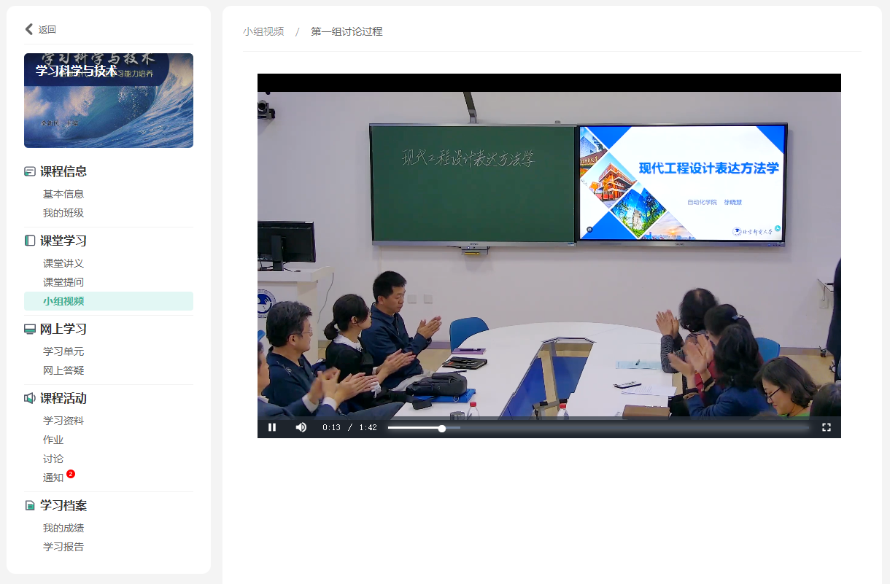

课程活动

学习任务
点击“课程活动”下的“学习任务”，可以在右侧查看该课程教师下发的所有学习任务。
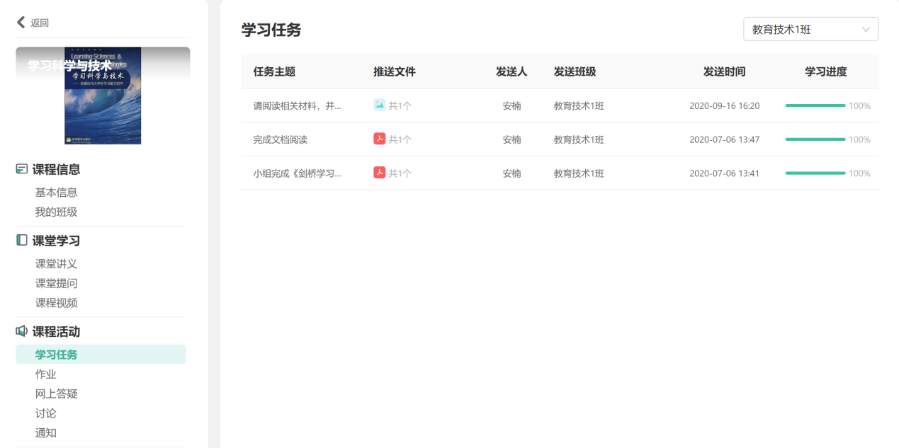
点击进入任一学习任务，可查看该任务并在右上角对教师发起提问。学生可对学习任务进行查看和下载。
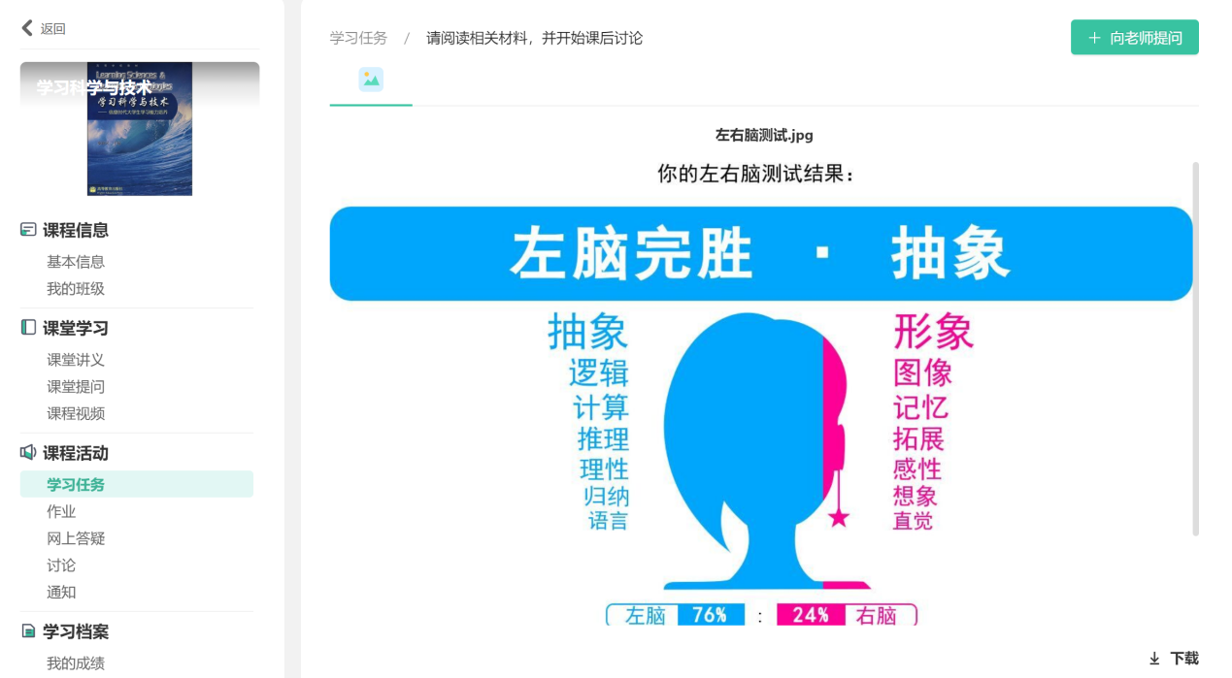

作业
在课程学习主界面，点击左侧导航栏中课程活动下方的“作业”，可查看教师发布的作业。
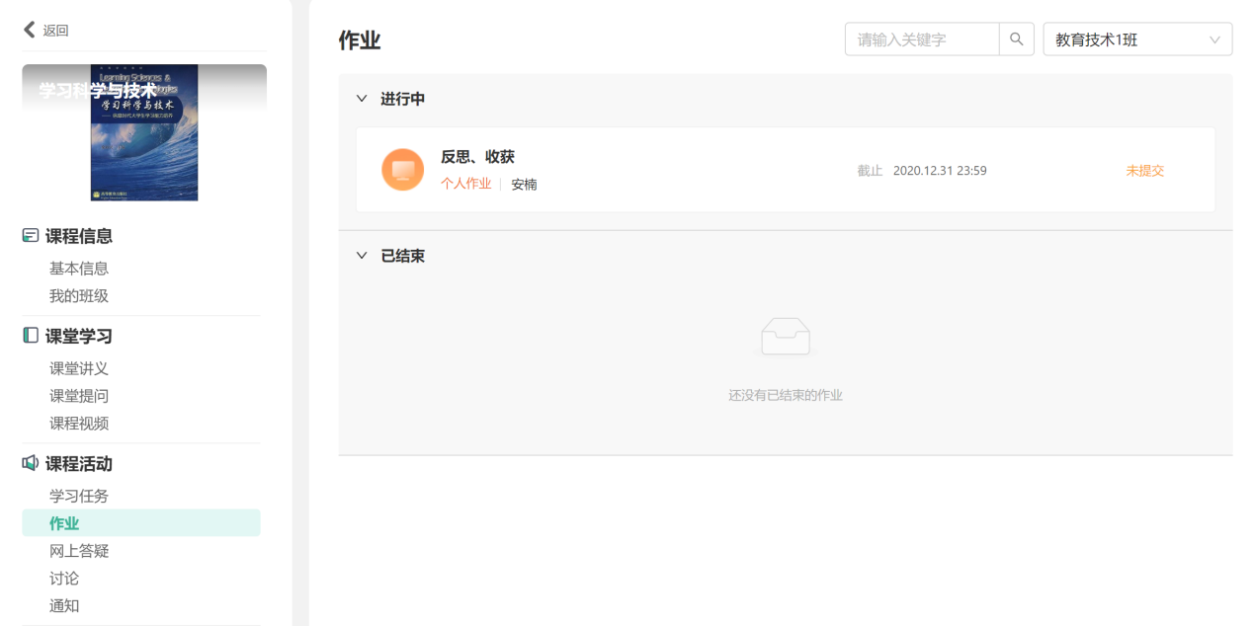
点击教师发布的作业，在作业提交界面点击“查看作业要求”可查看作业的详细要求，包括作业内容、评分标准、文件等。在作业提交界面可输入提交的作业内容，或上传作业文件。
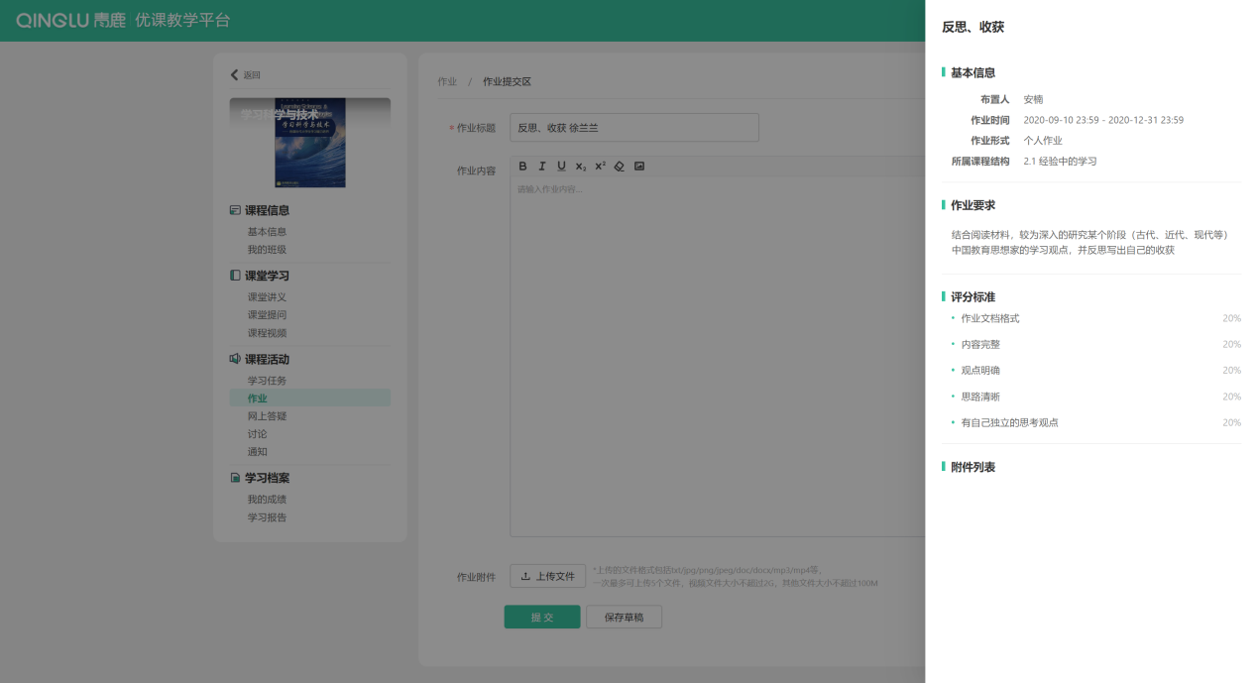

网上答疑
在课程学习主界面，点击左侧导航栏中网上学习下方的“网上答疑”，可进入网上答疑主界面，可按“全部问题”、“我关注的”、“我的提问”、“我的回答”分类查看，也可通过关键字检索查看。
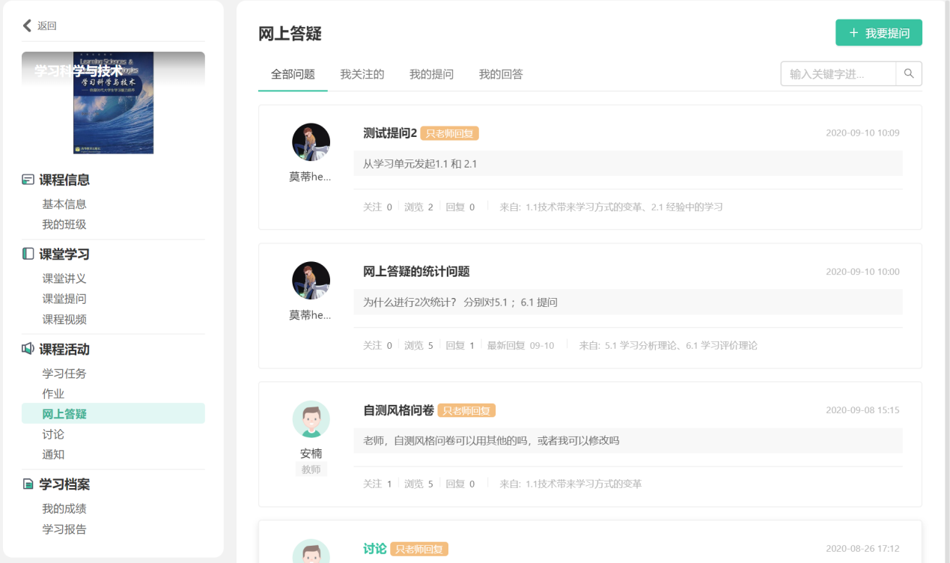
- 发起提问：在答疑主界面，点击右上角的“我要提问”，可发起答疑提问，可设置“只老师回复”或“所有人回复”，且可关联课程章节。
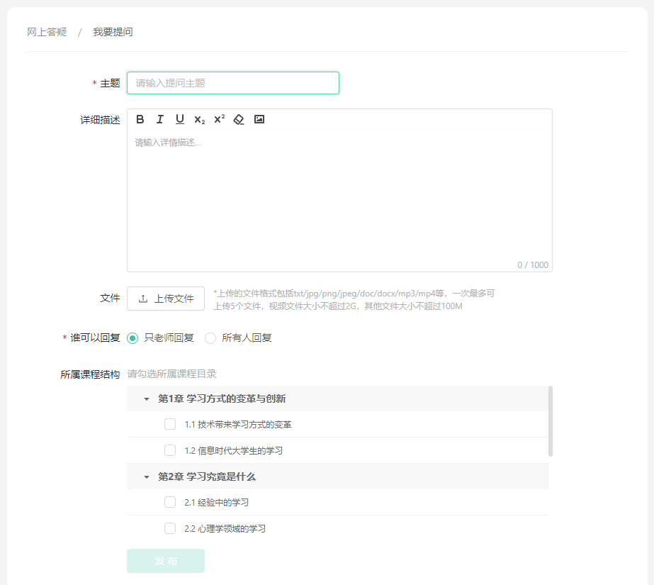
- 答疑回复：在答疑主界面，点击任意答疑记录，可查看该答疑的详细内容和回复内容，学生可对该答疑进行回复，对于其他学生发起的答疑，还可进行关注。
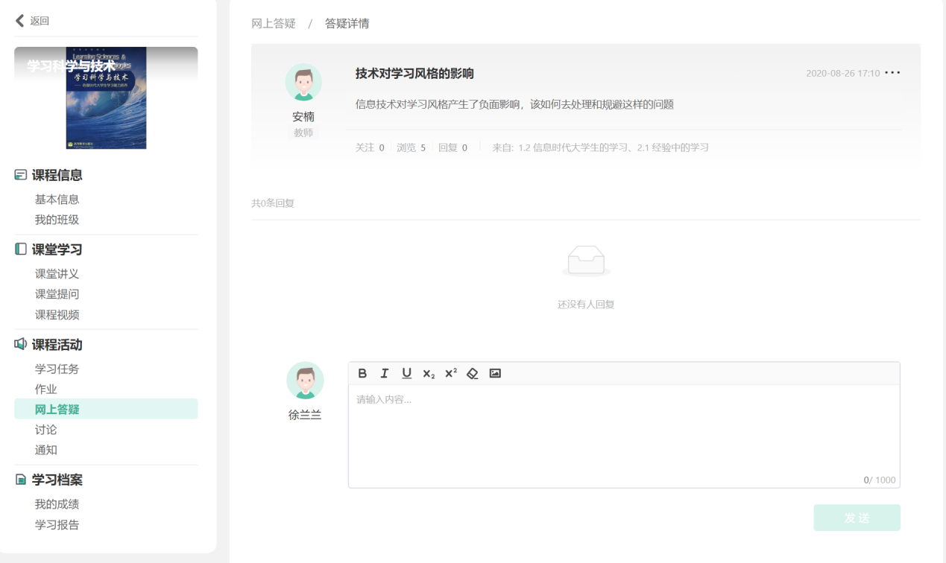

讨论
在课程学习主界面，点击左侧导航栏中课程活动下方的“讨论”，进行讨论主界面，可查看“全部”和“我发起的”讨论。
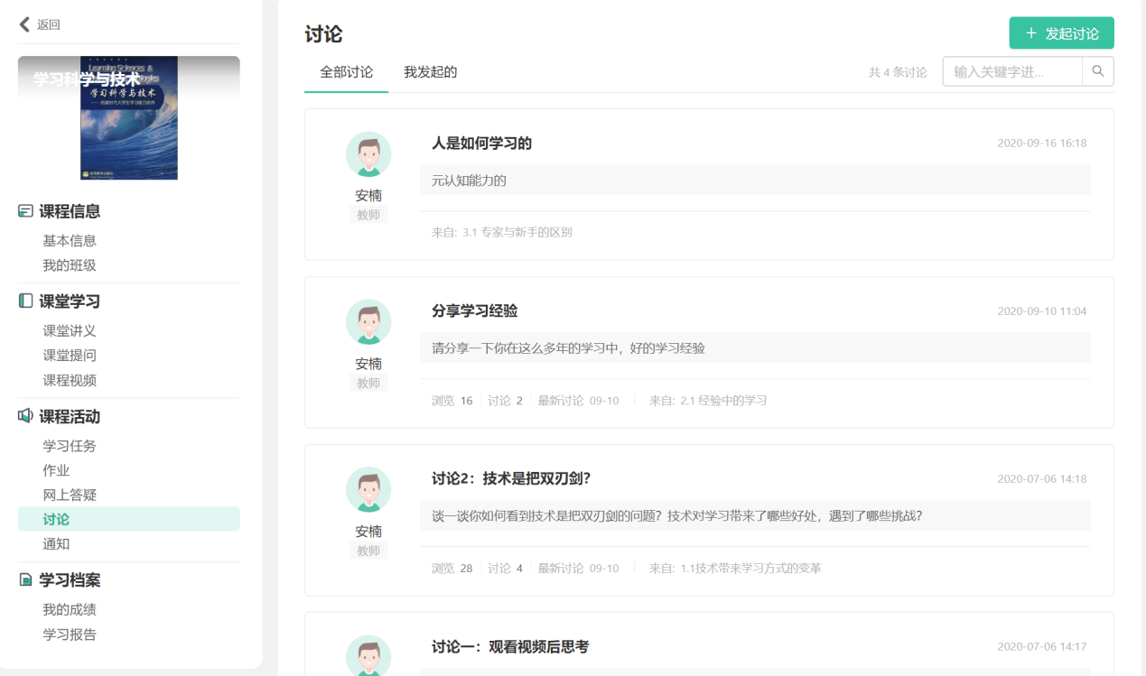
- 发起讨论：在讨论主界面，点击右上角的“发起讨论”，可发起讨论，可编写讨论内容或上传文件，还可设置关联的课程章节。
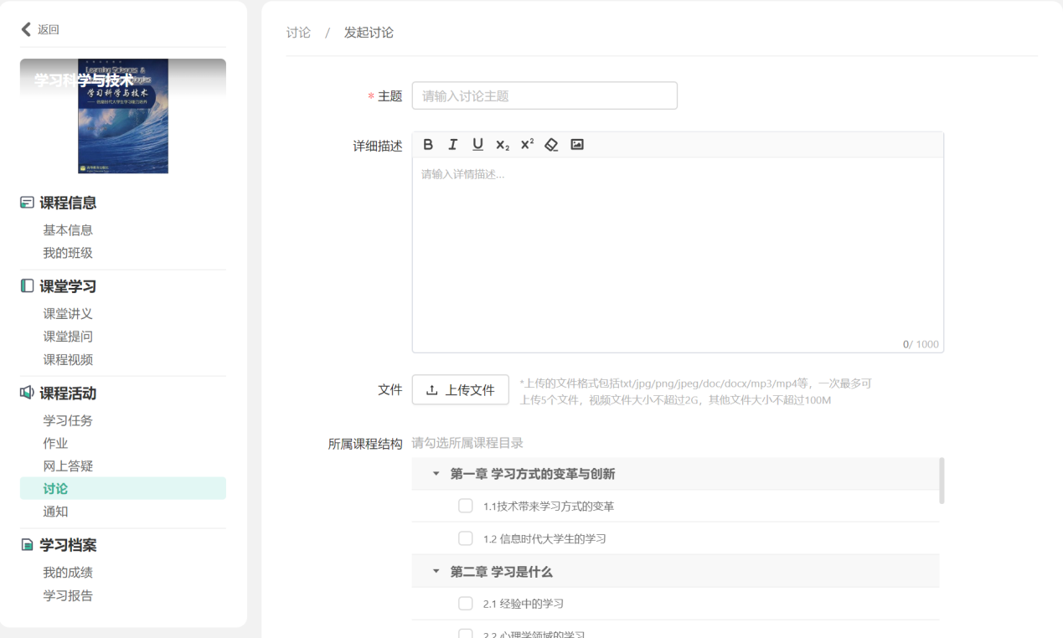
- 讨论详情：在讨论主界面，点击讨论记录，可查看该讨论的详情，并进行回复。
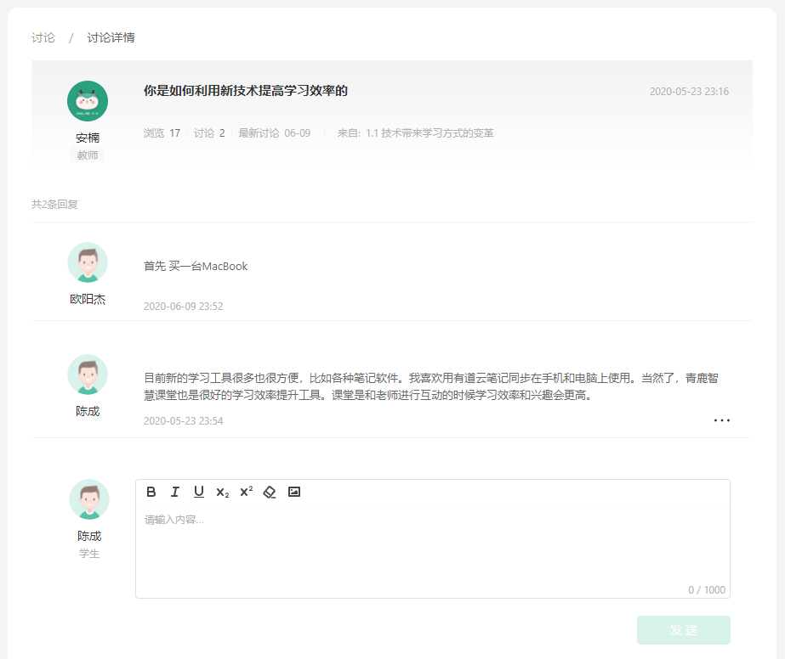

通知
在课程学习主界面，点击左侧导航栏中课程活动下方的“通知”，可查看教师发布的通知，当有未读通知时，会有红点标记，并显示未读通知的数量。
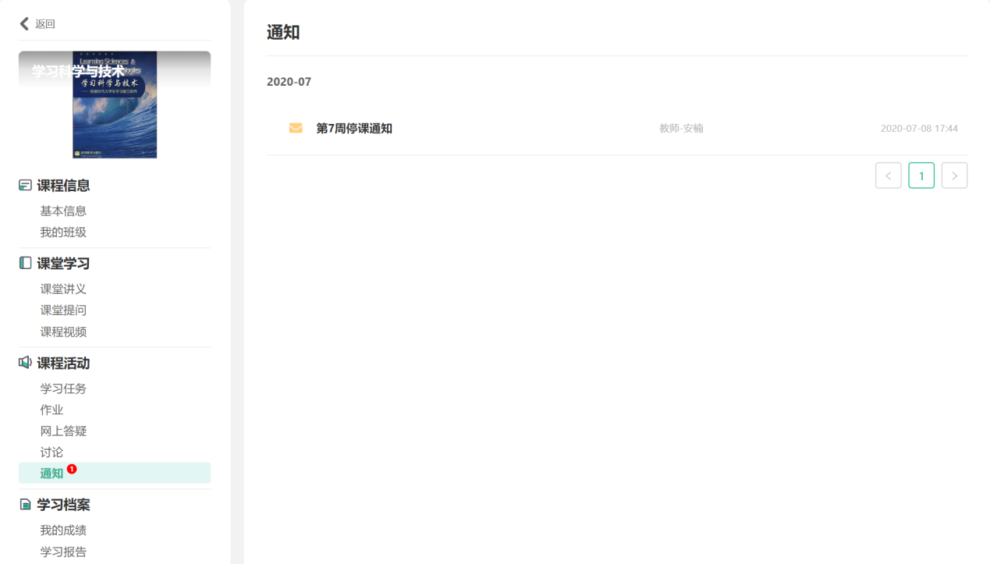

学习档案
系统采集整个学生学习过程数据，并进行统计和分析，为学生提供完整的学习报告，包括课堂参与率、课堂考勤与排名、评分与排名、答题完成率与正确率，及抢答、挑人、投屏、提问、弹幕等课堂互动的参与情况，及班级排名等数据。

管理员角色
采用管理员角色账号登录成功后进入管理员用户主界面，如下：
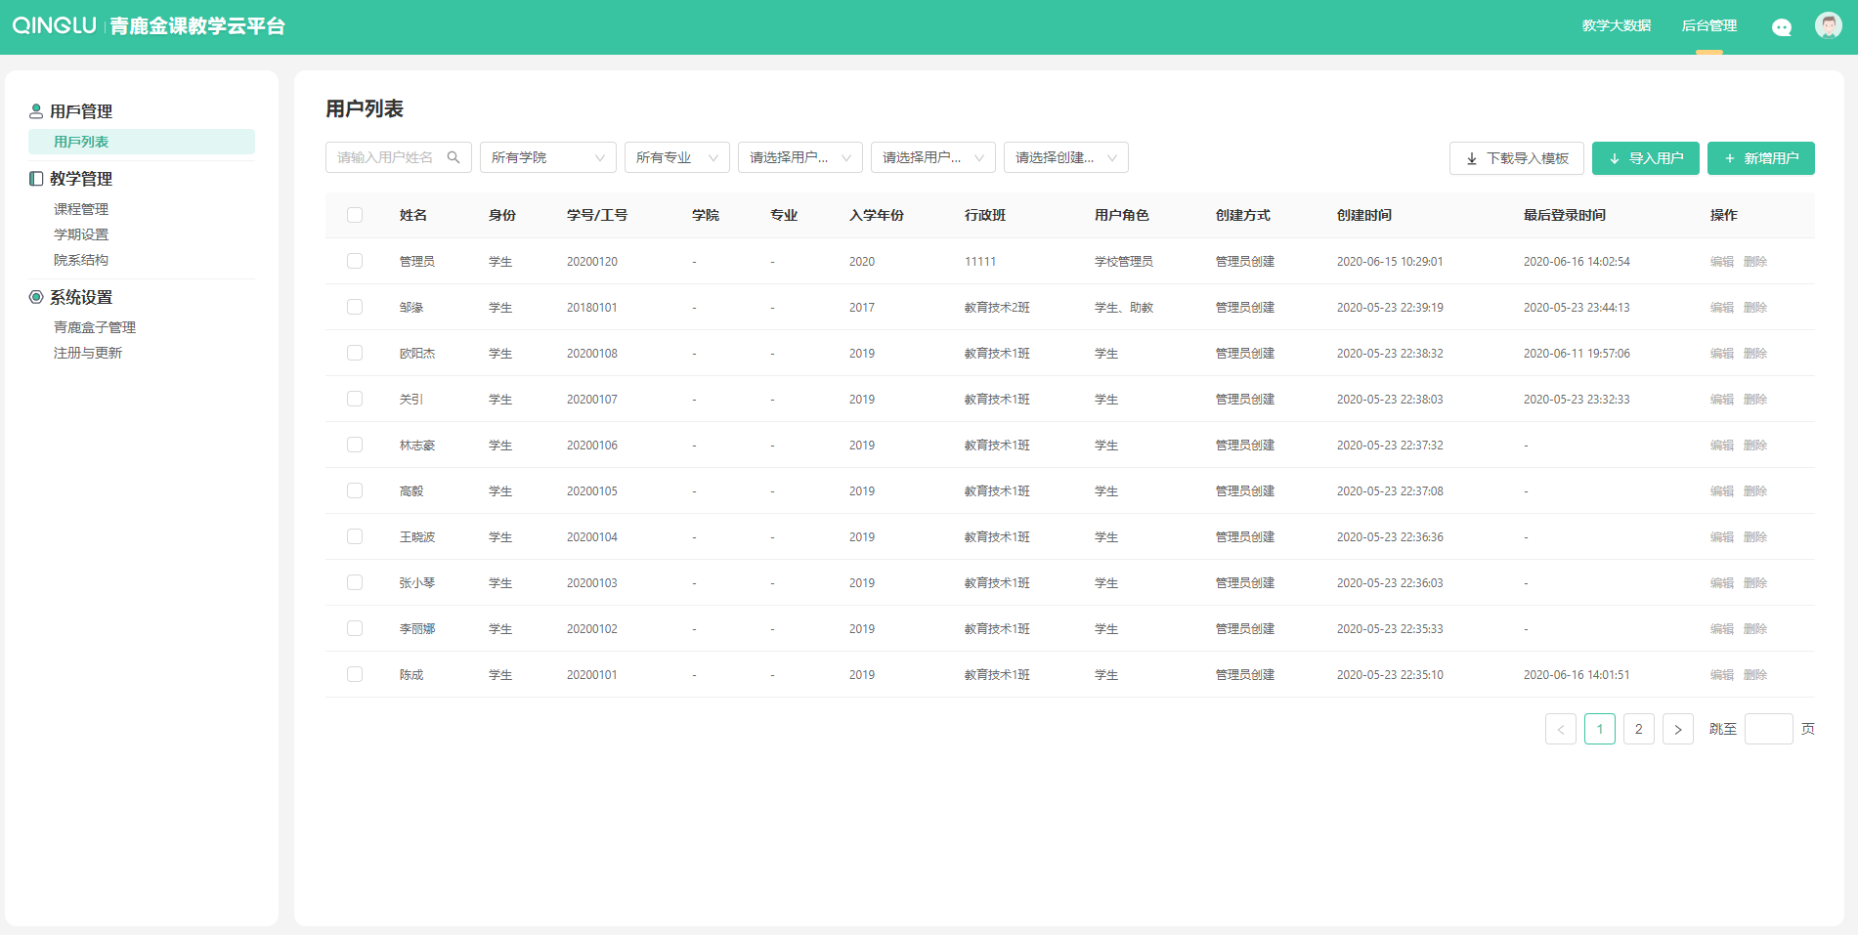

用户管理
在后台管理主界面，点击左侧导航栏中用户管理下方的“用户列表”，进入用户管理界面。可根据“学院”、“专业”、“角色”等进行筛选查看，也可通过关键字检索查看。
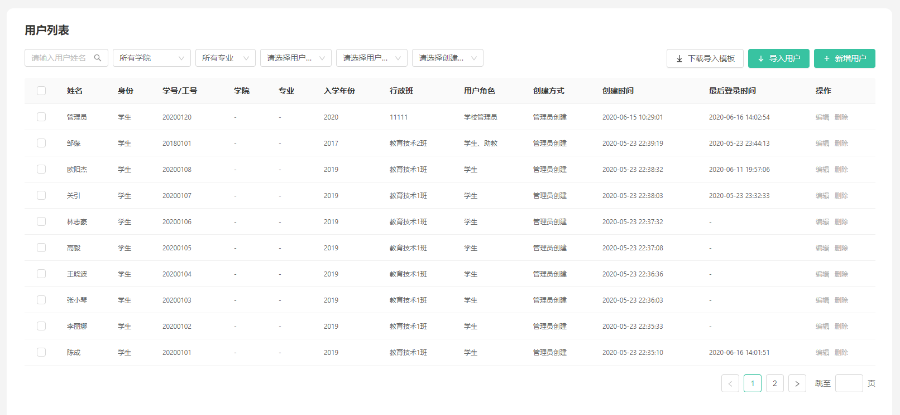

新增用户
在用户管理主界面，点击右上角“新增用户”，可进行新增用户操作。
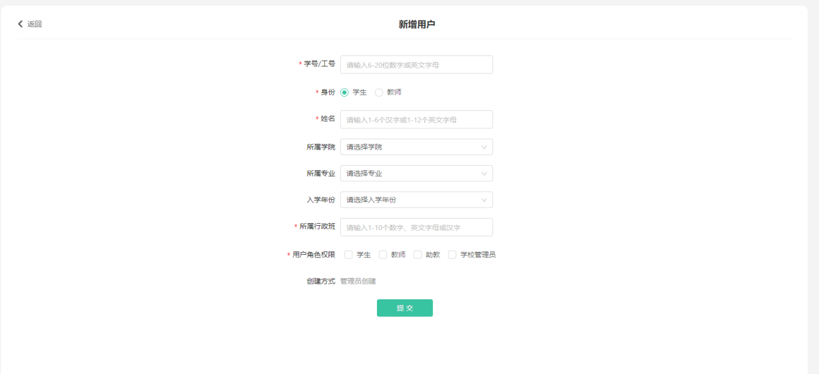

导入用户
导入用户前，在用户管理主界面，需先点击“下载导入模板”，并按照模板填写好用户信息。之后，点击右上角“导入用户”，选择填写完的文件进行导入。

管理用户
在用户列表中，点击用户记录后方的“编辑”，可对用户信息进行编辑修改，点击“删除”，可删除该用户。
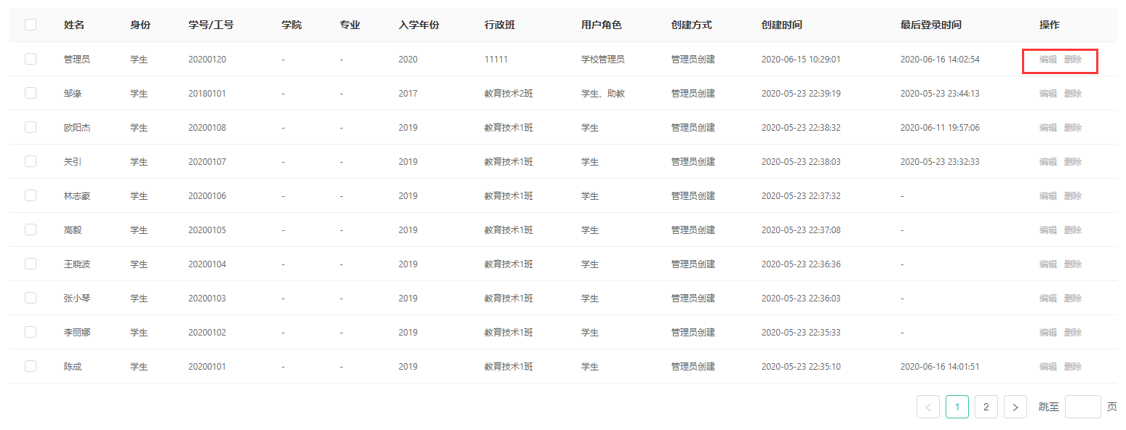

教学管理

课程管理
在后台管理主界面，点击左侧导航栏中教学管理下方的“课程管理”，进入课程管理界面，可通过关键字检索查看。
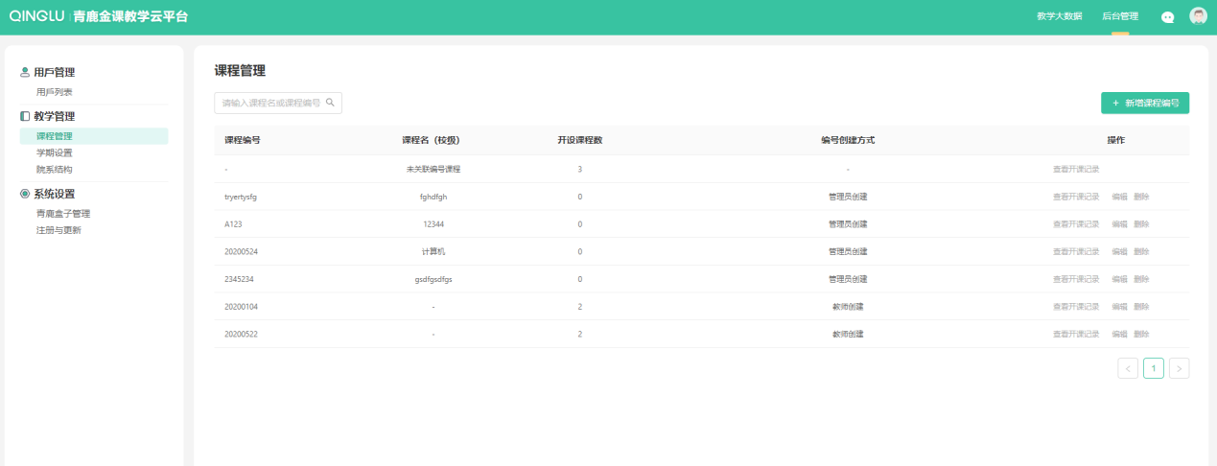

新增课程
在课程管理界面，点击右上角“新增课程编号”可新增一个课程，并设置课程编号。
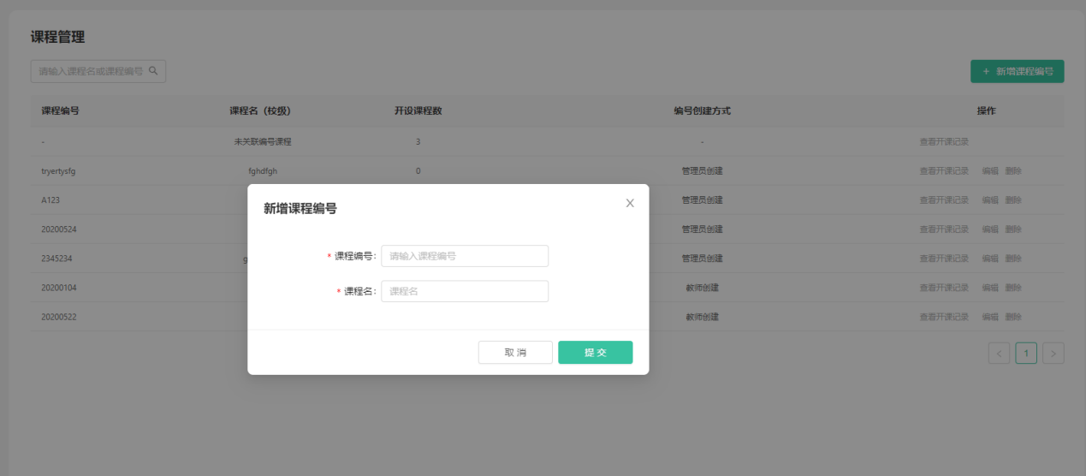

查看开课记录
在课程管理界面，点击课程记录，或点击记录后方的“查看开课记录”，可查看该课程的所有开课记录，开课记录可按学院、学期进行筛选查看，也可通过关键字检索查看。
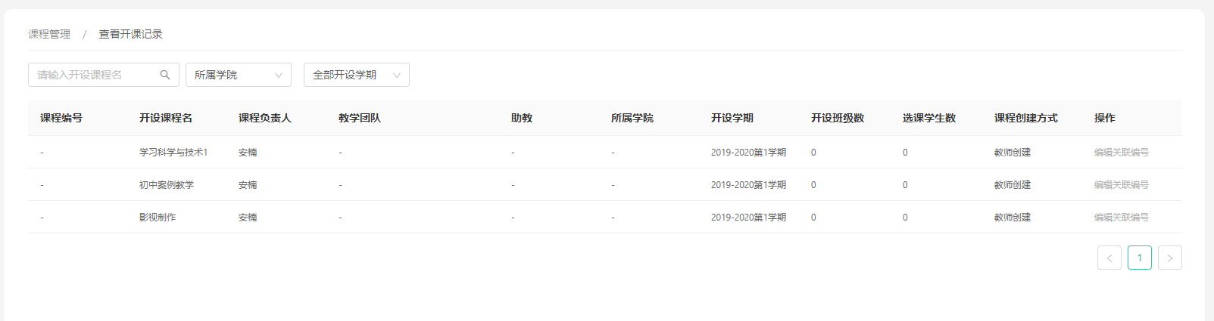

课程修改
在课程管理界面，点击课程记录后方的“编辑”按钮，可对课程进行修改，点击“删除”，可删除该课程，删除课程编号后，曾经关联此编号的课程的编号信息将被清空。

学期设置
在后台管理主界面，点击左侧导航栏中教学管理下方的“学期设置”，进入学期设置管理界面，可通过学年进行筛选查看。
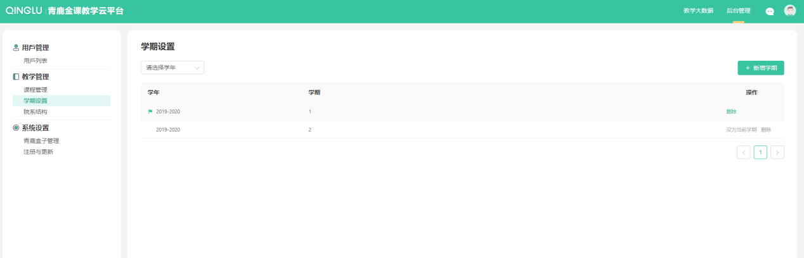

新增学期
在学期设置界面，右上角“新增学期”，可新增学期信息。
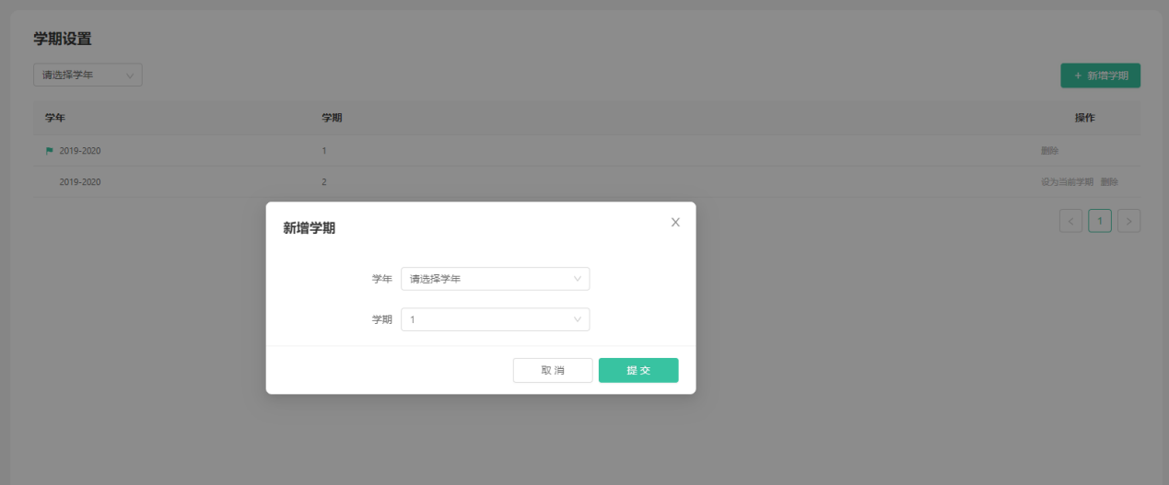

学期配置
在学期设置界面，点击学期记录后方的“设为当前学期”，可将该学期设置为当前学期，点击“删除”，可删除该学期信息。

院系结构
在后台管理主界面，点击左侧导航栏中教学管理下方的“院系结构”，进入学期院系结构管理界面。管理员可对院系结构进行自定义，包括新增、删除、修改等操作，还可批量导入院系结构信息。
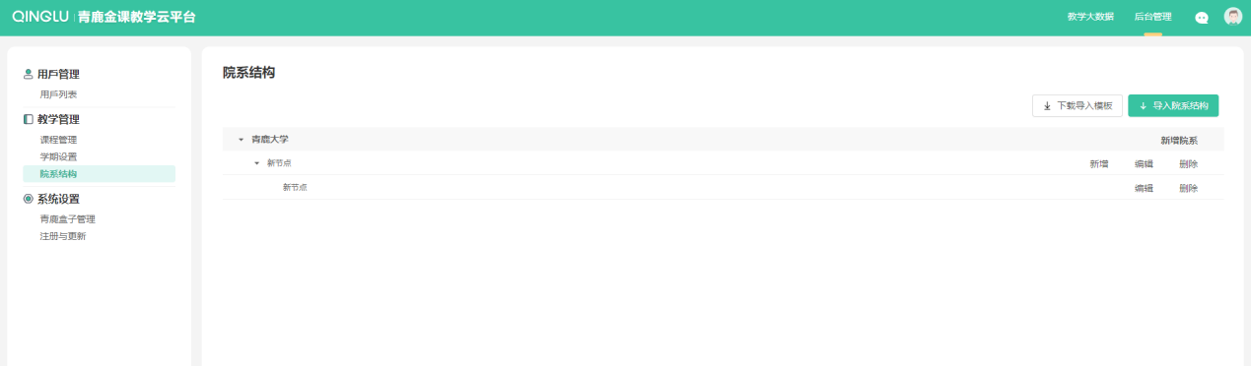

教学大数据
在管理员主界面，点击页面右上角导航栏的“教学大数据”，进入教学大数据分析主页面，如下：

平台总览
统计学校的课程建设情况，包括课程总数、学院总数、教师总数、学生总数、资源总数、平台访问量等数据，也可统计当前学期的建设情况；
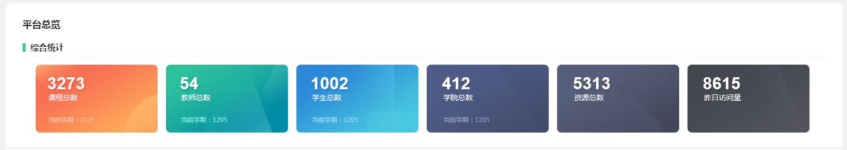
统计学校的课程开设情况，可按学期和月份分析课程的开设趋势，也可统计每个学院的历史全部和当前学期的课程开设对比情况；
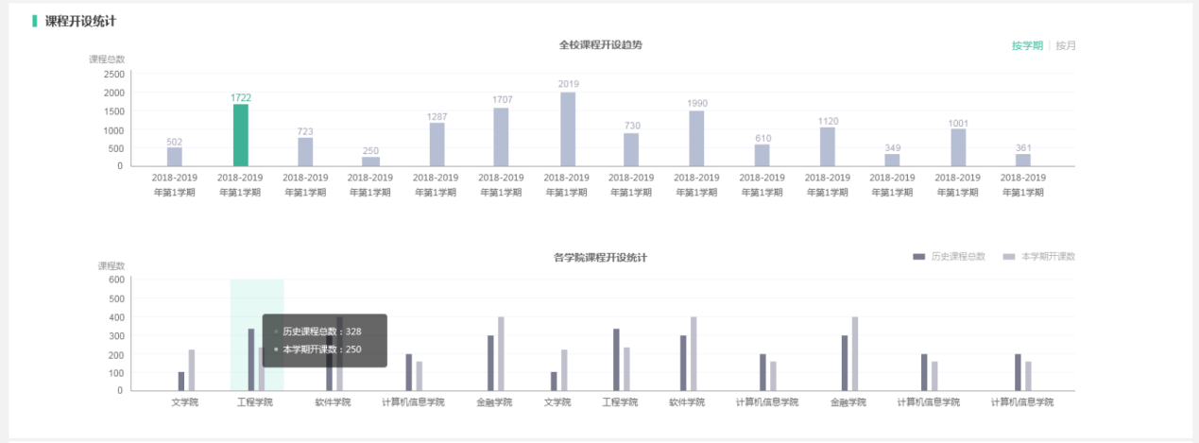
平台可统计学校的智慧课堂使用情况，可按学期、月份、日进行统计对比；也可统计学校的课程活动开展情况，包括资源推送、答疑、讨论、备课（课堂讲义、课堂练习）、作业、通知等活动；还可统计学校的课堂教学活动开展情况，包括即时问答、课堂练习、学生提问、抢答、随机挑人、投屏互动、画笔、白板、分组教学、弹幕、文件推送等；
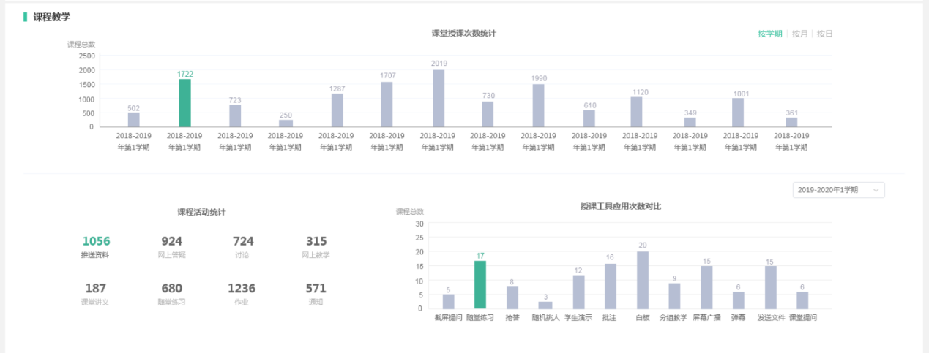
平台可统计学校的课堂教学活跃度排行，可按学院、教师、课程为单位进行统计。
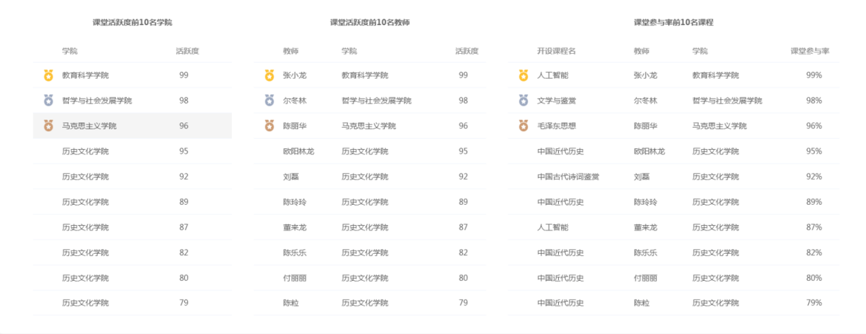

课程数据
平台可统计学校所有课程的开课情况，包括开课学期数、累计开课次数、累计开课教师数、累计选课学生数等，同时支持关键字检索；
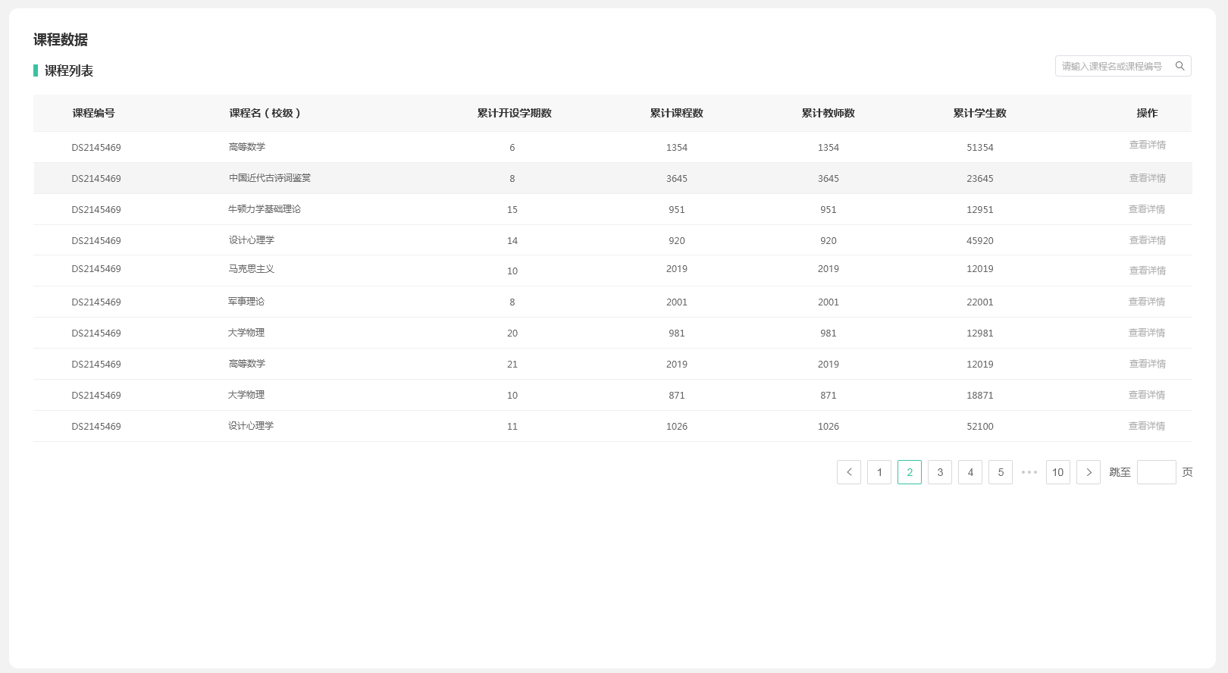

教师数据
平台可统计学校的教师排行，包括教师活跃度排行、累计开设课程数排行、累计覆盖学生数排行等；
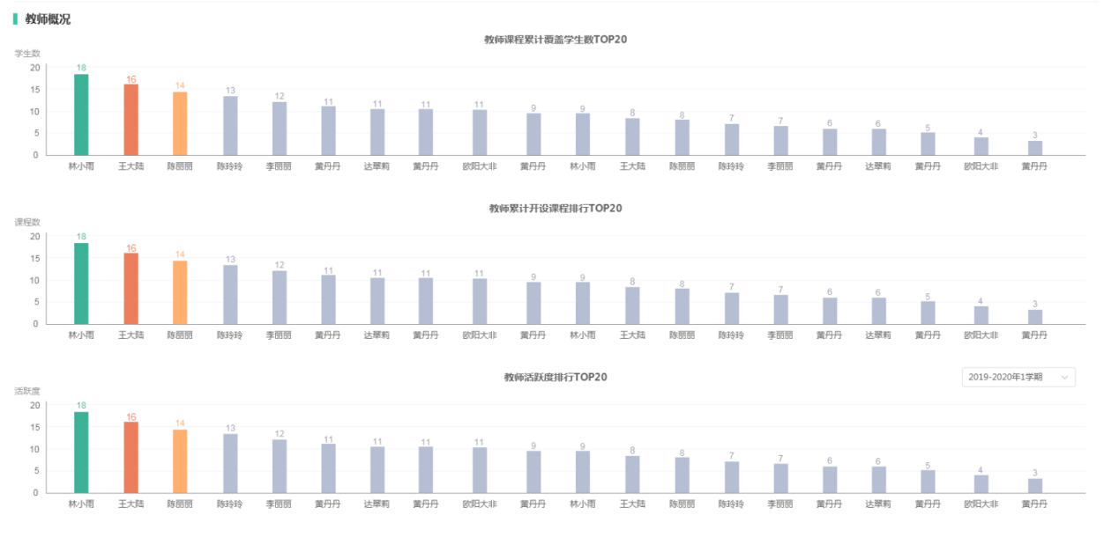
平台可统计学校教师的课程开设情况，也可按学院、教师统计，包括开课学期数、开设课程数、累计覆盖学生数、共建课程数等；
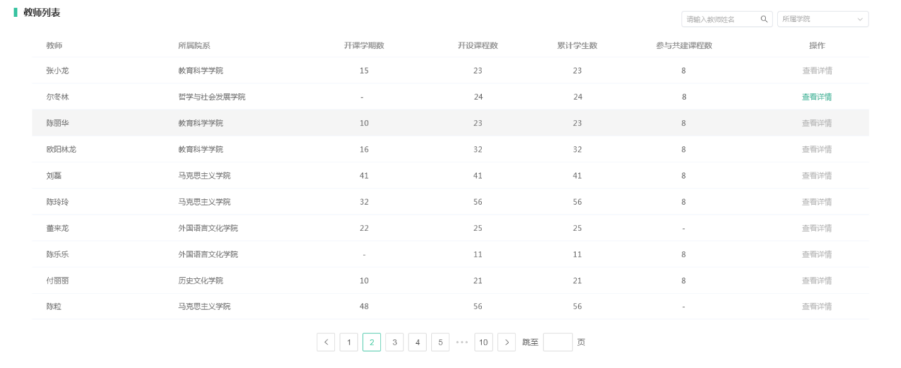

资源数据
平台可统计学校的资源建设情况，包括资源总数统计、资源增长趋势统计、资源类型分布统计、各学院的资源建设对比统计等；
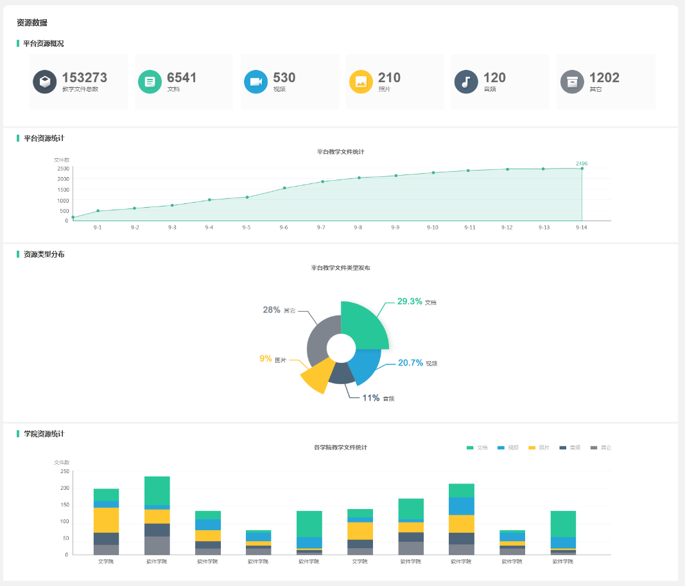

教学预警
平台可提供对学校教学预警分析，包括学院预警、课程预警和教师预警。学院预警包括活跃度低的学院排行、课堂参与率低的学院排行、作业完成率低的学院排行。
课程预警包括参与率低的课程、作业完成率低的课程。
教师预警包括活跃度低的教师、作业批改完成率低的教师。

学院数据
平台可统计学院的课程建设情况，包括课程总数、教师总数、学生总数等数据，也可统计当前学期的建设情况。
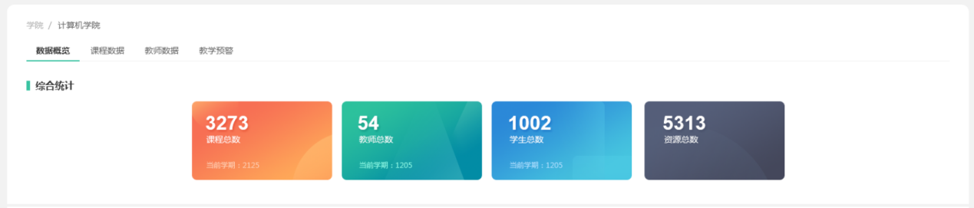
平台可统计学院的课程开设情况，可按学期和月份分析课程的开设趋势；也可学院的智慧课堂使用情况，可按学期、月份、日统计对比；还可统计课程累计覆盖的学生数排行。
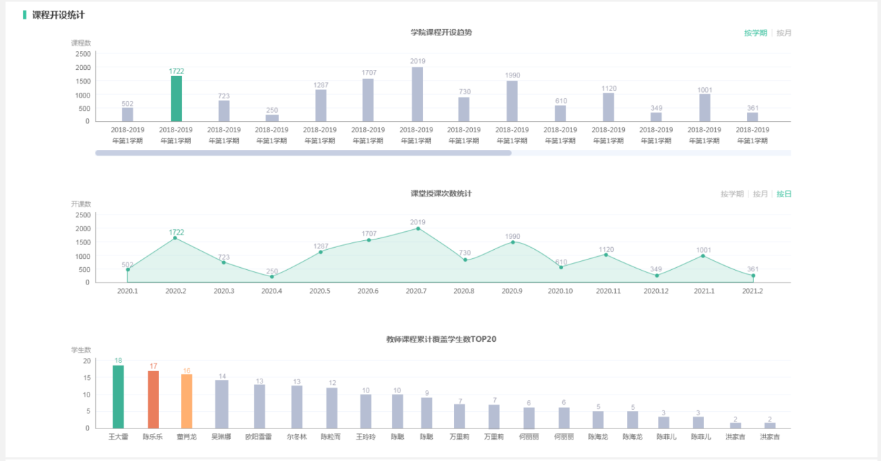
平台可统计学院的课程活动开展情况，包括资源推送、答疑、讨论、网上教学、备课（课堂讲义、随堂练习）、作业、通知等活动；还可统计学院的课堂教学活动开展情况，包括即时问答、课堂练习、抢答、随机挑人、投屏互动、画笔、白板、分组教学、弹幕、发送文件、课堂提问等。
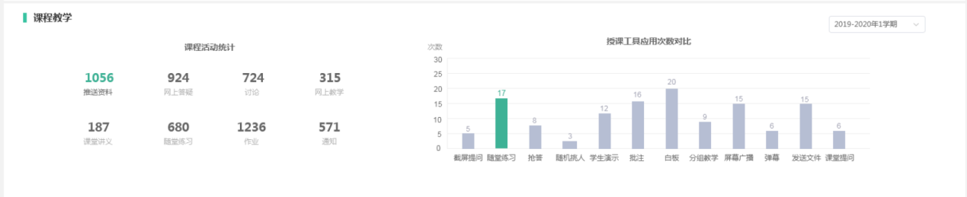
平台可统计学院的课堂教学活跃度排行，可按教师、课程进行统计。
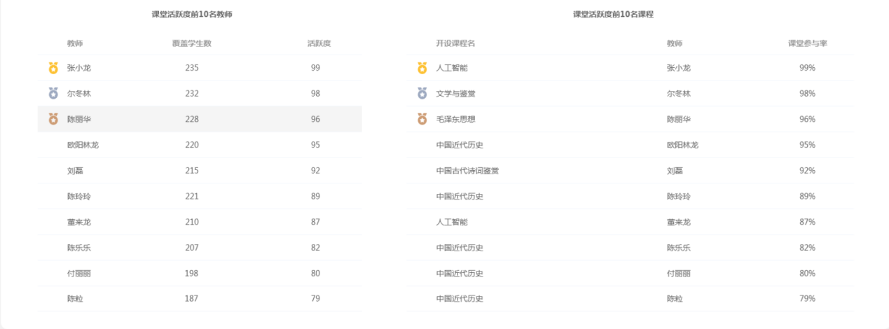
平台可统计学院所有课程的开课情况，包括开课学期数、累计开课次数、累计开课教师数、累计选课学生数等，同时支持关键字检索。
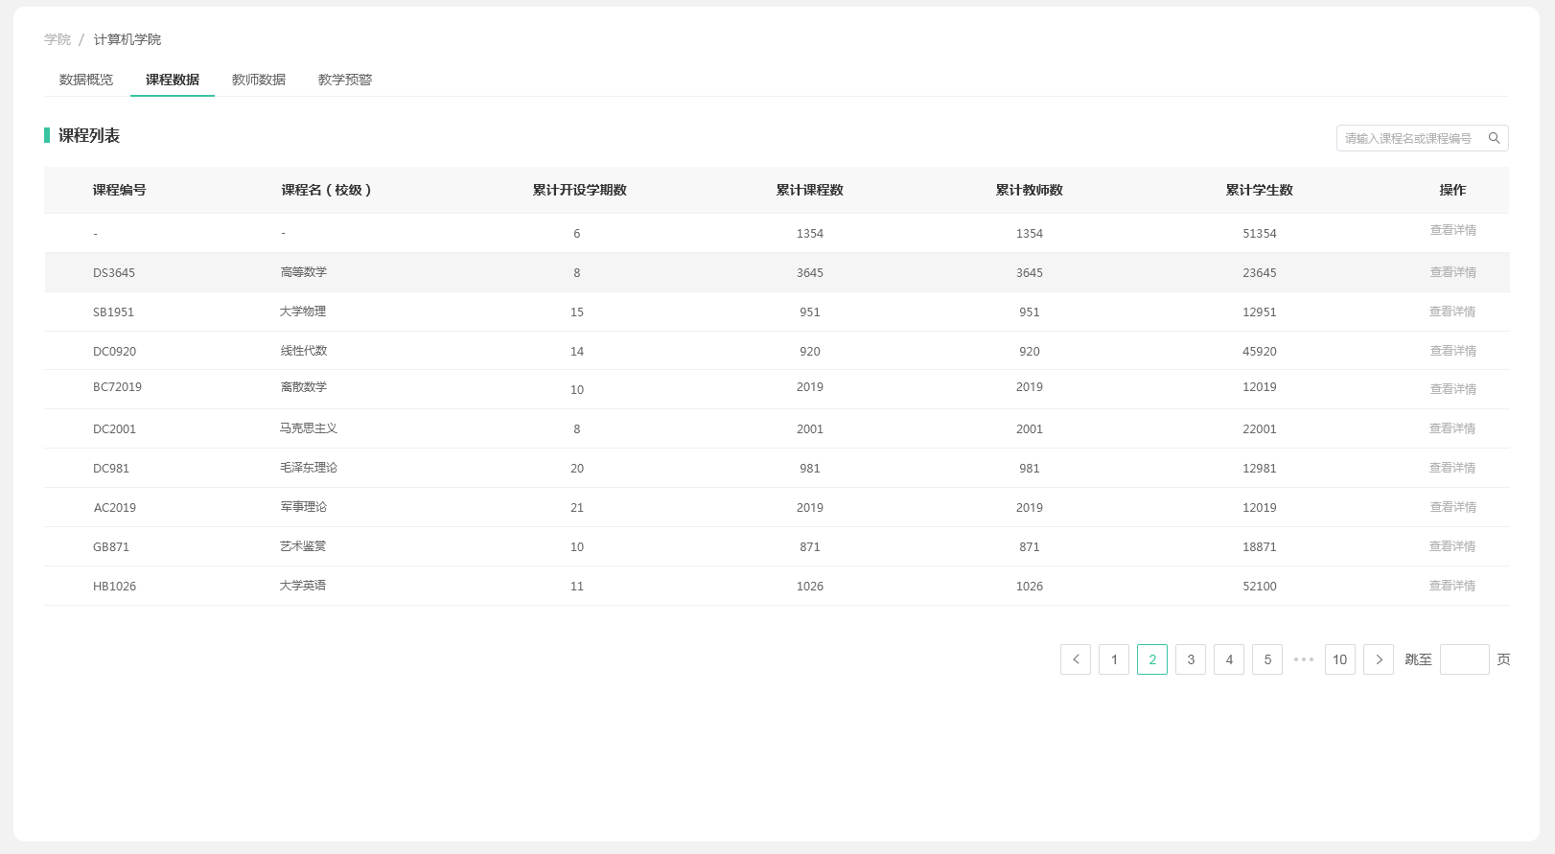
平台可统计学院的教师排行，包括教师活跃度排行、累计开设课程数排行、累计覆盖学生数排行等，并以可视化图表呈现；
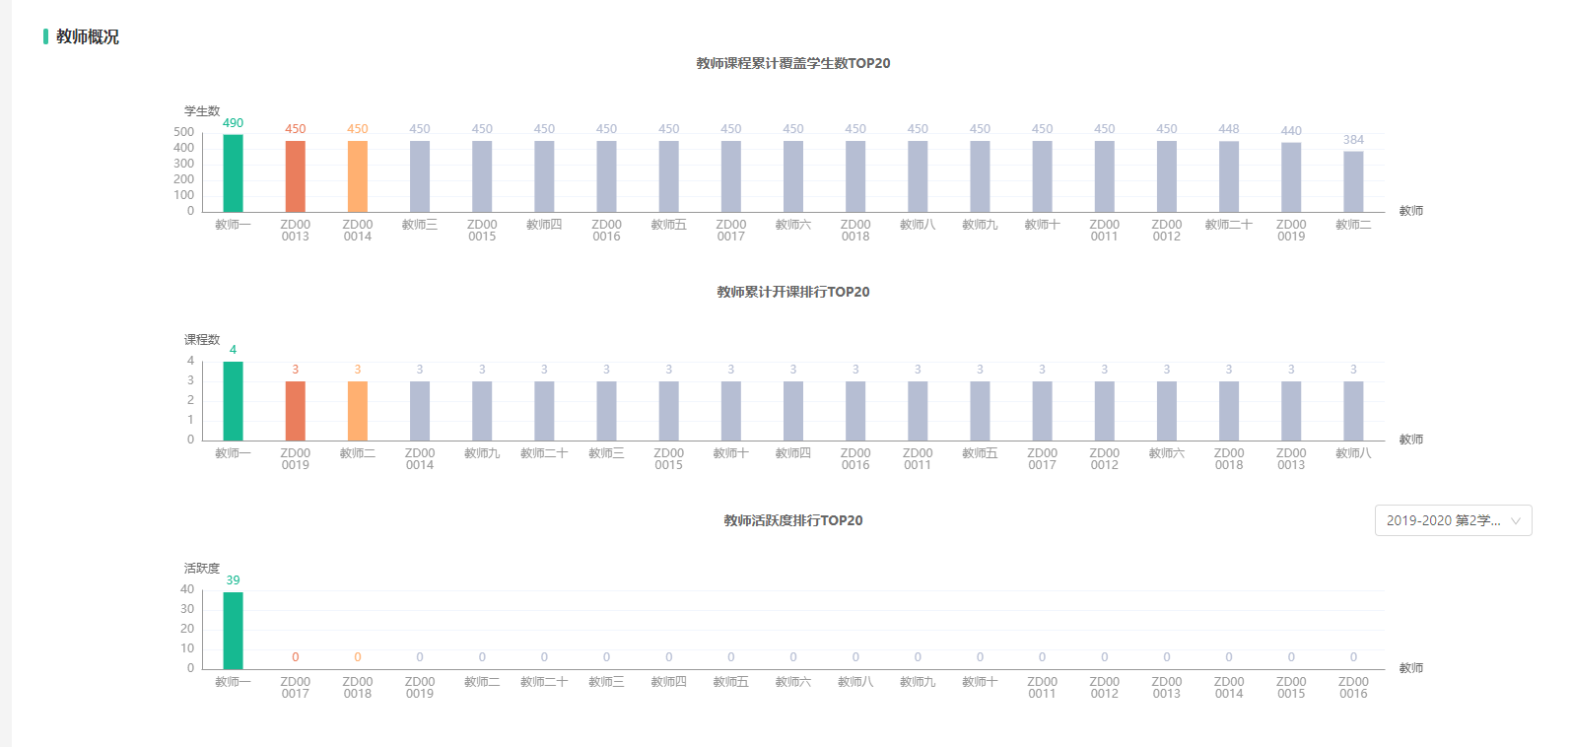
平台可统计学院教师的课程开设情况，包括开课学期数、累计开设课程数、累计覆盖学生数、共建课程数等；
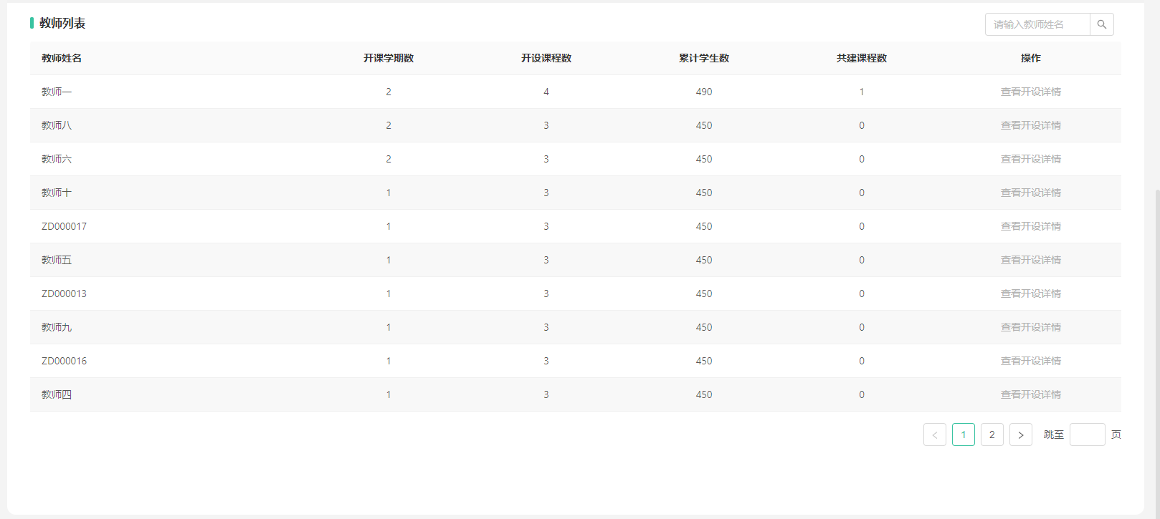
提供学院的教学预警分析，包括课程预警和教师预警。课程预警包括参与率低的课程、作业完成率低的课程。
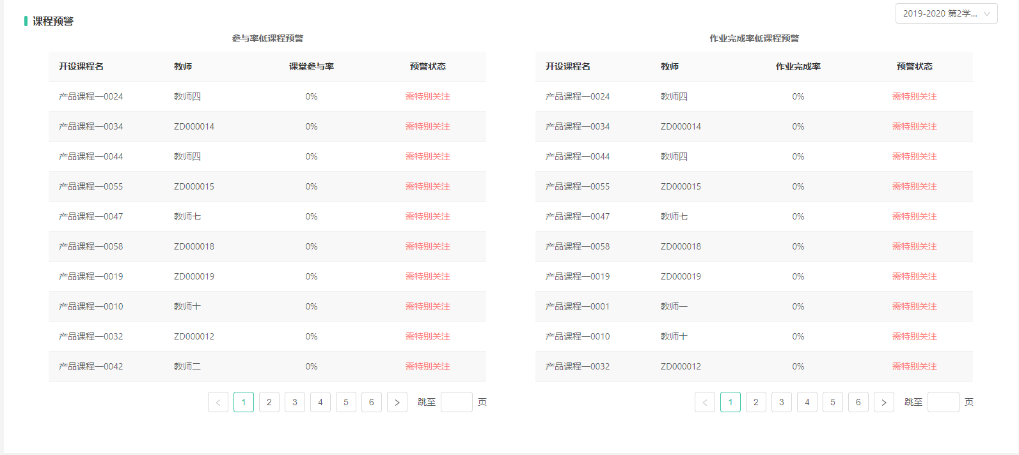
教师预警包括活跃度低的教师、作业批改完成率低的教师。
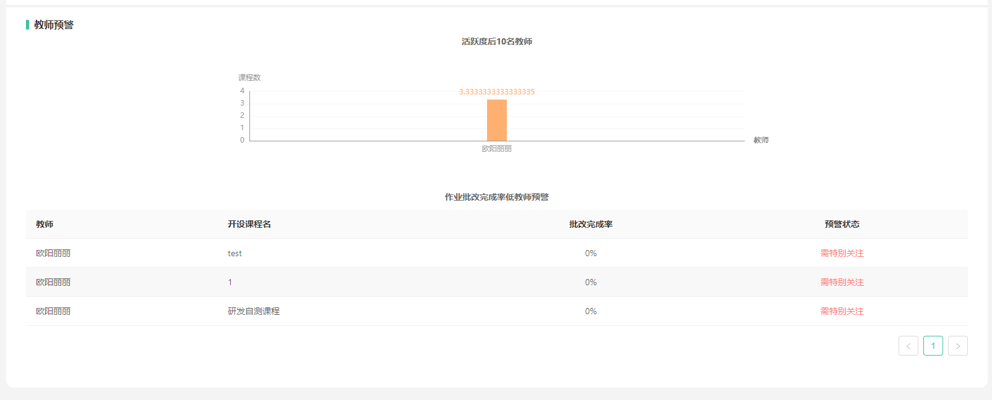

个人中心
在任意界面，鼠标停留在右上角个人头像处，并点击下拉菜单中的“个人中心”，进入个人中心主界面。
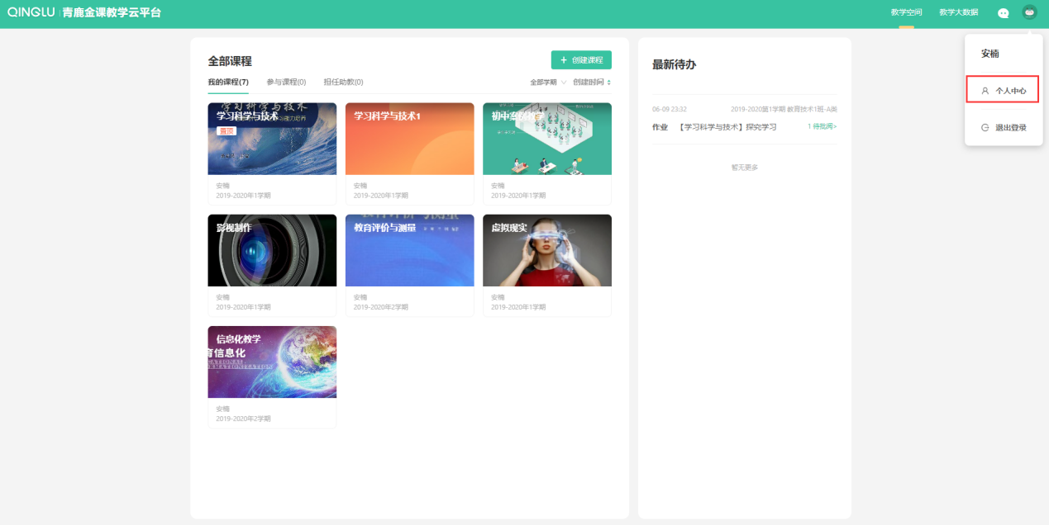
- 基本信息：可查看个人的信息和账号使用概况，并对信息进行编辑修改。
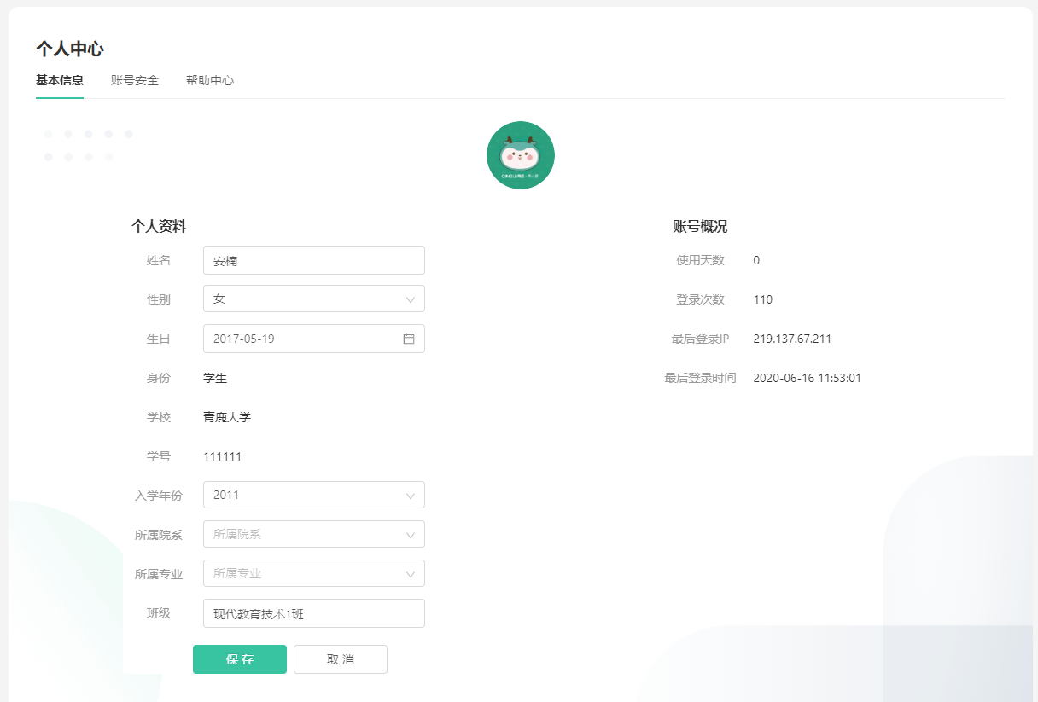
- 账号安全：在个人中心主界面，点击“账号安全”，可进行修改密码和绑定微信操作。
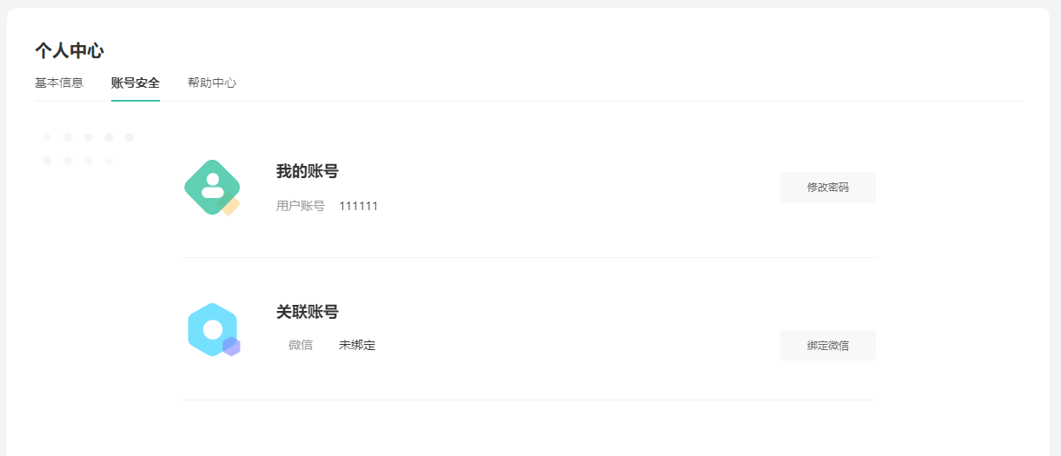

退出登录
在任意界面，鼠标停留在右上角个人头像处，并点击下拉菜单中的“退出登录”，即可退出当前账号。
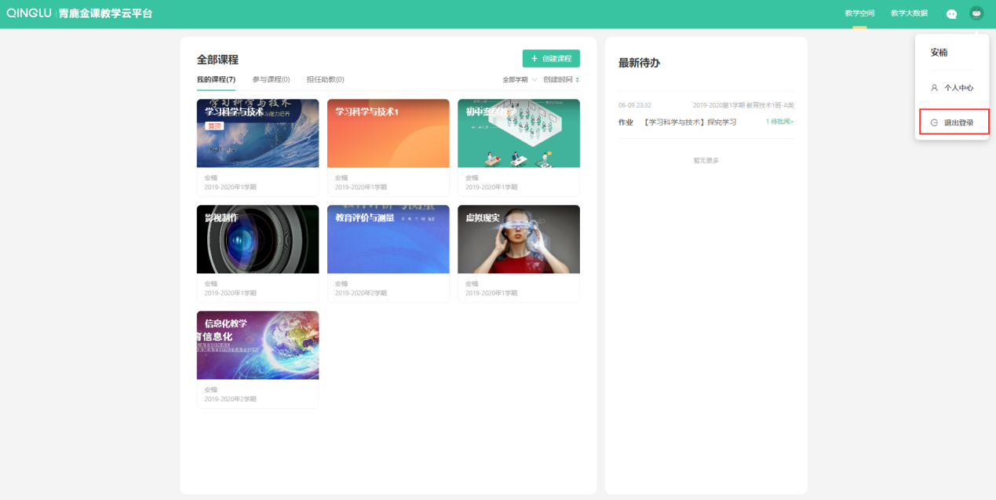

注：IE浏览器和使用IE内核的浏览器，其IE版本必须为IE10.0及以上。

